- INFORMACIÓN GENERAL
Fecha: 30/09/2025
Entidad: Distrito de Santiago de Cali
Número del proceso: 4162.010.32.1.1538 -2026
Organismo: Secretaría del Deporte y la Recreación

- DESCRIPCIÓN DEL DOCUMENTO
El presente documento, contiene el análisis del sector del proceso de contratación adelantado por Santiago de Cali Distrito Especial - Secretaría del Deporte y la Recreación para REALIZAR LA INTERVENTORÍA TECNICA, ADMINISTRATIVA, JURIDICA, FINANCIERA, AMBIENTAL Y CONTABLE A LOS CONTRATOS DE OBRA QUE RESULTEN ADJUDICADOS EN EL PROCESO DE LICITACIÓN PÚBLICA, CUYO OBJETO ES: "REALIZAR LA ADECUACIÓN Y MEJORAMIENTO DE LA INFRAESTRUCTURA DE LOS ESCENARIOS DEPORTIVOS Y RECREATIVOS DEL DISTRITO ESPECIAL, DEPORTIVO, CULTURAL, TURÍSTICO, EMPRESARIAL Y DE SERVICIOS DE SANTIAGO DE CALI” en cumplimiento del deber de las entidades estatales de analizar el mercado relativo al objeto del proceso de contratación, desde la perspectiva legal, comercial, financiera, organizacional, técnica y de análisis de riesgo.

- INTRODUCCIÓN
El Distrito Especial, Deportivo, Cultural, Turístico, Empresarial y de Servicios de Santiago de Cali ha asumido un compromiso decidido con la transformación social, económica y deportiva del territorio, en línea con las políticas públicas adoptadas mediante el Acuerdo 560 de 2022 y, especialmente, con el Plan de Desarrollo Distrital adoptado mediante el Acuerdo 578 de 2024 “Cali, Capital Pacífica de Colombia 2024-2027”. Este compromiso se materializa en la ejecución de proyectos orientados a la adecuación, mejoramiento, conservación y modernización de la infraestructura deportiva, recreativa y de convivencia ciudadana del Distrito.

La adopción del Acuerdo 578 de 2024 denominado "Plan de Desarrollo Cali, Capital Pacífica de Colombia 2024-2027" refleja una política pública que reconoce la recreación y el deporte como motores fundamentales para el desarrollo integral del ser humano. De conformidad con el Artículo 9.2 del citado Acuerdo, atender los retos actuales implica generar condiciones óptimas para el bienestar ciudadano, lo cual encuentra concreción directa en estos proyectos de infraestructura deportiva. Estas adecuaciones no solo permitirán la práctica segura y eficiente de actividades deportivas, sino que fortalecerán la capacidad ciudadana para la autorrealización y satisfacción de necesidades básicas como la salud física y mental.

La jurisprudencia constitucional colombiana ha reconocido ampliamente que "el derecho a la recreación y al deporte es inherente al desarrollo integral del individuo y debe ser garantizado por el Estado como parte esencial del bienestar general y del mejoramiento continuo de la calidad de vida" (Corte Constitucional, Sala Plena, Magistrado Ponente: Alejandro Linares Cantillo, Sentencia T-387 de 2016, pág. 16). En este sentido, las adecuaciones y mejoras previstas en estos proyectos encuentran sustento constitucional en cuanto apuntan al cumplimiento de las obligaciones estatales en materia de derechos fundamentales y al bienestar general.

El deporte cumple un papel fundamental en la consecución de los Objetivos de Desarrollo Sostenible como herramienta para la contribución al desarrollo y sostenibilidad (Objetivos 11 y 17); paz, fin de conflictos, tolerancia y respeto (Objetivo 16); igualdad de género, empoderamiento de la mujer y los jóvenes, las personas y las comunidades (Objetivo 5); salud y bienestar (Objetivo 3); educación e inclusión social (Objetivo 4).

Adicionalmente, se destaca que el artículo 11 del Acuerdo 578 de 2024 enfatiza la importancia del enfoque diferencial y territorial en la implementación de proyectos de infraestructura recreativa y deportiva. Así, la ejecución de estos proyectos contemplará específicamente poblaciones vulnerables y rurales, contribuyendo al cierre de brechas sociales y al desarrollo económico y cultural de zonas históricamente marginadas. De esta forma, se busca reivindicar derechos y potenciar el territorio como mecanismo de inclusión y equidad social.

En el marco del proyecto “Habilitación de Espacios Deportivos, Recreativos y de Actividad Física en el Distrito de Santiago De Cali”, se contempla un objetivo general que es el de “Incrementar los niveles de acceso de la población a espacios deportivos y recreativos en el Distrito de Santiago de Cali.”, indicador objetivo general de “Población cubierta por la infraestructura deportiva y recreativa intervenida”.

Por otro lado, el Plan establece en el artículo 16, estrategia 4, la importancia de potenciar las capacidades deportivas mediante semilleros e infraestructura adecuada, reconociendo que tales intervenciones permiten la visibilidad nacional e internacional del talento local. De esta forma, la inversión en estos 10 escenarios deportivos no solo responde a necesidades locales inmediatas sino también contribuye al posicionamiento estratégico del Distrito en escenarios nacionales e internacionales, generando valor agregado desde perspectivas sociales, culturales y económicas.

Desde el punto de vista del ordenamiento territorial y la integración regional, contemplados en el artículo 18.1, las adecuaciones proyectadas permiten avanzar hacia un modelo urbano más sostenible y cohesionado. Estas intervenciones aseguran el acceso equitativo a servicios básicos y fomentan actividades económicas resilientes, aspectos fundamentales para mejorar la calidad de vida y consolidar el modelo distrital propuesto en el plan.

En este contexto, la ejecución de las obras destinadas a la adecuación e intervención de los escenarios deportivos y recreativos requiere no solamente de la contratación de un ejecutor que adelante las actividades físicas previstas, sino también del establecimiento de mecanismos especializados de seguimiento, vigilancia y control que permitan garantizar que las obligaciones contractuales sean cumplidas de manera integral, oportuna, eficiente y conforme a las condiciones técnicas, administrativas, financieras, jurídicas, ambientales y de seguridad establecidas por la entidad.

La interventoría constituye, en consecuencia, un instrumento esencial para asegurar la correcta ejecución de los recursos públicos destinados a la infraestructura deportiva y recreativa, particularmente cuando se trata de intervenciones desarrolladas simultáneamente en diferentes escenarios del Distrito, con características técnicas, presupuestales y territoriales diferenciadas.

El artículo 2° de la Constitución Política establece como fines esenciales del Estado servir a la comunidad, promover la prosperidad general y garantizar la efectividad de los principios, derechos y deberes consagrados en la Constitución. A su vez, el artículo 209 dispone que la función administrativa está al servicio de los intereses generales y debe desarrollarse con fundamento, entre otros, en los principios de igualdad, moralidad, eficacia, economía, celeridad, imparcialidad y publicidad.
En desarrollo de estos principios, la contratación pública debe contar con mecanismos adecuados que permitan verificar el cumplimiento de las obligaciones adquiridas por los contratistas y proteger los recursos públicos comprometidos. En este sentido, la interventoría constituye una herramienta de control especializada que permite a la entidad contar con el acompañamiento técnico y profesional necesario para verificar que la ejecución de las obras se ajuste a las condiciones pactadas.

De manera específica, el artículo 52 de la Constitución Política reconoce el derecho de todas las personas a la recreación, a la práctica del deporte y al aprovechamiento del tiempo libre, estableciendo que el ejercicio del deporte, sus manifestaciones recreativas, competitivas y autóctonas tienen como función la formación integral de las personas y que el Estado fomentará estas actividades e inspeccionará, vigilará y controlará las organizaciones deportivas.

En desarrollo de este mandato, la Ley 181 de 1995 establece los objetivos rectores para garantizar el acceso de las personas y de la comunidad al conocimiento y práctica del deporte, la recreación y el aprovechamiento del tiempo libre, lo que implica para las entidades territoriales la responsabilidad de disponer de escenarios adecuados, seguros y funcionales para el desarrollo de estas actividades.

La ejecución de las obras objeto del presente proceso constituye, por tanto, una actuación directamente relacionada con el cumplimiento de los fines constitucionales y legales asociados al deporte y la recreación. No obstante, para que dicha inversión pública cumpla efectivamente su finalidad, resulta necesario garantizar que las obras sean ejecutadas conforme a las especificaciones técnicas, cantidades, calidades, diseños, presupuesto y condiciones de seguridad previstas en los documentos contractuales.

En este sentido, la interventoría se configura como una actividad necesaria para prevenir desviaciones técnicas, administrativas y financieras durante la ejecución de las obras, verificar el cumplimiento de las obligaciones del contratista y proporcionar a la entidad información objetiva y técnicamente soportada para la toma de decisiones durante la ejecución contractual.

Desde el punto de vista contractual, la necesidad de ejercer una vigilancia especializada encuentra fundamento en la Ley 80 de 1993, particularmente en las disposiciones relacionadas con la dirección, vigilancia y control de la ejecución contractual. Asimismo, el artículo 83 de la Ley 1474 de 2011 establece que las entidades públicas están obligadas a vigilar permanentemente la correcta ejecución del objeto contratado mediante un supervisor o un interventor, según corresponda, señalando que la interventoría consiste en el seguimiento técnico que sobre el cumplimiento del contrato realiza una persona natural o jurídica contratada para tal fin cuando el seguimiento del contrato suponga conocimiento especializado en la materia o cuando la complejidad o extensión del mismo lo justifique.

En el presente caso, las características, magnitud, dispersión territorial, diversidad de actividades constructivas y especialidades técnicas involucradas en las obras justifican la contratación de una interventoría externa especializada, toda vez que el seguimiento requerido excede las labores ordinarias de vigilancia administrativa y demanda conocimientos específicos en materia de construcción, presupuestos, programación, control de calidad, seguridad y salud en el trabajo, manejo ambiental, gestión contractual y control financiero.

Sobre esta base constitucional, legal y contractual se encuentra igualmente la competencia de la Secretaría del Deporte y la Recreación. Conforme al Decreto Extraordinario 411.0.20.0516 de 2016, la Secretaría tiene entre sus funciones la formulación de planes, programas y proyectos relacionados con la infraestructura deportiva y recreativa del Distrito, así como la construcción, mantenimiento, adecuación y conservación de los escenarios deportivos y recreativos.

A su vez, corresponde a la Subsecretaría de Infraestructura Deportiva y Recreativa adelantar las actividades relacionadas con el diseño, construcción, mantenimiento, adecuación y modernización de la infraestructura deportiva y recreativa, garantizando el cumplimiento de las normas técnicas, condiciones de seguridad y demás disposiciones aplicables.

En consecuencia, la contratación de la interventoría requerida se encuentra directamente relacionada con las competencias funcionales de la Secretaría del Deporte y la Recreación y constituye un mecanismo necesario para garantizar que las obras financiadas con recursos públicos sean ejecutadas bajo adecuados estándares de calidad, oportunidad, seguridad, eficiencia y transparencia.

Articulación a la política pública, plan nacional de desarrollo y/o planes municipales de Desarrollo.

La contratación que se requiere adelantar responde al Plan de Desarrollo aprobado mediante Acuerdo No. 0578 de 2024 “POR MEDIO DEL CUAL SE ADOPTA EL PLAN DE DESARROLLO DEL DISTRITO ESPECIAL, DEPORTIVO, CULTURAL, TURÍSTICO, EMPRESARIAL Y DE SERVICIOS DE SANTIAGO DE CALI 2024-2027 “CALI, CAPITAL PACÍFICA DE COLOMBIA””, con los siguientes objetivos y programas:

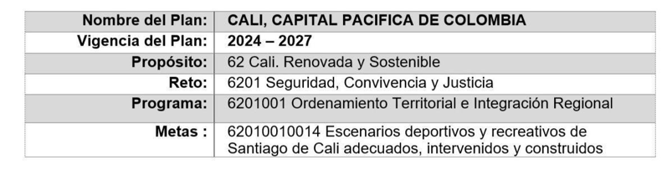

El presente proceso de contratación se articula directamente con el Plan de Desarrollo Distrital 2024-2027 “Cali, Capital Pacífica de Colombia”, adoptado mediante Acuerdo No. 0578 de 2024, instrumento que orienta la gestión de la Administración Distrital hacia la construcción de un territorio más reconciliado, renovado, sostenible y con buen gobierno.

En particular, las obras objeto de seguimiento mediante la presente interventoría se encuentran vinculadas con las acciones orientadas al fortalecimiento de la infraestructura deportiva y recreativa del Distrito, como instrumento para promover la convivencia, el aprovechamiento adecuado del tiempo libre, la actividad física, la formación deportiva y el bienestar de la población.

El artículo 14 del Plan de Desarrollo, correspondiente al propósito “Cali Reconciliada”, reconoce la importancia de fortalecer los espacios de encuentro comunitario y convivencia ciudadana. En este contexto, los escenarios deportivos y recreativos constituyen equipamientos fundamentales para promover la integración social y el uso adecuado del tiempo libre.

De igual manera, el artículo 15, numeral 2, relaciona la ocupación constructiva del tiempo libre y el desarrollo de actividades culturales, deportivas y recreativas con la prevención de conflictos y la construcción de paz, mientras que el artículo 16 incorpora dentro de sus estrategias el fortalecimiento de las capacidades deportivas mediante el desarrollo de infraestructura adecuada.

En concordancia con lo anterior, el presente proceso de interventoría se encuentra asociado a la ejecución de proyectos que contribuyen al cumplimiento de la meta de producto 62010010014 “Escenarios deportivos y recreativos de Santiago de Cali adecuados, intervenidos y construidos”, correspondiente a la dimensión 62 “Cali renovada y sostenible”, línea estratégica 6201 “Territorio planificado y conectado” y programa 6201001 “Ordenamiento territorial e integración regional”.

La interventoría, en este marco, no constituye una actividad independiente de la inversión en infraestructura, sino un componente necesario para garantizar que las intervenciones físicas que contribuyen al cumplimiento de dicha meta sean ejecutadas conforme a las condiciones previstas por la Administración Distrital.

Para la vigencia 2026, las obras objeto del presente proceso contemplan la intervención de diez (10) escenarios deportivos y recreativos, financiados con recursos de Presupuesto Participativo asignados a la Secretaría del Deporte y la Recreación.

Por lo anterior, el seguimiento especializado de dichas obras mediante una interventoría integral permite fortalecer el cumplimiento de las metas del Plan de Desarrollo, asegurar la adecuada destinación de los recursos públicos y garantizar que los productos físicos derivados de la inversión correspondan efectivamente a las necesidades identificadas y concertadas con las comunidades beneficiarias.

DIMENSIÓN / LÍNEA / PROGRAMA | META - PLAN DE DESARROLLO 2024-2027 | APORTE VIGENCIA 2026 | META CUATRIENIO
62 Cali renovada y sostenible / 6201 Territorio planificado y conectado / 6201001 Ordenamiento territorial e integración regional | 62010010014 — Escenarios deportivos y recreativos adecuados, intervenidos y construidos | 10 escenarios | 1.000 escenarios

Finalmente, la contratación de la interventoría contribuye al cumplimiento de los principios de eficiencia, economía, responsabilidad, transparencia y planeación que rigen la contratación estatal, en la medida en que permite realizar un seguimiento permanente y especializado a la ejecución de las obras y facilita la identificación temprana de situaciones que puedan afectar el cumplimiento del objeto contractual.

- DEFINICIONES
Esta tabla proporciona definiciones claras de los términos claves relacionados con el análisis del sector para REALIZAR LA INTERVENTORÍA TECNICA, ADMINISTRATIVA, JURIDICA, FINANCIERA, AMBIENTAL Y CONTABLE A LOS CONTRATOS DE OBRA QUE REALIZAR LA INTERVENTORÍA TECNICA, ADMINISTRATIVA, JURIDICA, FINANCIERA, AMBIENTAL Y CONTABLE A LOS CONTRATOS DE OBRA QUE RESULTEN ADJUDICADOS EN EL PROCESO DE LICITACIÓN PÚBLICA, CUYO OBJETO ES: " REALIZAR LA ADECUACIÓN Y MEJORAMIENTO DE LOS DIFERENTES ESCENARIOS Y ESPACIOS DEPORTIVOS PRIORIZADOS DEL DISTRITO ESPECIAL DE SANTIAGO DE CALI”, lo que facilita la comprensión de los conceptos esenciales para quienes leen o trabajan con el documento:

Tabla 1. Glosario
Término / Concepto | Definición
Interventoría | La interventoría es el seguimiento técnico, administrativo, jurídico, financiero, ambiental y contable que se realiza sobre el cumplimiento de las obligaciones derivadas de un contrato, con el propósito de verificar que su ejecución se adelante conforme a las condiciones pactadas, los estudios y documentos que hacen parte del proceso y la normativa aplicable.
Interventoría de obra | Corresponde al servicio especializado de seguimiento, vigilancia y control integral de los contratos de obra, orientado a verificar el cumplimiento de las especificaciones técnicas, obligaciones contractuales, cronogramas, presupuesto, calidad, seguridad, aspectos ambientales y demás condiciones previstas para la ejecución de las obras.
Interventoría técnica | Comprende el seguimiento y control de los aspectos técnicos de la obra, incluyendo la verificación de especificaciones, diseños, cantidades, calidad de materiales, procedimientos constructivos, programación y avance físico, así como el cumplimiento de las normas técnicas aplicables.
Interventoría administrativa | Comprende el seguimiento a la gestión administrativa del contrato de obra, incluyendo el cumplimiento de obligaciones, cronogramas, organización documental, personal requerido, actas, informes, comunicaciones y demás aspectos relacionados con la adecuada administración contractual.
Interventoría jurídica | Comprende el seguimiento y control del cumplimiento de las obligaciones contractuales y de las disposiciones legales aplicables a los contratos de obra, incluyendo el análisis de situaciones jurídicas que se presenten durante su ejecución y la emisión de conceptos y recomendaciones cuando corresponda.
Interventoría financiera | Comprende el seguimiento y control de la ejecución económica y presupuestal del contrato de obra, incluyendo la revisión de pagos, actas, cantidades ejecutadas, modificaciones, anticipos cuando existan, amortizaciones y demás aspectos que incidan en el manejo de los recursos del contrato.
Interventoría ambiental | Comprende el seguimiento al cumplimiento de las obligaciones y medidas ambientales aplicables a la ejecución de las obras, incluyendo el manejo de residuos, materiales, escombros, impactos ambientales y demás requisitos establecidos en la normativa y en los documentos contractuales.
Interventoría contable | Comprende la revisión y seguimiento de los aspectos contables relacionados con la ejecución del contrato de obra, verificando la consistencia de la información financiera, soportes de pago, registros y demás documentos que permitan establecer la correcta aplicación de los recursos.
Contrato de obra pública | Es el contrato celebrado por una entidad estatal para la construcción, mantenimiento, instalación y, en general, para la realización de cualquier otro trabajo material sobre bienes inmuebles, cualquiera que sea la modalidad de ejecución y pago.
Obra pública | Comprende las actividades materiales que adelanta un contratista para la construcción, adecuación, mantenimiento, mejoramiento o intervención de bienes inmuebles destinados al cumplimiento de fines públicos.
Adecuación de escenarios deportivos | Comprende el conjunto de actividades de obra destinadas a mejorar, adaptar, recuperar o acondicionar escenarios y espacios deportivos, de acuerdo con las necesidades funcionales, técnicas y de seguridad requeridas para su adecuada utilización.
Escenarios y espacios deportivos | Son los espacios e instalaciones destinados al desarrollo de actividades deportivas, recreativas y de actividad física, incluyendo sus áreas complementarias, elementos de infraestructura, equipamientos y demás componentes necesarios para su funcionamiento.
Adecuación y mejoramiento de infraestructura deportiva | Comprende las actividades de intervención física destinadas a optimizar las condiciones funcionales, técnicas, de seguridad, accesibilidad y conservación de escenarios e instalaciones deportivas existentes.
Servicios de consultoría | Son los servicios profesionales especializados que incluyen, entre otros, estudios, diseños, asesorías, gerencia de proyectos, dirección, programación y ejecución de proyectos, así como la interventoría.
Concurso de méritos | Es la modalidad de selección prevista para la contratación de servicios de consultoría y proyectos de arquitectura, en la cual se selecciona la oferta con fundamento principalmente en factores de calidad y experiencia, de acuerdo con las condiciones establecidas en los documentos del proceso y la normativa aplicable.
Contratista de obra | Persona natural o jurídica, consorcio o unión temporal que celebra con la entidad estatal un contrato cuyo objeto corresponde a la ejecución de las obras requeridas para la adecuación de los escenarios y espacios deportivos.
Contratista interventor | Persona natural o jurídica, consorcio o unión temporal seleccionada para realizar el seguimiento integral a los contratos de obra, verificando el cumplimiento de las obligaciones técnicas, administrativas, jurídicas, financieras, ambientales y contables.
Seguimiento y control contractual | Conjunto de actividades encaminadas a verificar que las obligaciones contractuales se ejecuten de manera adecuada, oportuna y conforme a las condiciones establecidas por la entidad estatal.
Supervisión | Seguimiento técnico, administrativo, financiero, contable y jurídico que, sobre el cumplimiento del objeto del contrato, es ejercido por la misma entidad estatal cuando n
Fuente: Elaboración propia - Definiciones internet

- ASPECTOS GENERALES DEL MERCADO
El presente análisis se desarrolla con el propósito de identificar las condiciones generales del mercado relacionadas con la prestación de servicios de consultoría e interventoría de obras públicas, específicamente aquellos asociados al seguimiento y control integral de proyectos de infraestructura destinados a la adecuación y mejoramiento de escenarios y espacios deportivos.

El objeto del proceso corresponde a “REALIZAR LA INTERVENTORÍA TÉCNICA, ADMINISTRATIVA, JURÍDICA, FINANCIERA, AMBIENTAL Y CONTABLE A LOS CONTRATOS DE OBRA QUE RESULTEN ADJUDICADOS EN EL PROCESO DE LICITACIÓN PÚBLICA, CUYO OBJETO ES: ‘REALIZAR LA ADECUACIÓN Y MEJORAMIENTO DE LOS DIFERENTES ESCENARIOS Y ESPACIOS DEPORTIVOS PRIORIZADOS DEL DISTRITO ESPECIAL DE SANTIAGO DE CALI.”

De acuerdo con el artículo 32 de la Ley 80 de 1993, la interventoría constituye una actividad propia de los contratos de consultoría. En este sentido, el mercado objeto de análisis corresponde principalmente al de servicios profesionales especializados de interventoría de obras públicas, en el cual participan personas naturales o jurídicas con capacidad técnica, administrativa, financiera y organizacional para realizar el seguimiento y control de la ejecución de proyectos de infraestructura.

La interventoría tiene como finalidad verificar que los contratos de obra sean ejecutados de conformidad con las condiciones técnicas, administrativas, jurídicas, financieras, ambientales y contables establecidas por la entidad contratante, así como con los estudios, diseños, especificaciones, cronogramas, presupuesto y demás documentos que hacen parte integral de los contratos.

Para el presente caso, el mercado presenta características de especialización profesional, debido a que la ejecución de las actividades requiere la participación de personal con formación y experiencia en diferentes áreas relacionadas con la ingeniería, arquitectura, administración, derecho, contabilidad, gestión financiera y gestión ambiental, de acuerdo con el alcance específico de la interventoría.

La naturaleza del servicio implica, además, una intervención durante las diferentes etapas de ejecución de los contratos de obra, mediante actividades de seguimiento, verificación, control, revisión documental, control de cantidades y calidad, seguimiento al cronograma y presupuesto, revisión de obligaciones contractuales, elaboración de informes y emisión de recomendaciones y conceptos dentro del alcance establecido contractualmente.

En este sentido, el mercado de interventoría se encuentra estrechamente relacionado con el comportamiento de la contratación pública de obras de infraestructura, toda vez que la demanda de estos servicios surge de la necesidad de las entidades estatales de contar con un tercero especializado e independiente que realice el seguimiento de aquellos contratos de obra que, por disposición legal, complejidad, extensión o especialidad, requieren interventoría.

La Agencia Nacional de Contratación Pública – Colombia Compra Eficiente ha señalado que la interventoría constituye un mecanismo de vigilancia que exige conocimientos especializados y que, por su naturaleza de especie del contrato de consultoría, se selecciona, por regla general, mediante la modalidad de concurso de méritos. Igualmente, ha precisado que, además del seguimiento técnico inherente a la interventoría, pueden incorporarse obligaciones de seguimiento administrativo, financiero, contable y jurídico, de acuerdo con las necesidades de la entidad.

Para el presente proceso, la demanda del servicio está determinada por la necesidad de efectuar el seguimiento integral a los contratos de obra que resulten adjudicados para la adecuación de los diferentes escenarios y espacios deportivos priorizados del Distrito Especial de Santiago de Cali. En consecuencia, el mercado relevante está constituido por los proveedores que cuentan con experiencia y capacidad para desarrollar servicios de interventoría de proyectos de infraestructura y obras civiles de características y complejidad similares.

En términos generales, los proveedores que participan en este mercado pueden estar conformados por personas jurídicas especializadas en consultoría e interventoría, firmas de ingeniería y arquitectura, así como consorcios y uniones temporales que integran diferentes capacidades profesionales y técnicas para atender proyectos de mayor alcance y complejidad.

Por lo anterior, para efectos del presente Análisis del Sector, el estudio del mercado deberá considerar, entre otros aspectos, la oferta de servicios de interventoría, la experiencia de los potenciales proveedores, la capacidad financiera y organizacional requerida, el personal profesional y técnico necesario, las condiciones de prestación del servicio, los costos asociados a la conformación del equipo de trabajo y demás factores que inciden en la determinación del presupuesto oficial del proceso.

En conclusión, el mercado objeto del presente proceso corresponde al de servicios profesionales especializados de consultoría e interventoría de obras públicas, con énfasis en proyectos de infraestructura y adecuación de escenarios deportivos, en el cual existe participación de proveedores especializados capaces de desarrollar actividades de seguimiento y control integral de contratos de obra bajo las condiciones técnicas, administrativas, jurídicas, financieras, ambientales y contables requeridas por la Entidad.

  - ASPECTOS ECONÓMICOS
El objeto del presente proceso se encuentra asociado al mercado de servicios profesionales de consultoría e interventoría de obras públicas, específicamente a la prestación de servicios especializados para realizar el seguimiento y control técnico, administrativo, jurídico, financiero, ambiental y contable de los contratos de obra que resulten adjudicados para la adecuación y mejoras de los diferentes escenarios y espacios deportivos priorizados del Distrito Especial de Santiago de Cali.

Desde el punto de vista económico, la actividad objeto del proceso hace parte del sector terciario de la economía, correspondiente a la prestación de servicios profesionales, científicos y técnicos. Se trata de un mercado especializado en el cual intervienen personas jurídicas, firmas de ingeniería y arquitectura, consultores especializados, así como consorcios y uniones temporales que cuentan con la capacidad técnica, financiera, administrativa y organizacional requerida para ejecutar proyectos de interventoría.

La actividad económica principal relacionada con el objeto contractual corresponde a la Sección M – Actividades profesionales, científicas y técnicas, específicamente a la División 71 – Actividades de arquitectura e ingeniería; ensayos y análisis técnicos de la Clasificación Industrial Internacional Uniforme – CIIU Rev. 4 A.C.

Dentro de esta división se identifica como actividad directamente relacionada con el objeto contractual la siguiente:

Tabla 2. Códigos CIIU
Código CIIU | Actividad económica | Relación con el proceso
7110 | Actividades de arquitectura e ingeniería y otras actividades conexas de consultoría técnica | Corresponde al código principal de referencia, debido a que comprende actividades de consultoría y servicios relacionados con arquitectura, ingeniería y proyectos de construcción.
7112 | Actividades de ingeniería y otras actividades conexas de consultoría técnica | Presenta relación directa con los servicios especializados de ingeniería y consultoría técnica requeridos para el seguimiento y control de proyectos de obra.
7111 | Actividades de arquitectura | Puede guardar relación con determinados componentes de la interventoría cuando dentro del equipo se requieran profesionales y actividades asociadas al seguimiento arquitectónico de las obras.

ASPECTOS MACROECONÓMICOS

El análisis de los aspectos macroeconómicos permite identificar las principales variables de la economía nacional que pueden incidir en las condiciones de prestación de los servicios profesionales de consultoría e interventoría de obra pública y, particularmente, en la determinación de los costos asociados al personal especializado, gastos administrativos y demás componentes necesarios para la ejecución del contrato.

Para el presente proceso, cuyo objeto corresponde a la realización de la interventoría técnica, administrativa, jurídica, financiera, ambiental y contable de los contratos de obra destinados a realizar la interventoría técnica, administrativa, jurídica, financiera, ambiental y contable a los contratos de obra que resulten adjudicados en el proceso de licitación pública, cuyo objeto es: "realizar la adecuación y mejoramiento de la infraestructura de los escenarios deportivos y recreativos del distrito especial, deportivo, cultural, turístico, empresarial y de servicios de Santiago de Cali, se consideran relevantes las siguientes variables macroeconómicas:

PRODUCTO INTERNO BRUTO – PIB

El Producto Interno Bruto (PIB) constituye uno de los principales indicadores para analizar el comportamiento de la actividad económica nacional, en la medida en que permite observar la evolución de la producción de bienes y servicios y establecer el contexto económico en el cual se desarrollan las actividades productivas y de prestación de servicios.

De acuerdo con el boletín del Departamento Administrativo Nacional de Estadística – DANE correspondiente al segundo trimestre de 2026, publicado el 18 de agosto de 2026, el Producto Interno Bruto en su serie original presentó un crecimiento de 3,5 % en el segundo trimestre de 2026, respecto del mismo periodo de 2025. Así mismo, durante el primer semestre de 2026, el PIB presentó un crecimiento de 2,9 % frente al mismo periodo del año anterior.

Grafica 1. Producto Interno Bruto
Tasa de crecimiento anual en volumen

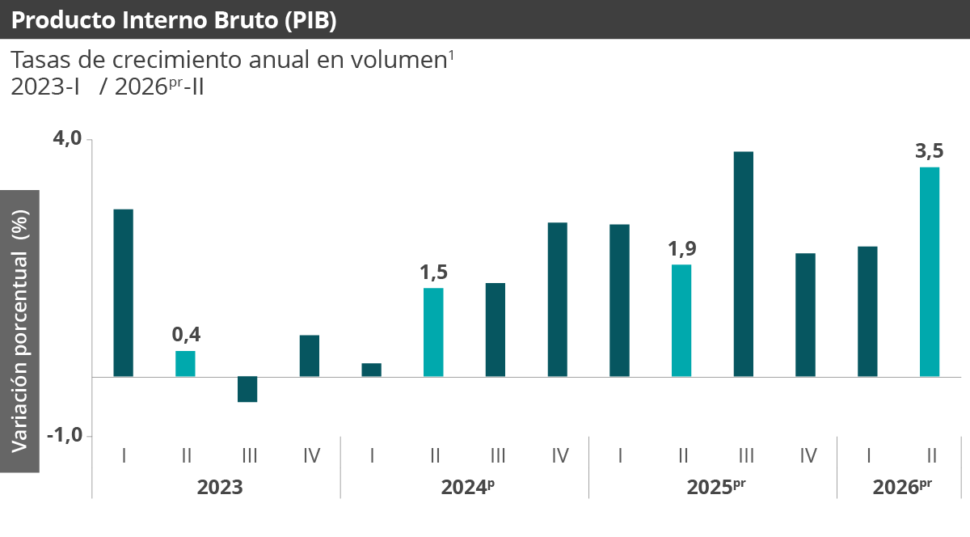

El comportamiento observado evidencia una evolución positiva de la actividad económica nacional durante el periodo analizado. Dentro de las actividades que más contribuyeron a la dinámica del valor agregado durante el segundo trimestre de 2026 se encuentra el grupo correspondiente a Administración pública y defensa; planes de seguridad social de afiliación obligatoria; Educación; y Actividades de atención de la salud humana y de servicios sociales, que presentó un crecimiento de 10,0 % y contribuyó con 1,7 puntos porcentuales a la variación anual.

De igual manera, el grupo correspondiente a Actividades artísticas, de entretenimiento y recreación y otras actividades de servicios presentó un crecimiento de 9,5 % durante el segundo trimestre de 2026, contribuyendo con 0,4 puntos porcentuales a la variación anual del valor agregado. Este comportamiento resulta particularmente relevante para el presente proceso, considerando que el objeto contractual se encuentra relacionado con la infraestructura destinada al desarrollo de actividades deportivas y de recreación.

Desde la perspectiva del primer semestre de 2026, el grupo de Actividades artísticas, de entretenimiento y recreación y otras actividades de servicios presentó un crecimiento de 6,3 %, mientras que el grupo de Administración pública, defensa, educación y salud presentó un crecimiento de 7,9 %.

Tabla 3. Valor agregado por actividad económica
Tasas de crecimiento en volume
Segundo trimestre 2026pr
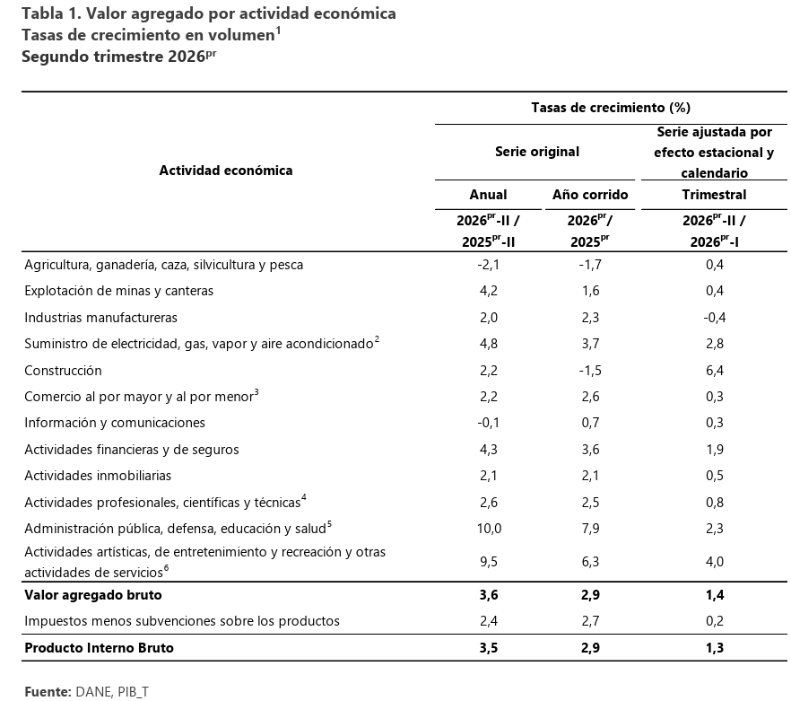

Por otra parte, el cuadro de valor agregado por actividad económica presentado por el DANE en el boletín, se observa que durante el segundo trimestre de 2026 la actividad de Construcción presentó un crecimiento anual de 2,2 %, mientras que para el año corrido registró una variación de -1,5 %. No obstante, al comparar el segundo trimestre de 2026 con el trimestre inmediatamente anterior, utilizando la serie ajustada por efecto estacional y calendario, la actividad de construcción presentó un crecimiento trimestral de 6,4 %.

Este comportamiento resulta relevante para el presente Análisis del Sector debido a la relación existente entre la actividad de construcción y la demanda de servicios de interventoría. La ejecución de proyectos de construcción, adecuación y mejoramiento de infraestructura pública genera la necesidad de contratar servicios especializados de seguimiento y control, por lo que la evolución de la actividad constructiva constituye un referente para analizar las condiciones generales del mercado en el cual se desarrolla el presente proceso.

Así mismo, el comportamiento positivo registrado en las actividades de entretenimiento y recreación constituye un elemento de contexto favorable para el análisis del presente proceso, toda vez que el objeto de la contratación se encuentra asociado a realizar la interventoría técnica, administrativa, jurídica, financiera, ambiental y contable a los contratos de obra que resulten adjudicados en el proceso de licitación pública, cuyo objeto es: realizar la adecuación y mejoramiento de la infraestructura de los escenarios deportivos y recreativos del distrito especial, deportivo, cultural, turístico, empresarial y de servicios de Santiago de Cali.

En consecuencia, el comportamiento del PIB durante el segundo trimestre y el primer semestre de 2026 permite establecer un escenario de crecimiento de la actividad económica nacional, acompañado de una evolución positiva en actividades relacionadas con la recreación y otros servicios, así como una recuperación trimestral de la actividad constructiva. Estas condiciones constituyen elementos relevantes para contextualizar la demanda de servicios profesionales especializados de consultoría e interventoría asociados a proyectos de infraestructura pública.

No obstante, para efectos de la determinación del presupuesto oficial, el comportamiento del PIB debe analizarse conjuntamente con otras variables económicas de mayor incidencia directa sobre la estructura de costos del servicio de interventoría, especialmente el IPC, los costos del talento humano especializado, las condiciones del mercado laboral y los indicadores relacionados con los costos de la construcción, considerando que el principal componente económico del servicio corresponde a la conformación y permanencia del equipo profesional requerido para desarrollar las actividades de interventoría.

INFLACIÓN – ÍNDICE DE PRECIOS AL CONSUMIDOR (IPC)

La inflación constituye una variable relevante para el análisis económico del contrato, debido a que afecta el poder adquisitivo y los costos de bienes y servicios utilizados por los agentes económicos.

Índice de Precios al Consumidor (IPC) agosto 2026

Gráfico 2. IPC Variaciones
Total Nacional
Agosto 2025 - 2026

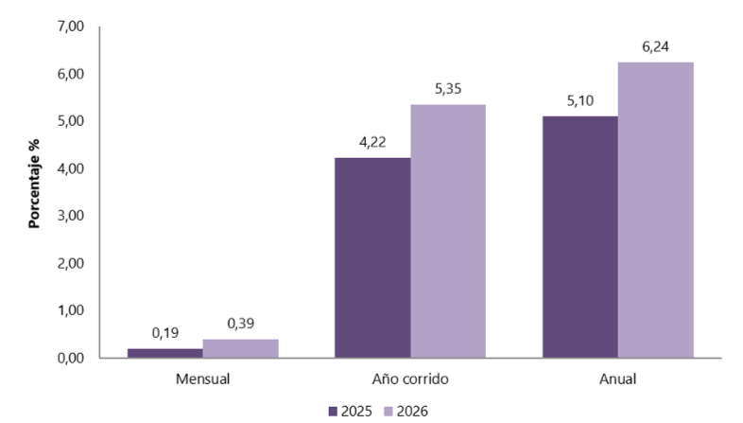

e acuerdo con el último boletín publicado por el Departamento Administrativo Nacional de Estadística – DANE, correspondiente al mes de agosto de 2026, el Índice de Precios al Consumidor – IPC presentó una variación mensual de 0,39 %, una variación año corrido de 5,35 % y una variación anual de 6,24 %. La variación anual registrada en agosto de 2026 fue superior en 1,14 puntos porcentuales a la registrada en el mismo mes del año 2025, cuando se ubicó en 5,10 %.

Tabla 4. IPC Variación y contribución mensual
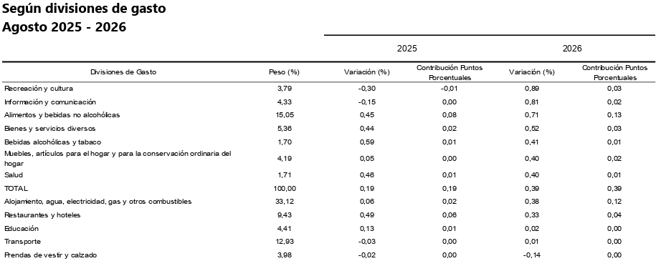

En términos de las divisiones de gasto, durante agosto de 2026 se presentaron comportamientos diferenciados en los precios de los bienes y servicios que conforman la canasta del IPC. Entre las divisiones que presentaron las mayores variaciones mensuales se encontraron Recreación y cultura (0,89 %) e Información y comunicación (0,81 %), mientras que en la variación de los últimos doce meses se destacaron Restaurantes y hoteles (9,36 %), Salud (8,30 %) y Educación (7,45 %), frente a una variación anual nacional de 6,24 %.

Tabla 5. IPC Variación y contribución año corrido
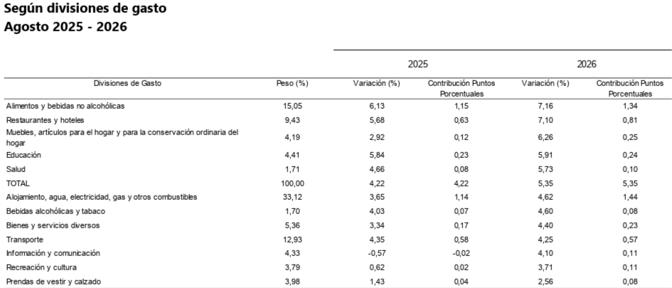

Para efectos del presente proceso resulta particularmente relevante el comportamiento de la división de Recreación y cultura, teniendo en cuenta que el objeto contractual se encuentra relacionado con el mantenimiento y mejoramiento de infraestructura destinada a Unidades Deportivas de Alto Rendimiento. Esta división presentó una variación acumulada de 3,71 % entre enero y agosto de 2026, ubicándose por debajo de la variación promedio nacional del IPC para el mismo periodo.

Desde la perspectiva económica del contrato de interventoría, el comportamiento del IPC constituye un indicador de referencia para analizar la evolución general de los precios de bienes y servicios que pueden hacer parte de los costos de operación de los potenciales contratistas. En particular, la inflación puede incidir sobre los gastos administrativos, transporte, comunicaciones, arrendamientos, suministros, herramientas y demás costos asociados al desarrollo de las actividades de seguimiento y control contractual.

No obstante, debido a la naturaleza del objeto contractual, debe considerarse que el componente de mayor relevancia dentro de la estructura de costos de la interventoría corresponde al talento humano profesional y técnico requerido para la ejecución del servicio. Por esta razón, el IPC constituye una variable de contexto económico que debe analizarse conjuntamente con el comportamiento del mercado laboral, los costos salariales y profesionales y las demás variables que inciden directamente en el costo de los servicios de consultoría especializada.

Adicionalmente, el comportamiento de la inflación resulta relevante para el análisis de los contratos de obra que serán objeto de interventoría, dado que las variaciones de precios pueden incidir sobre los costos de materiales, equipos, transporte y demás componentes de las obras. En consecuencia, la interventoría deberá realizar el seguimiento correspondiente a la ejecución financiera y presupuestal de los contratos, dentro del alcance de sus obligaciones.

En este contexto, la variación acumulada del IPC de 5,35 % a agosto de 2026 constituye un referente para caracterizar las condiciones económicas vigentes al momento de estructurar el proceso, sin que por sí sola determine el valor del contrato de interventoría, el cual deberá establecerse de acuerdo con las necesidades reales del servicio, el equipo de trabajo requerido, sus dedicaciones, el plazo contractual, los costos directos e indirectos y las demás condiciones particulares del mercado.

En conclusión, el comportamiento del IPC durante 2026 evidencia un incremento acumulado de los precios de la economía que debe ser considerado dentro del análisis de las condiciones económicas del mercado. Para el presente proceso, su incidencia deberá evaluarse principalmente frente a los costos operativos y de talento humano asociados a la prestación de los servicios de interventoría, así como en relación con la dinámica económica de los contratos de obra objeto de seguimiento.

MERCADO LABORAL Y COSTOS DEL TALENTO HUMANO

El comportamiento del mercado laboral constituye una variable macroeconómica de especial relevancia para el presente proceso, teniendo en cuenta que la prestación de los servicios de interventoría de obra pública depende principalmente de la disponibilidad y de los costos asociados al talento humano profesional, técnico y administrativo requerido para desarrollar las actividades de seguimiento técnico, administrativo, jurídico, financiero, ambiental y contable.

Grafica 3. Tasa global de participación (TGP), Tasa de ocupación (TO) y Tasa de desocupación (TD)
Total nacional
Julio (2025-2026)
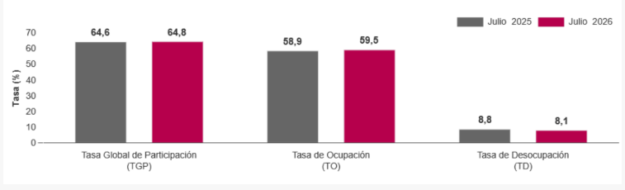

De acuerdo con la información publicada por el Departamento Administrativo Nacional de Estadística – DANE, correspondiente al mes de julio de 2026, la tasa de desocupación del total nacional se ubicó en 8,1 %, presentando una disminución de 0,7 puntos porcentuales frente al mismo mes de 2025, cuando se ubicó en 8,8 %. Por su parte, la tasa global de participación fue de 64,8 % y la tasa de ocupación alcanzó el 59,5 %, evidenciando el comportamiento de la oferta y demanda de trabajo en el mercado laboral colombiano. Para el conjunto de las 13 ciudades y áreas metropolitanas, la tasa de desocupación fue de 8,5 % en julio de 2026.

Tabla 6. Distribución porcentual, variación absoluta y contribución a la variación de la población ocupada según rama de actividad

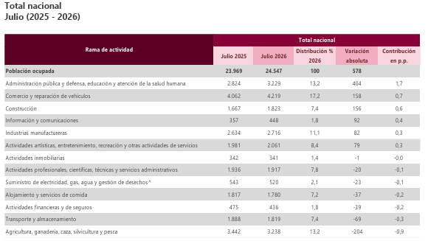

Para el presente proceso, esta variable debe analizarse conjuntamente con las condiciones de oferta y demanda de profesionales especializados en ingeniería, arquitectura, derecho, contaduría, administración, áreas ambientales y demás disciplinas requeridas para conformar el equipo de interventoría.

En consecuencia, el comportamiento del mercado laboral especializado puede incidir directamente en el valor del servicio, dado que la disponibilidad de profesionales con experiencia específica en interventoría de obras públicas constituye uno de los principales factores de costo del contrato.

El comportamiento observado resulta pertinente para el presente proceso, debido a la relación existente entre la actividad constructiva y la demanda de servicios de interventoría. El incremento de la población ocupada en la rama de construcción constituye un indicador de la dinámica del sector y de la participación de mano de obra en actividades relacionadas con la ejecución de proyectos de infraestructura, dentro de los cuales se generan necesidades de seguimiento y control especializado.

De igual manera, el comportamiento positivo de las actividades artísticas, de entretenimiento, recreación y otros servicios guarda relación con el objeto del presente proceso, considerando que las obras que serán objeto de interventoría están destinadas al mantenimiento y mejoramiento de infraestructura para las Unidades Deportivas de Alto Rendimiento del Distrito Especial de Santiago de Cali. En este sentido, la dinámica del empleo asociada a estas actividades constituye un elemento complementario para caracterizar el entorno económico en el cual se desarrolla el proyecto.

Tabla 7. Distribución porcentual, variación absoluta y contribución a la variación de la población ocupada según posición ocupacional
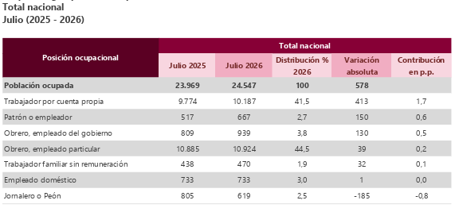
Desde la perspectiva de la posición ocupacional, durante julio de 2026 los grupos de obrero, empleado particular y trabajador por cuenta propia fueron los que más contribuyeron positivamente a la variación de la población ocupada en el total nacional, con aportes de 0,2 y 1,7 puntos porcentuales, respectivamente.

Para el mercado de servicios profesionales de interventoría, esta información debe analizarse considerando que el principal componente de la estructura de costos corresponde al equipo profesional y técnico requerido para atender las diferentes áreas de especialidad. En consecuencia, las condiciones de oferta y demanda de profesionales con experiencia en ingeniería, arquitectura, administración, derecho, contaduría, áreas ambientales y demás disciplinas requeridas pueden incidir directamente en los costos de prestación del servicio.
Adicionalmente, el comportamiento del mercado laboral permite identificar las condiciones generales de disponibilidad de mano de obra en las actividades relacionadas con la construcción y los servicios de recreación. No obstante, los datos generales de ocupación no permiten establecer por sí solos la disponibilidad específica de profesionales especializados en interventoría, por lo cual este aspecto deberá complementarse con el análisis de la oferta de proveedores, la experiencia acreditada por los potenciales oferentes y las condiciones de remuneración y dedicación del personal requerido para el contrato.

Mercado laboral en las principales ciudades

El comportamiento del mercado laboral también presenta diferencias entre las ciudades y áreas metropolitanas de las 23 ciudades y áreas metropolitanas, las que presentaron mayores tasas de desocupación fueron: Quibdó (23,0%), Cartagena (13,6%) y Sincelejo (13,0%). Las ciudades con menor tasa de desocupación fueron: Pereira A.M. (7,5%), Bucaramanga A.M. (7,2%) y Medellín A.M. (7,0%).

Gráfico 4. Tasa de desocupación según ciudades
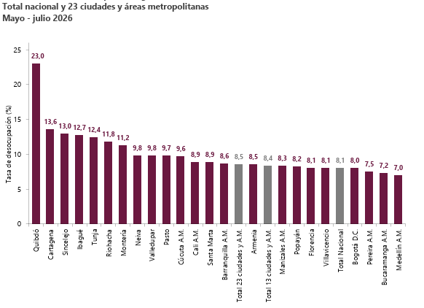
El gráfico anterior permite observar que Cali registra una tasa de desocupación cercana al 8,9 % para el trimestre mayo-julio de 2026, ubicándose por debajo de la tasa registrada para el conjunto de las 23 ciudades y áreas metropolitanas. Este comportamiento constituye un referente para el análisis del mercado laboral local, teniendo en cuenta que el contrato será ejecutado en el Distrito Especial de Santiago de Cali.

La información anterior permite establecer que el mercado laboral de la ciudad presenta condiciones de disponibilidad de población ocupada que deben ser consideradas conjuntamente con las características específicas del mercado profesional requerido para la interventoría. En particular, la existencia de profesionales con experiencia y especialización en las áreas requeridas será un factor determinante para la conformación del equipo de trabajo y para la estructura económica del servicio.

Incidencia en el proceso de contratación

En términos económicos, el comportamiento del mercado laboral tiene una incidencia directa sobre la estructuración del presupuesto del contrato de interventoría, dado que la prestación del servicio requiere disponer de un equipo multidisciplinario durante el plazo establecido para el seguimiento de los contratos de obra.

Por lo anterior, las condiciones del mercado laboral, la disponibilidad de profesionales especializados, los niveles de remuneración, la experiencia requerida y el tiempo de dedicación del personal constituyen factores que deben ser considerados en la estimación de los costos del servicio.

En consecuencia, para el presente proceso el mercado laboral se considera una variable macroeconómica de alta relevancia, particularmente por la naturaleza intelectual y especializada del servicio de interventoría. El análisis de esta variable deberá complementarse con la revisión de la oferta de proveedores y de las condiciones económicas observadas en procesos similares, con el propósito de establecer un presupuesto oficial acorde con las condiciones reales del mercado.

TASA DE CAMBIO
La tasa de cambio constituye otra variable macroeconómica que puede incidir indirectamente en los costos asociados a la prestación del servicio de interventoría.
Su comportamiento puede afectar el precio de determinados bienes, equipos, herramientas tecnológicas, software, equipos de medición y otros elementos de origen importado que puedan ser utilizados como apoyo para la ejecución de las actividades de seguimiento y control.

Sin embargo, teniendo en cuenta que el objeto principal del contrato corresponde a la prestación de servicios profesionales especializados, la incidencia de la tasa de cambio sobre el valor total del contrato se considera menor frente al impacto que pueden generar variables como la inflación, los costos laborales y el plazo de ejecución.

ACTIVIDAD ECONÓMICA DEL SECTOR CONSTRUCCIÓN Y OBRAS CIVILES

La actividad económica del sector construcción constituye una variable relevante para el presente proceso, teniendo en cuenta la relación directa entre la ejecución de proyectos de infraestructura pública y la demanda de servicios especializados de interventoría.

De acuerdo con el boletín del DANE correspondiente al segundo trimestre de 2026, la actividad de Construcción presentó un crecimiento anual de 2,2 % frente al mismo trimestre de 2025. No obstante, en lo corrido del año registra una variación de -1,5 %, mientras que frente al trimestre inmediatamente anterior, mediante la serie ajustada por efecto estacional y calendario, presentó un crecimiento de 6,4 %.

Estos resultados evidencian una recuperación reciente de la actividad constructiva, aunque persiste una variación negativa en el acumulado del primer semestre de 2026. Este comportamiento resulta relevante para el presente proceso, dado la ejecución de las obras de adecuación y mejoramiento de la infraestructura de los escenarios deportivos y recreativos del distrito especial, deportivo, cultural, turístico, empresarial y de servicios de Santiago de Cali.

En consecuencia, la dinámica del sector construcción constituye un referente para caracterizar las condiciones generales del mercado; sin embargo, por tratarse de un contrato de interventoría y no de ejecución de obra, el valor del servicio deberá analizarse principalmente a partir de los costos del equipo profesional, dedicaciones, plazo de ejecución y demás costos directos e indirectos asociados a la prestación del servicio.

ÍNDICE DE PRECIOS AL PRODUCTOR – IPP

El Índice de Precios del Productor – IPP constituye un indicador relevante para analizar la evolución de los precios de los bienes producidos en el país y, de manera complementaria, las condiciones de costos que pueden incidir sobre las actividades económicas relacionadas con la ejecución de proyectos de infraestructura.

Gráfico 5. Variación mensual de los índices del IPP
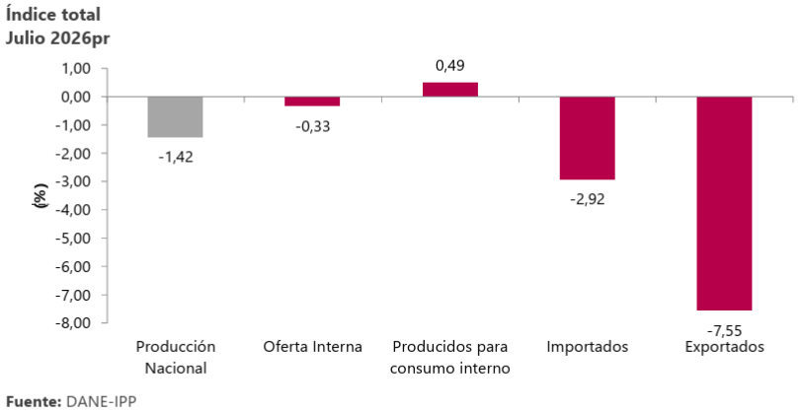

De acuerdo con los resultados del IPP de Producción Nacional correspondientes a julio de 2026, el índice presentó una variación mensual de -1,42 % frente a junio de 2026. Este resultado estuvo determinado principalmente por las variaciones negativas registradas en los sectores de explotación de minas y canteras e industrias manufactureras.

Gráfico 6. Variación y contribución mensual del IPP de Producción Nacional por secciones CIIU
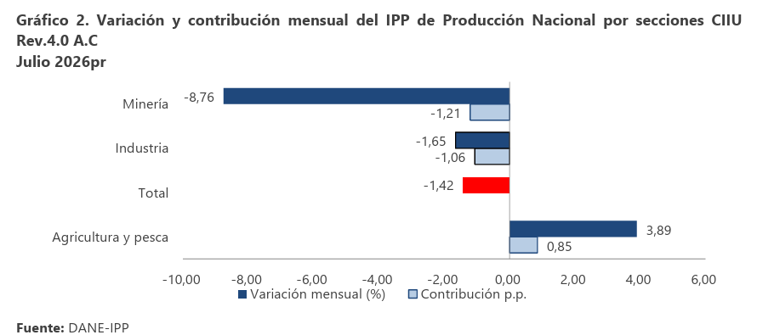

En particular, durante julio de 2026, la explotación de minas y canteras presentó una variación de -8,76 %, mientras que las industrias manufactureras registraron una variación de -1,65 %. Por su parte, agricultura, ganadería, silvicultura, caza y pesca presentó una variación positiva de 3,89 %.

Para el presente proceso, el comportamiento del IPP constituye una referencia económica complementaria, especialmente por la relación existente entre los precios de producción y los costos de algunos bienes, materiales, equipos y elementos que pueden ser utilizados durante la ejecución de los contratos de obra objeto de interventoría.

No obstante, teniendo en cuenta que el objeto contractual corresponde a la prestación de servicios profesionales especializados de interventoría, y no a la adquisición de materiales ni a la ejecución directa de las obras, la incidencia del IPP sobre el valor del contrato se considera indirecta. En consecuencia, para la determinación del presupuesto de la interventoría adquieren mayor relevancia variables como los costos del talento humano especializado, el IPC, el plazo de ejecución y las dedicaciones del equipo de trabajo.

En este sentido, el comportamiento negativo del IPP registrado en julio de 2026 evidencia una disminución mensual de los precios de la producción nacional, constituyendo un elemento de referencia dentro del contexto económico del proceso, sin que por sí solo determine el comportamiento de los costos del servicio de interventoría.

CONSIDERACIONES MACROECONÓMICAS PARA EL PROCESO
En términos generales, las variables macroeconómicas analizadas permiten establecer que las condiciones económicas del país pueden incidir en el comportamiento de los costos asociados a la prestación del servicio de interventoría. No obstante, dada la naturaleza del objeto contractual, la incidencia no se presenta de manera homogénea.

El IPC y el comportamiento de los costos laborales constituyen las variables de mayor relevancia, debido a que el componente principal del servicio está representado por el equipo profesional y técnico requerido para desarrollar las actividades de interventoría. A su vez, el PIB y la dinámica de la construcción y las obras civiles permiten contextualizar el comportamiento de la inversión y de la demanda de estos servicios.

Por su parte, la tasa de interés y la tasa de cambio presentan una incidencia principalmente indirecta, asociada a los costos de financiación y a la adquisición de determinados bienes, equipos o herramientas que puedan ser requeridos para la ejecución del contrato.

En consecuencia, para la estructuración económica del presente proceso deberán considerarse las condiciones vigentes del mercado, el plazo de ejecución, la dedicación del equipo de trabajo, los costos laborales y administrativos y las demás variables que puedan incidir en la adecuada prestación del servicio, procurando que el presupuesto oficial resulte suficiente y razonable frente a las condiciones reales del mercado de consultoría e interventoría de obra pública.

  - ASPECTOS TÉCNICOS

El presente proceso de contratación tiene como objeto la interventoría técnica, administrativa, jurídica, financiera, ambiental y contable a los contratos de obra que resulten adjudicados en el proceso de Licitación Pública, cuyo objeto corresponde a la adecuación y mejoramiento de la infraestructura de los escenarios deportivos y recreativos del Distrito Especial, Deportivo, Cultural, Turístico, Empresarial y de Servicios de Santiago de Cali.

Desde el punto de vista técnico, el mercado objeto del presente análisis corresponde a la prestación de servicios profesionales especializados de interventoría de obras civiles, los cuales requieren la aplicación de conocimientos y experiencia en ingeniería, arquitectura y demás disciplinas relacionadas con la ejecución, seguimiento y control de proyectos de infraestructura.

La naturaleza del servicio exige que el interventor cuente con la capacidad técnica y operativa necesaria para realizar el seguimiento integral de los contratos de obra, verificando que las actividades ejecutadas por los contratistas se desarrollen de conformidad con los estudios, diseños, especificaciones técnicas, presupuesto, cronograma, normas aplicables y demás documentos que integran los contratos.

En este sentido, la interventoría deberá efectuar, entre otras, actividades de verificación de cantidades de obra, revisión de materiales y procedimientos constructivos, control de calidad, seguimiento al cronograma, verificación del avance físico y financiero, revisión de actas de obra, seguimiento a los costos y presupuesto, identificación de desviaciones y riesgos, y emisión de conceptos e informes técnicos.

La prestación del servicio requiere igualmente la capacidad para realizar seguimiento a diferentes especialidades técnicas que pueden intervenir en los proyectos, entre ellas ingeniería civil, arquitectura, estructuras, ingeniería eléctrica, ingeniería sanitaria, seguridad y salud en el trabajo, gestión ambiental y topografía, de acuerdo con las necesidades particulares de las obras objeto de seguimiento.

De acuerdo con el Anexo Técnico, la interventoría deberá realizar el control de aspectos relacionados con procedimientos constructivos, materiales, equipos, mano de obra, cantidades ejecutadas, calidad de los trabajos, programación, avance físico y financiero, así como la revisión de los soportes correspondientes a la ejecución de los contratos de obra. Asimismo, se contempla la realización de ensayos, muestreos y demás verificaciones necesarias para establecer el cumplimiento de las especificaciones técnicas.

Desde el punto de vista de la organización del servicio, el mercado de interventoría se caracteriza por requerir la conformación de equipos de trabajo interdisciplinarios, debido a que la vigilancia integral de los contratos de obra no puede ser desarrollada exclusivamente por un único perfil profesional. Por esta razón, los prestadores del servicio deben disponer de profesionales y personal técnico con diferentes competencias, cuya dedicación y participación dependerá de las características, complejidad y necesidades de los proyectos.

Para el presente proceso, esta condición adquiere especial relevancia debido a que la interventoría deberá realizar seguimiento a diferentes escenarios deportivos y recreativos ubicados en distintas comunas y zonas del Distrito de Santiago de Cali, lo que demanda capacidad de coordinación, desplazamiento, programación de visitas y atención simultánea de diferentes frentes de obra.

Los proyectos objeto de interventoría comprenden actividades de adecuación y mejoramiento de infraestructura deportiva y recreativa, que pueden involucrar obras civiles, pisos, acabados, cubiertas, estructuras, instalaciones eléctricas e hidrosanitarias, drenajes, baterías sanitarias, zonas húmedas, accesibilidad, juegos infantiles, canchas y demás elementos asociados a la funcionalidad de los escenarios.
En consecuencia, los potenciales proveedores deben contar con capacidad para realizar el seguimiento técnico de actividades constructivas de diversa naturaleza y para articular las diferentes especialidades requeridas durante la ejecución de los contratos de obra.

Adicionalmente, el componente técnico de la interventoría debe estar acompañado de mecanismos de control que permitan realizar una verificación permanente y documentada de la ejecución contractual, mediante visitas de campo, revisión de documentos, mediciones, controles de calidad, seguimiento de programación, elaboración de informes y registro de las situaciones que puedan afectar el cumplimiento de los contratos.

El mercado requiere igualmente que los prestadores del servicio cuenten con herramientas y recursos técnicos suficientes para realizar las actividades de inspección, medición, control y seguimiento. De acuerdo con el alcance establecido para el presente proceso, esto comprende, cuando resulte necesario, equipos de topografía, equipos para las actividades de control y medición, elementos para la toma de muestras y los ensayos de laboratorio requeridos para verificar la calidad de los materiales y actividades ejecutadas.

En materia de seguridad y salud en el trabajo, la interventoría deberá verificar que el contratista de obra adopte las medidas y controles necesarios para el desarrollo seguro de las actividades, particularmente frente a riesgos derivados de trabajos en altura, excavaciones, instalaciones eléctricas, utilización de herramientas y equipos, operación de maquinaria y demás actividades propias de la ejecución de obras civiles.

En materia ambiental, el seguimiento técnico deberá articularse con la verificación de las medidas relacionadas con el manejo de residuos, residuos de construcción y demolición, control de emisiones de polvo y ruido, manejo de materiales, protección de los recursos naturales y demás obligaciones ambientales aplicables a la ejecución de las obras.

Por otra parte, la interventoría deberá contar con capacidad para identificar oportunamente las desviaciones que puedan presentarse respecto de la programación, las cantidades, los costos, las especificaciones técnicas y las condiciones de ejecución, así como para formular las recomendaciones y acciones de seguimiento correspondientes.

El mercado de estos servicios se caracteriza, por tanto, por una alta dependencia del recurso humano especializado, dado que la principal estructura de costos está asociada a los profesionales, especialistas, personal técnico y administrativo necesarios para desarrollar las actividades de seguimiento y control. A estos costos se adicionan los correspondientes a desplazamientos, equipos, ensayos, elementos de apoyo, costos administrativos y demás recursos requeridos para la adecuada ejecución del contrato.
En este contexto, la capacidad técnica del oferente constituye un factor determinante para la adecuada prestación del servicio, especialmente frente a procesos que involucran múltiples contratos, diferentes frentes de obra y diversas especialidades técnicas.

Finalmente, desde la perspectiva técnica, el mercado de interventoría presenta una oferta especializada conformada por personas naturales y jurídicas, firmas de ingeniería y arquitectura, consultores, consorcios y uniones temporales que cuentan con experiencia y capacidad para desarrollar actividades de seguimiento y control de proyectos de infraestructura.

Por lo anterior, las condiciones técnicas del mercado permiten establecer que el servicio requerido corresponde a una actividad profesional especializada de consultoría e interventoría, que demanda experiencia específica, capacidad de conformación de equipos interdisciplinarios, disponibilidad de personal técnico y profesional, capacidad operativa y recursos suficientes para realizar el seguimiento integral de los contratos de obra objeto del presente proceso.

  - ASPECTOS REGULATORIOS

ASPECTOS REGULATORIOS
El mercado objeto del presente proceso se encuentra sujeto al marco jurídico que regula la contratación estatal, los contratos de consultoría e interventoría, la ejecución y vigilancia de los contratos de obra pública y las disposiciones aplicables a los procesos de selección mediante la modalidad de Concurso de Méritos.
Norma / disposición | Aspecto regulado y relación con el proceso
Constitución Política de Colombia | Establece los principios que orientan la función administrativa y la contratación estatal, particularmente los principios de igualdad, moralidad, eficacia, economía, celeridad, imparcialidad y publicidad.
Ley 80 de 1993 – Estatuto General de Contratación de la Administración Pública | Regula la contratación estatal y establece las disposiciones aplicables a los contratos de obra y consultoría. El artículo 32 incluye dentro de los contratos de consultoría las asesorías técnicas de coordinación, control y supervisión. Así mismo, establece que en los contratos de obra celebrados como resultado de licitación pública la interventoría debe ser contratada con una persona independiente de la entidad y del contratista.
Ley 1150 de 2007 | Modifica y adiciona disposiciones de la Ley 80 de 1993 y establece reglas para las modalidades de selección y criterios de selección objetiva. Constituye uno de los fundamentos legales del Concurso de Méritos.
Ley 1474 de 2011 – Estatuto Anticorrupción | Regula la supervisión e interventoría contractual. El artículo 83 establece el deber de las entidades de vigilar permanentemente la correcta ejecución contractual y define la interventoría como el seguimiento especializado que realiza una persona natural o jurídica contratada para tal fin. También permite que la interventoría comprenda, cuando resulte justificado, los componentes administrativo, técnico, financiero, contable y jurídico.
Ley 1474 de 2011 – artículo 84 | Establece las facultades y deberes de supervisores e interventores, incluyendo la posibilidad de solicitar informes, aclaraciones y explicaciones y el deber de informar situaciones que puedan afectar el cumplimiento contractual.
Ley 1882 de 2018 | Introduce disposiciones relacionadas con la contratación de infraestructura y modifica, entre otras, aspectos relacionados con la responsabilidad de consultores e interventores.
Ley 2022 de 2020 | Fortalece la aplicación de los Documentos Tipo adoptados por Colombia Compra Eficiente para los procesos de contratación estatal.
Decreto 1082 de 2015 | Reglamenta el sistema de compras y contratación pública. Para el presente proceso establece que el Concurso de Méritos procede para la contratación de servicios de consultoría y regula aspectos del concurso abierto y con precalificación, incluyendo la evaluación de experiencia y equipo de trabajo.
Resolución 953 de 2025 de Colombia Compra Eficiente | Adopta la Versión 2 de los Documentos Tipo para los procesos de Concurso de Méritos destinados a contratar la interventoría de obras públicas de infraestructura social, incluyendo los sectores de educación, salud, cultura, recreación y deporte, institucional y vivienda.
Documentos Tipo de Concurso de Méritos – Interventoría de Infraestructura Social, Versión 2 | Establecen las condiciones estandarizadas aplicables al proceso de selección de interventoría de obras públicas de infraestructura social. Para el presente caso resulta aplicable el componente correspondiente al sector de cultura, recreación y deporte, de acuerdo con la matriz de experiencia y demás documentos complementarios.
Decreto 1072 de 2015 y normativa del Sistema de Gestión de Seguridad y Salud en el Trabajo | Establece disposiciones aplicables en materia laboral y de seguridad y salud en el trabajo que deben ser observadas por el contratista y su equipo durante la ejecución de las actividades contractuales.
Ley 99 de 1993 y normativa ambiental aplicable | Establece el marco general de protección ambiental y las obligaciones relacionadas con la prevención y manejo de impactos ambientales derivados de proyectos y actividades de infraestructura, cuando resulten aplicables.
Decreto 1076 de 2015 | Compila la reglamentación del sector ambiente y desarrollo sostenible y constituye un referente para las obligaciones ambientales que correspondan a la ejecución de las obras objeto de interventoría.
Normas técnicas aplicables a la construcción y a la infraestructura | Comprenden las disposiciones técnicas, reglamentos, especificaciones y normas que resulten aplicables a las actividades de adecuacion y mejoramiento de las unidades deportivas objeto de los contratos de obra y cuyo cumplimiento deberá ser verificado por la interventoría dentro del alcance contractual.
Consideraciones regulatorias
En razón de la naturaleza del objeto contractual, el proceso corresponde a la contratación de un servicio de consultoría especializada en interventoría de obra pública, cuya selección debe adelantarse mediante la modalidad de Concurso de Méritos, de conformidad con las disposiciones que regulan dicha modalidad. El Decreto 1082 de 2015 establece expresamente la procedencia del Concurso de Méritos para la prestación de servicios de consultoría.
De igual manera, la interventoría objeto del presente proceso deberá desarrollarse de conformidad con las obligaciones y responsabilidades establecidas en la Ley 1474 de 2011, teniendo en cuenta que la entidad debe garantizar la vigilancia permanente de la correcta ejecución de los contratos y que los interventores tienen responsabilidades frente a sus actuaciones y omisiones.
Por tratarse de un proceso de interventoría de obras públicas de infraestructura social relacionado con recreación y deporte, deberán aplicarse los Documentos Tipo vigentes expedidos por Colombia Compra Eficiente para esta categoría. Para los procesos cuyo aviso de convocatoria se publique a partir del 16 de febrero de 2026, se encuentra vigente la Versión 2, adoptada mediante la Resolución 953 de 2025, junto con los documentos y matrices correspondientes al sector de cultura, recreación y deporte.
En consecuencia, la estructuración del proceso deberá observar tanto las disposiciones generales del Estatuto General de Contratación de la Administración Pública como las normas reglamentarias y los Documentos Tipo aplicables, garantizando que las condiciones de participación, evaluación, experiencia, equipo de trabajo, ejecución y demás aspectos del proceso se ajusten al marco regulatorio vigente.

  - ACUERDOS COMERCIALES
En virtud de lo señalado en el numeral 8, del Artículo 2.2.1.1.2.1.1. del Decreto 1082 de 2015, modificado por el Art. 1 del Decreto 399 de 2021, El Distrito de Santiago de Cali no solo está sujeta al Estatuto General de Contratación sino también a las obligaciones de carácter internacional derivadas de los Acuerdos Comerciales, cuyo objetivo es brindar a las empresas colombianas y las de nuestros socios comerciales, procedimientos transparentes y no discriminatorios en los procesos de contratación de las entidades públicas.

Los municipios que integran el nivel Subcentral en los Acuerdos Comerciales están incluidos en la lista de Entidades de los Acuerdos Comerciales con la Alianza Pacífico (únicamente con Chile y Perú), Chile, Costa Rica, los Estados AELC, el Triángulo Norte (únicamente con Guatemala), la Unión Europea (aplicable al Reino Unido e Irlanda del Norte); y la Decisión 439 de 1998 de la Comisión de la CAN. Lo anterior implica que los procesos de contratación llevados a cabo por los municipios listados deberán otorgar Trato Nacional a los bienes y servicios y proveedores nacionales provenientes del socio comercial con el que se haya suscrito el respectivo Acuerdo Comercial.

De acuerdo con el Manual para el manejo de los Acuerdos Comerciales en Procesos de Contratación de Colombia Compra Eficiente, Código: CCE-EICP-MA-07 V: 02 Fecha: 08/11/2024, la Entidad identifica los siguientes acuerdos comerciales aplicables al presente proceso de contratación, así:

Acuerdos comerciales |  | Vigente | Entidad Estatal nivel Municipal cubierta | Valor del Proceso de Contratación Superior al umbral del Acuerdo Comercial | Valor aplicable al Proceso de Contratación | Excepción Aplicable al Proceso de Contratación | Proceso de Contratación Cubierto por el Acuerdo Comercial
Alianza Pacífico | Chile | SI | SI | Bienes y Servicios | NO | NO | NO
 |  |  |  | $ 1.091.804.264 | NO | NO | NO
Alianza Pacífico | Perú | SI | SI | Bienes y Servicios | NO | NO | NO
 |  |  |  | $ 1.091.804.264 | NO | NO | NO
Chile |  | SI | SI | Bienes y Servicios | NO | NO | NO
 |  | SI | SI | $ 1.091.804.264 | NO | NO | NO
Costa Rica |  | SI | SI | Bienes y Servicios | NO | NO | NO
 |  | SI | SI | $ 1.940.398.620 | NO | NO | NO
Estados AELC |  | SI | SI | Bienes y Servicios | NO | NO | NO
 |  | SI | SI | $ 1.131.227.573 | NO | NO | NO
Triángulo Norte | Guatemala | SI | NO | Límite Inferior a la menor cuantía | SI | SI | SI
Unión Europea Aplicable al Reino Unido e Irlanda del Norte |  | SI | SI | Bienes y Servicios | NO | NO | NO
 |  | SI | SI | $ 1.091.059.175 | NO | NO | NO

En conclusión, el presente proceso de selección está cobijado por los siguientes acuerdos comerciales:
- Triángulo del Norte – Guatemala
- Comunidad Andina

  - DOCUMENTOS TIPO
Los Documentos Tipo son instrumentos estandarizados adoptados por la Agencia Nacional de Contratación Pública – Colombia Compra Eficiente, de obligatorio cumplimiento para las entidades estatales sometidas al Estatuto General de Contratación de la Administración Pública, en los procesos de contratación que se encuentren dentro de su ámbito de aplicación.

Para el presente proceso, por tratarse de un Concurso de Méritos cuyo objeto corresponde a la contratación de la interventoría de obras públicas de infraestructura social relacionada con el sector de recreación y deporte, resultan aplicables los Documentos Tipo de concurso de méritos para contratar la interventoría de obras públicas de infraestructura social – Versión 2, adoptados mediante la Resolución 953 del 15 de diciembre de 2025 por la Agencia Nacional de Contratación Pública – Colombia Compra Eficiente.

Esta versión comprende los documentos tipo transversales aplicables a la interventoría de obras públicas de infraestructura social y los documentos complementarios correspondientes, entre otros, a los sectores de educación, salud, cultura, recreación y deporte, infraestructura institucional y vivienda. Para el presente proceso resulta aplicable específicamente el componente correspondiente a cultura, recreación y deporte, de acuerdo con la naturaleza del proyecto objeto de interventoría.

Los Documentos Tipo contienen parámetros obligatorios para la estructuración y desarrollo del proceso de selección, por lo que la Entidad deberá aplicar las condiciones establecidas en el documento base, así como los anexos, formatos, matrices y demás documentos que hagan parte de la versión vigente y que resulten aplicables al proceso.
En consecuencia, la estructuración del presente Concurso de Méritos deberá garantizar la aplicación de los Documentos Tipo vigentes, sin perjuicio de las condiciones particulares que correspondan al proyecto, siempre dentro de los límites y parámetros establecidos en dichos documentos y en las normas que regulan la contratación estatal.
De acuerdo con la información publicada por Colombia Compra Eficiente, la Versión 2 de los Documentos Tipo para interventoría de infraestructura social fue publicada el 2 de febrero de 2026 y contempla, entre sus documentos complementarios, la Matriz 1 de Experiencia para el sector Cultura, Recreación y Deporte, instrumento que deberá ser considerado en la estructuración de los requisitos de experiencia del presente proceso.

  - INSTRUMENTOS DE AGREGACIÓN DE DEMANDA
Los Instrumentos de Agregación de Demanda constituyen mecanismos mediante los cuales las Entidades Estatales pueden sumar sus necesidades y actuar de manera coordinada en el mercado, con el propósito de obtener eficiencia en el gasto, aprovechar economías de escala y mejorar las condiciones de adquisición de bienes y servicios. Los Acuerdos Marco de Precios constituyen una de las modalidades de estos instrumentos.

En atención a lo anterior, para la estructuración del presente proceso se realizó la verificación de los Instrumentos de Agregación de Demanda y Acuerdos Marco de Precios disponibles en la Tienda Virtual del Estado Colombiano, con el fin de establecer si el servicio requerido se encuentra incluido en alguno de los instrumentos vigentes.

De acuerdo con la naturaleza y características del objeto contractual, correspondiente a la interventoría técnica, administrativa, jurídica, financiera, ambiental y contable de contratos de obra pública de infraestructura deportiva, no se identifica un Instrumento de Agregación de Demanda vigente que permita adquirir directamente el servicio requerido bajo las condiciones particulares del presente proceso.

En consecuencia, la necesidad identificada no puede ser atendida mediante una Orden de Compra a través de la Tienda Virtual del Estado Colombiano, por lo cual la Entidad deberá adelantar el proceso de selección correspondiente, de conformidad con las disposiciones del Estatuto General de Contratación de la Administración Pública y los Documentos Tipo aplicables al Concurso de Méritos para la contratación de interventoría de obras públicas de infraestructura social – sector recreación y deporte.

Por lo anterior, se concluye que los Instrumentos de Agregación de Demanda no constituyen un mecanismo aplicable para satisfacer la necesidad objeto del presente proceso.

  - CRITERIOS AMBIENTALMENTE SOSTENIBLES
De conformidad con la Guía de Compras Públicas con Enfoque de Criterios Ambientalmente Sostenibles (MAJA01.04.01.P001.G001), se analizó la procedencia de incorporar criterios ambientales al presente proceso contractual.

En el marco del presente proceso, los criterios ambientalmente sostenibles se orientan a garantizar que la prestación del servicio de interventoría contribuya al adecuado seguimiento y verificación del cumplimiento de las obligaciones ambientales establecidas para los contratos de obra objeto de interventoría.

Teniendo en cuenta que el objeto contractual comprende la interventoría técnica, administrativa, jurídica, financiera, ambiental y contable a los contratos de obra que resulten adjudicados en el proceso de licitación pública, cuyo objeto es: "realizar la adecuación y mejoramiento de la infraestructura de los escenarios deportivos y recreativos del distrito especial, deportivo, cultural, turístico, empresarial y de servicios de Santiago de Cali, el componente ambiental deberá ser considerado durante las diferentes etapas de ejecución de los contratos.

En este sentido, la interventoría deberá realizar el seguimiento al cumplimiento de las obligaciones ambientales previstas en los estudios, diseños, documentos contractuales, permisos, autorizaciones y demás instrumentos que resulten aplicables a las obras, verificando que el contratista adopte las medidas necesarias para prevenir, mitigar, controlar y, cuando corresponda, compensar los impactos ambientales derivados de las actividades constructivas.

Dentro de los aspectos objeto de seguimiento podrán considerarse, de acuerdo con las características particulares de cada obra, la adecuada gestión y disposición de residuos de construcción y demolición, el manejo de materiales, el uso eficiente de agua y energía, el control de emisiones de material particulado, ruido y demás impactos asociados a las actividades constructivas, así como la protección de las zonas y recursos naturales que puedan verse afectados por la ejecución de las obras.

Así mismo, la interventoría deberá verificar que el contratista de obra cumpla con la normativa ambiental aplicable y con las obligaciones ambientales establecidas por la Entidad, dejando constancia de los resultados del seguimiento en los informes correspondientes y formulando las recomendaciones o requerimientos que resulten necesarios frente a eventuales incumplimientos.

Desde la perspectiva de sostenibilidad, se promoverá el uso eficiente de los recursos, la prevención de impactos ambientales y la adopción de buenas prácticas durante la ejecución de las obras, procurando que las actividades de adecuación y mejoramiento de la infraestructura deportiva se desarrollen bajo criterios de responsabilidad ambiental.

En consecuencia, los criterios ambientalmente sostenibles del presente proceso se incorporan principalmente mediante el seguimiento, control y verificación de las obligaciones ambientales de los contratos de obra, de acuerdo con las condiciones particulares de cada proyecto y la normativa ambiental vigente.

  - CRITERIOS DE INCLUSIÓN SOCIAL
De conformidad con la revisión de la Guía de Compras Públicas con Enfoque de Criterios de Inclusión Social (MAJA01.04.01.P001.G002), se identifica que el presente proceso es susceptible de incorporar criterios de inclusión social, atendiendo a la naturaleza del servicio de interventoría y a las condiciones establecidas en los Documentos Tipo aplicables al Concurso de Méritos.
En este sentido, se contempla la aplicación del factor de evaluación relacionado con la vinculación de personas con discapacidad, de conformidad con la normativa vigente y los Documentos Tipo aplicables al proceso, como mecanismo orientado a promover la inclusión laboral y la participación de personas con discapacidad en la ejecución de contratos públicos.

La incorporación de este criterio contribuye al fortalecimiento de la contratación pública con enfoque social, procurando que el desarrollo del proceso de selección y la ejecución contractual consideren, además de los aspectos técnicos y económicos, medidas que favorezcan la generación de oportunidades de inclusión laboral.

En consecuencia, el presente proceso incorpora el criterio de inclusión social relacionado con la vinculación de personas con discapacidad, en los términos y condiciones establecidos en los Documentos Tipo y demás disposiciones aplicables.

  - CRITERIOS DE INNOVACIÓN
De conformidad con la Guía de Compras Públicas con Enfoque de Criterios de Innovación (MAJA01.04.01.P001.G003), se analizó la procedencia de incorporar criterios de innovación en el presente proceso contractual.

Como resultado del análisis, se concluye que el presente proceso no es susceptible de incorporar criterios de innovación, teniendo en cuenta que el objeto contractual corresponde a la prestación de servicios de interventoría integral para el seguimiento técnico, administrativo, financiero, jurídico, ambiental y contable a los contratos de obra que resulten adjudicados en el proceso de licitación pública, cuyo objeto es: "realizar la adecuación y mejoramiento de la infraestructura de los escenarios deportivos y recreativos del distrito especial, deportivo, cultural, turístico, empresarial y de servicios de Santiago de Cali, cuyas actividades, alcance y obligaciones se encuentran determinados por la normativa aplicable y por las condiciones técnicas establecidas para el proyecto.

En consecuencia, no se identifican dentro del objeto contractual necesidades relacionadas con el desarrollo o implementación de soluciones innovadoras, nuevos procesos, tecnologías o modelos de prestación del servicio que justifiquen la incorporación de criterios de innovación en la estructuración del presente proceso.

Por lo anterior, no se incorporan criterios de innovación dentro del presente proceso de selección.

  - INCENTIVOS PARA LA PROMOCIÓN DEL DESARROLLO EN LA CONTRATACIÓN PÚBLICA
En el marco del presente proceso se analizó la procedencia de incorporar incentivos y criterios diferenciales orientados a promover la participación de MIPYMES, emprendimientos y empresas de mujeres, de conformidad con la normativa vigente, los resultados del análisis del sector y los Documentos Tipo aplicables al Concurso de Méritos.

El presente proceso tiene un presupuesto oficial de CUATROCIENTOS CUARENTA Y DOS MILLONES CIENTO SESENTA MIL SETECIENTOS SETENTA Y UN PESOS M/CTE ($442.161.093,00), y corresponde a la contratación de servicios profesionales especializados de interventoría técnica, administrativa, jurídica, financiera, ambiental y contable de contratos de obra pública.

De acuerdo con la normativa vigente, en los procesos de Concurso de Méritos las Entidades Estatales deben incorporar condiciones habilitantes diferenciales para incentivar la participación de emprendimientos y empresas de mujeres, y, de acuerdo con los resultados del análisis del sector, establecer condiciones diferenciales que promuevan la participación de MIPYMES. Estos criterios pueden estar relacionados, entre otros aspectos, con el tiempo o número de contratos de experiencia, capacidad financiera, capacidad organizacional y garantía de seriedad de la oferta, siempre que no se afecte la capacidad necesaria para la adecuada ejecución del contrato.

Así mismo, la normativa contempla la posibilidad de otorgar puntaje adicional de hasta el 0,25 % del total de los puntos establecidos en el proceso a los proponentes que acrediten la condición de emprendimiento o empresa de mujeres, así como puntaje adicional de hasta el 0,25 % para MIPYMES, en los términos establecidos en la regulación aplicable.

En consecuencia, teniendo en cuenta la naturaleza especializada del servicio, el presupuesto oficial de $442.161.093,00 y las condiciones identificadas en el mercado de servicios de consultoría e interventoría, la Entidad deberá incorporar en los documentos del proceso los criterios diferenciales e incentivos que resulten aplicables, garantizando que estos sean proporcionales al alcance, complejidad y obligaciones del contrato y que no comprometan la capacidad técnica, financiera y organizacional requerida para su adecuada ejecución.

De igual manera, para los proponentes plurales deberán observarse las condiciones establecidas en la normativa aplicable respecto de la participación mínima del integrante que acredite la condición de MIPYME o de emprendimiento o empresa de mujeres.

  - OTROS ASPECTOS RELEVANTES DEL MERCADO
Dentro de los aspectos relevantes del mercado para el presente proceso se considera la naturaleza especializada del servicio de interventoría, cuya prestación requiere la participación de un equipo multidisciplinario con experiencia en el seguimiento y control de contratos de obra pública.

La ejecución del contrato estará determinada por las características, alcance, plazo y complejidad de los contratos de obra objeto de interventoría, así como por la necesidad de realizar un seguimiento integral a sus componentes técnico, administrativo, jurídico, financiero, ambiental y contable.

Así mismo, la disponibilidad de profesionales con experiencia específica en interventoría de infraestructura y la capacidad de los potenciales oferentes para conformar equipos de trabajo con las diferentes especialidades requeridas constituyen factores relevantes dentro del mercado, toda vez que inciden directamente en la capacidad para atender las obligaciones contractuales.

Otro aspecto relevante corresponde a la pluralidad de oferentes que potencialmente pueden participar en el proceso, incluyendo firmas de ingeniería, arquitectura, consultoría, interventoría y estructuras plurales, siempre que cumplan las condiciones establecidas en los Documentos Tipo aplicables.

Finalmente, teniendo en cuenta que el proceso corresponde a un Concurso de Méritos para la interventoría de obras públicas de infraestructura social, resulta aplicable la Versión 2 de los Documentos Tipo, junto con los documentos complementarios correspondientes al sector de cultura, recreación y deporte, los cuales establecen condiciones estandarizadas para la estructuración y desarrollo del proceso.

En consecuencia, los aspectos relevantes del mercado identificados se encuentran principalmente asociados a la especialización del servicio, disponibilidad de personal calificado, capacidad de los oferentes, complejidad de los contratos objeto de seguimiento y condiciones estandarizadas establecidas para este tipo de contratación, elementos que deberán ser considerados en la estructuración del proceso y en la determinación de las condiciones de participación.

- COMPORTAMIENTO DEL GASTO HISTORICO

El análisis del comportamiento histórico de la contratación constituye una herramienta fundamental dentro del estudio del sector, ya que permite conocer la dinámica de adquisición de bienes, obras o servicios relacionados con el objeto del presente proceso contractual. A partir de este análisis es posible identificar las características de los procesos adelantados previamente, las modalidades de selección utilizadas, los valores contratados, las condiciones de ejecución, los proveedores participantes y las principales prácticas implementadas por las entidades contratantes.

En este sentido, la revisión del comportamiento histórico de la contratación permite evaluar las condiciones del mercado, identificar tendencias en la demanda de servicios similares y obtener referentes objetivos para la estructuración del presente proceso, contribuyendo a la definición de aspectos como el presupuesto oficial, los requisitos habilitantes, las especificaciones técnicas, los criterios de evaluación, las condiciones de ejecución y la asignación de riesgos.

Para el presente estudio se recopiló y analizó información correspondiente a procesos de contratación relacionados con REALIZAR LA INTERVENTORÍA TECNICA, ADMINISTRATIVA, JURIDICA, FINANCIERA, AMBIENTAL Y CONTABLE A LOS CONTRATOS DE OBRA QUE RESULTEN ADJUDICADOS EN EL PROCESO DE LICITACIÓN PÚBLICA, CUYO OBJETO ES: "REALIZAR LA ADECUACIÓN Y MEJORAMIENTO DE LA INFRAESTRUCTURA DE LOS ESCENARIOS DEPORTIVOS Y RECREATIVOS DEL DISTRITO ESPECIAL, DEPORTIVO, CULTURAL, TURÍSTICO, EMPRESARIAL Y DE SERVICIOS DE SANTIAGO DE CALI, adelantados tanto por el Distrito Especial de Santiago de Cali como por otras entidades estatales, utilizando como fuentes de información el Sistema Electrónico para la Contratación Pública (SECOP), el Modelo de Abastecimiento Estratégico (MAE) de Colombia Compra Eficiente y demás herramientas oficiales disponibles.

El análisis de esta información permite identificar buenas prácticas, reconocer las condiciones predominantes del mercado y establecer referentes técnicos, jurídicos, financieros y económicos que fortalecen la planeación del presente proceso contractual, favoreciendo la adopción de decisiones objetivas y la estructuración de un proceso acorde con las necesidades de la Entidad y con las condiciones reales del mercado.

  - PROCESOS DE CONTRATACIÓN ADELANTADOS POR EL DISTRITO DE SANTIAGO DE CALI
La Entidad Estatal debe analizar el comportamiento de sus adquisiciones anteriores del bien, obra o servicio a contratar del Distrito de Santiago de Cali:

Se describe a continuación los contratos adelantados por el Distrito de Santiago de Cali, relacionados con “REALIZAR LA INTERVENTORÍA INTEGRAL: TÉCNICA, ADMINISTRATIVA, FINANCIERA, JURÍDICA, SOCIAL Y AMBIENTAL A LOS CONTRATO DE OBRA DERIVADO DE PROCESOS DE LICITACIÓN PÚBLICA.”.

Variable | SANTIAGO DE CALI DISTRITO ESPECIAL - SECRETARIA DE CULTURA | SANTIAGO DE CALI DISTRITO ESPECIAL - SECRETARIA DE DESARROLLO TERRITORIAL Y PARTICIPACION CIUDADANA | SANTIAGO DE CALI DISTRITO ESPECIAL - DEPARTAMENTO ADMINISTRATIVO DE TECNOLOGIAS DE LA INFORMACION Y LAS COMUNICACIONES
Vigencia | 2025 | 2025 | 2025
Número de proceso | 4148.010.32.1.1064-2025 | 4173.010.32.1.1279-2025 | 4134.010.32.1.0206-2025
Link del proceso | https://n9.cl/rsf79 | https://n9.cl/cd9wz | https://n9.cl/84zgx
Modalidad de contratación | Concurso de méritos abierto | Concurso de méritos abierto | Concurso de méritos abierto
Cantidad de proveedores | 12 | 3 | 1
Objeto contractual | INTERVENTORÍA TÉCNICA, ADMINISTRATIVA, FINANCIERA Y JURÍDICA DE LAS OBRAS CIVILES PARA LA INTERVENCIÓN DE REPARACIONES LOCATIVAS, MODIFICACIÓN, ADECUACIÓN Y DEMÁS ACTIVIDADES COMPLEMENTARIAS PARA LA CONSERVACIÓN Y MEJORAMIENTO DE LOS EQUIPAMIENTOS Y CENTROS CULTURALES DEL DISTRITO DE SANTIAGO DE CALI" | REALIZAR LA INTERVENTORÍA TÉCNICA, ADMINISTRATIVA, FINANCIERA, JURÍDICA Y AMBIENTAL AL MANTENIMIENTO PREVENTIVO Y CORRECTIVO DE LOS EQUIPAMIENTOS INSTITUCIONALES DEL DISTRITO ESPECIAL DE SANTIAGO DE CALI: CENTRO DE ADMINISTRACIÓN LOCAL INTEGRADA EN LA COMUNA 19 | EMPRESTITO- REALIZAR LA INTERVENTORÍA TÉCNICA, JURÍDICA, ADMINISTRATIVA, FINANCIERA, CONTABLE Y DE CONTROL PRESUPUESTAL AL CONTRATO QUE TENDRÁ POR OBJETO: IMPLEMENTAR SOLUCIONES TECNOLÓGICAS PARA MODERNIZAR LA INFRAESTRUCTURA DE LA ENTIDAD, OPTIMIZAR LA GESTIÓN DE BASES DE DATOS Y SISTEMAS DE INFORMACIÓN, GARANTIZAR LA SEGURIDAD INFORMÁTICA, FORTALECER LOS SISTEMAS DE RECUPERACIÓN ANTE DESASTRES Y RESPALDO DE INFORMACIÓN ON-PREMISE PARA LA ALCALDÍA DEL DISTRITO ESPECIAL DE SANTIAGO DE CALI.
Valor del contrato | $ 599.955.458 | $ 592.999.584 | $ 824.287.971
Proveedor | LITORAL CONSULTING SAS | UT INTERVENTORIA C19 | VISION GANADORA BY VALDES GALEANO S.A.S.
Tiempo de ejecución | 7 (Meses) | 10 (Meses) | 3 (Meses)
Forma de pago | El valor del contrato se cancelará por Precio Global y de acuerdo con el valor del Contrato base en pagos parciales mensuales en pesos colombianos por avance de obra, de acuerdo con las cantidades de obra realmente ejecutadas, revisadas, aceptadas y recibidas a satisfacción por la interventoría en el mes inmediatamente anterior hasta el 90% del valor del Contrato. El 10% restante se pagará contra el acta final de recibo a satisfacción de la obra y la liquidación del contrato de interventoría.” | CUOTAS FIJAS MENSUALES: Correspondientes al NOVENTA POR CIENTO (90%) del valor total del proyecto de interventoría. Se pagarán 9 cuotas mensuales de máximo $59.399.105.  PAGO FINAL: Un pago final correspondiente al DIEZ POR CIENTO (10%) restante, una vez se suscriba el acta de terminación del proyecto de interventoría y el recibo a satisfacción, así como que la interventoría haga entrega del proyecto de acta de liquidación del contrato de obra acordado por todas las partes. | La entidad realizará el pago hasta el noventa (90%) por ciento mediante pagos y actas parciales según avance del contrato de interventoría; el diez por ciento (10%) restante se cancelará al cumplimiento del 100% de actividades - previa firma de acta final y entrega final - incluyendo la liquidación del propio contrato de interventoría y del contrato principal sujeto de vigilancia y control.”  Los pagos se soportan mediante los informes parciales de interventoría previstos en las especificaciones técnicas, los cuales deben ser entregados y aceptados por la entidad, previa suscripción del acta de aprobación por parte del supervisor.  b) Un pago final del 10% del valor total del contrato, una vez se complete el 100% de la ejecución de las obras, contra entrega del acta de recibo final y liquidación de la obra
Experiencia exigida | Valor de la experiencia: la sumatoria de los contratos aportados debe ser mayor o igual al 100% del Presupuesto Oficial, expresado en SMMLV.  Actividad específica:  INTERVENTORÍA A PROYECTOS DE MANTENIMIENTO Y/O ADECUACIONES Y/O REPARACIONES LOCATIVAS DE INFRAESTRUCTURA CULTURAL.  Experiencia general:  INTERVENTORÍA A CONSTRUCCIÓN Y/O TERMINACIÓN Y/O AMPLIACIÓN Y/O RECONSTRUCCIÓN Y/O REMODELACIÓN Y/O REFORZAMIENTO Y/O ADECUACIÓN Y/O REPARACIÓN Y/O MANTENIMIENTO Y/O MEJORAMIENTO Y/O MODIFICACIÓN DE EDIFICACIONES.  Experiencia específica: por lo menos uno (1) de los contratos válidos aportados como experiencia general debe corresponder mínimo al 50% del presupuesto oficial del proceso. | EXPERIENCIA GENERAL:  El proponente deberá aportar como máximo dos (2) contratos, que tengan por objeto la interventoría de CONSTRUCCIÓN, Y/O REMODELACIÓN Y/O REFORZAMIENTO Y/O MANTENIMIENTO Y/O ADECUACIÓN de edificaciones públicas y cuya sumatoria sea igual o superior al 100% del presupuesto oficial, expresado en SMMLV.  Experiencia específica:  “Por lo menos UNO (1) de los contratos acreditados como experiencia general, deberá corresponder a INTERVENTORÍAS que contemplen actividades relacionadas con ESTUDIOS Y DISEÑOS de edificaciones públicas, relacionadas con REFORZAMIENTO ESTRUCTURAL.” | Experiencia: mínimo 1 y máximo 2 contratos de interventoría a proyectos públicos con alcance integral y/o técnico y/o administrativo y/o financiero y/o jurídico y/o ambiental, que incluyan componentes tecnológicos y/o cableado estructurado y/o cableado eléctrico y/o redes de telecomunicaciones y/o fibra óptica. La sumatoria debe ser ≥100% del presupuesto oficial expresado en SMMLV.
Códigos UNSPSC | 80101600 Gerencia de proyectos  80101500 Servicios de consultoría de negocios y administración corporativa  81141500 Control de calidad  81101500 Ingeniería civil y arquitectura | 81101500 Ingeniería civil y arquitectura  80101600 Gerencia de proyectos | 80101500 Servicios de consultoría de negocios y administración corporativa  80101600 Gerencia de proyectos  81101700 Ingeniería eléctrica y electrónica  81102400 Ingeniería de transmisión de energía eléctrica  84111600 Servicios de auditoría
Garantías exigidas | Cumplimiento general, multas y cláusula penal: 10% del valor del contrato Hasta la liquidación.  Pago de salarios, prestaciones sociales e indemnizaciones laborales: 10% del valor del contrato Plazo del contrato + 3 años.  Calidad del servicio:20% del valor total del contrato Igual al plazo de la garantía de estabilidad del contrato principal | Cumplimiento del contrato: 20%, Durante la ejecución y 6 meses más.  Pago de salarios: 10% Durante la ejecución y 3 años más.  Calidad del servicio: 20%Durante la ejecución y 5 años más.  Responsabilidad Civil Extracontractual: 200 SMMLV Durante la ejecución | Cumplimiento del contrato: 30% Duración del contrato + 6 meses  Pago de salarios y prestaciones sociales: 8% Plazo del contrato + 3 años  Calidad del servicio: 30% Duración del contrato + 1 año
Criterios de evaluación | Experiencia del Proponente: 67,5  Equipo de trabajo (Personal Clave Evaluable): 10  Factor de sostenibilidad: 1  Apoyo a la industria nacional: 20  Vinculación de personas con discapacidad: 1  Emprendimientos y empresas de mujeres: 0.25  Mipyme: 0.25  Total: 100 | Experiencia adicional del proponente 45 puntos  Experiencia adicional del equipo de trabajo 38,50 puntos  MIPYME domiciliada en Colombia 0,25 puntos  Emprendimientos y empresas de mujeres 0,25 puntos  Compromiso de vinculación laboral población vulnerable 5 puntos  Vinculación de trabajadores con discapacidad 1 punto  Incentivo a la industria nacional10 puntos  TOTAL 100 puntos | Experiencia del proponente 39,5  Experiencia y formación adicional del equipo mínimo de trabajo 39  Promoción de inclusión social 5  Factor de sostenibilidad ambiental 5  Apoyo a la industria nacional 10  Mipymes domiciliadas en Colombia 0,25  Emprendimientos y empresas de mujeres 0,25  Vinculación de personas con discapacidad 1  TOTAL 100
Fuente: Datos abiertos - SECOP II

  - CONSULTA DE PROCESOS DE CONTRATACIÓN DEL DISTRITO A TRAVÉS DEL MODELO DE ABASTECIMIENTO ESTRATÉGICO
Con el fin de contribuir al fortalecimiento de la capacidad de contratación Estatal en Colombia, la Agencia Nacional de Contratación Pública - Colombia Compra Eficiente, desarrolló el Modelo de Abastecimiento Estratégico (MAE) para la Compra Pública, que estudiar los aspectos relevantes de la demanda requerida para el presente proceso:
- Estudio de la Demanda de la Entidad
En este apartado se analizan el comportamiento histórico de la Entidad en los procesos de selección adelantados, con el fin de identificar las modalidades de selección comúnmente utilizadas, las principales variables de los contratos, los precios contratados y los oferentes adjudicatarios. Lo anterior con el fin de obtener información relevante para el proceso de contratación. Se analizó el histórico de contratación con base en información del Modelo de Abastecimiento Estratégico de CCE (MAE).

Se filtro la información durante el periodo 01/01/2022 - 10/1/2026, identificado con los códigos UNSPSC 80101600-Gerencia de Proyectos, 81101500 ingeniería. Durante los últimos 5 años, la Entidad ha realizado 38 procesos de contratación para adquirir los bienes, servicios y/o obras objeto de estudio. A continuación, se presentan las gráficas resultantes de los filtros aplicados:

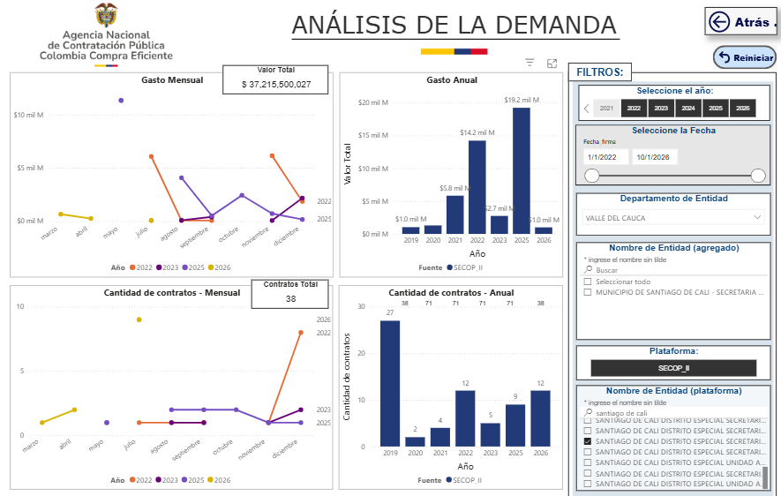
Fuente: Agencia Colombiana para la Contratación Pública – Colombia Compra Eficiente – CCE, Modelo de Abastecimiento Estratégico, Herramienta de Análisis de la Demanda.

El análisis del comportamiento histórico de la contratación de la Secretaría del Deporte y la Recreación evidencia que, durante el período comprendido entre el 1 de enero de 2022 y el 10 de enero de 2026, la Entidad celebró 38 procesos de contratación asociados a los códigos UNSPSC objeto de análisis, alcanzando un valor total aproximado de $37.218 millones. La información permite identificar variaciones en el gasto anual y en el número de contratos celebrados, las cuales responden principalmente a la programación institucional, la disponibilidad presupuestal y la ejecución de proyectos priorizados en cada vigencia. Así mismo, se observa que la contratación no presenta un comportamiento uniforme durante el año, concentrándose en determinados períodos conforme a la planeación y ejecución de los programas institucionales. Este comportamiento constituye un referente para la estructuración del presente proceso y evidencia una demanda recurrente de servicios relacionados con la gerencia de proyectos y la ingeniería.

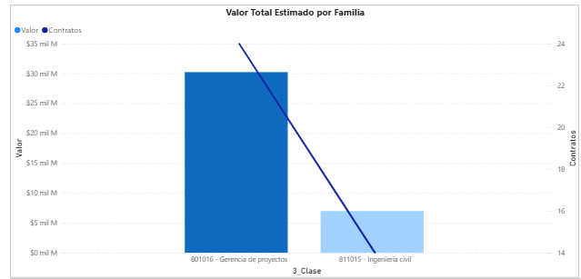
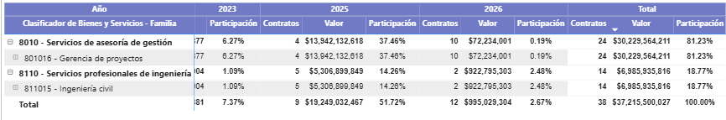
Fuente: Agencia Colombiana para la Contratación Pública – Colombia Compra Eficiente – CCE, Modelo de Abastecimiento Estratégico, Herramienta de Análisis de la Demanda.

El análisis por familia de bienes y servicios evidencia que la mayor participación corresponde a la familia 801016 – Servicios de asesoría de gestión, particularmente al código 80101600 – Gerencia de proyectos, que concentra la mayor parte del valor contratado por la Entidad durante el período analizado. En segundo lugar se encuentra la familia 811015 – Servicios profesionales de ingeniería, la cual representa una participación menor, pero igualmente significativa. Este comportamiento demuestra que la Secretaría ha requerido principalmente servicios orientados a la planeación, administración, coordinación y gestión integral de proyectos, complementados con servicios especializados de ingeniería, lo cual resulta consistente con la naturaleza de los proyectos desarrollados por la Entidad.

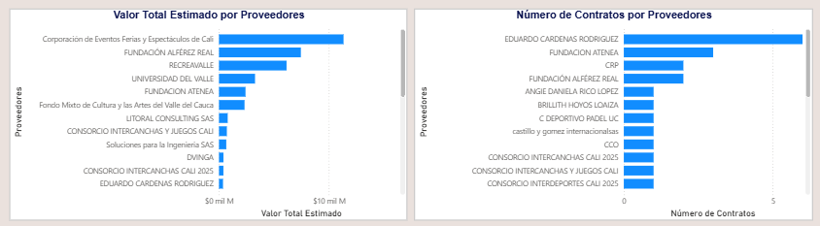

El análisis de los proveedores evidencia que existe un grupo de contratistas con una participación relevante tanto por el valor total contratado como por el número de contratos ejecutados durante el período analizado. Sin embargo, la contratación no se concentra exclusivamente en un único proveedor, sino que se distribuye entre diferentes personas jurídicas, lo que refleja la existencia de pluralidad de oferentes y condiciones de competencia dentro del mercado. Así mismo, se observa que algunos proveedores registran un mayor valor contratado asociado a contratos de mayor cuantía, mientras que otros presentan un mayor número de contratos de menor valor, comportamiento que obedece a las necesidades específicas de cada proceso de contratación.

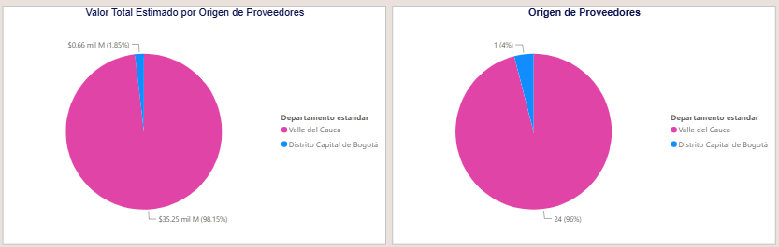
Fuente: Agencia Colombiana para la Contratación Pública – Colombia Compra Eficiente – CCE, Modelo de Abastecimiento Estratégico, Herramienta de Análisis de la Demanda.

La distribución geográfica de los proveedores evidencia una marcada participación de empresas con domicilio principal en el Valle del Cauca, las cuales concentran la mayor parte tanto del valor contratado como del número de proveedores identificados. En menor proporción participan empresas con domicilio en Bogotá D.C. Este comportamiento refleja que la Entidad ha contratado principalmente con proveedores regionales, lo cual evidencia la existencia de una oferta local con capacidad técnica, administrativa y operativa para atender procesos relacionados con el objeto contractual, favoreciendo la participación de empresas del departamento sin restringir la libre concurrencia de oferentes provenientes de otras regiones del país.

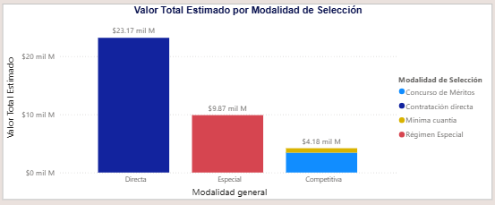
Fuente: Agencia Colombiana para la Contratación Pública – Colombia Compra Eficiente – CCE, Modelo de Abastecimiento Estratégico, Herramienta de Análisis de la Demanda.

El análisis por modalidad de selección evidencia que la contratación directa concentra el mayor valor contratado durante el período analizado, seguida por los procesos adelantados bajo régimen especial y, posteriormente, por las modalidades competitivas. Este comportamiento responde a la naturaleza de los objetos contractuales desarrollados por la Entidad y a la aplicación de las modalidades de selección previstas en la normativa vigente para cada tipo de necesidad. En consecuencia, la información permite identificar las tendencias históricas de contratación de la Secretaría; sin embargo, la modalidad aplicable al presente proceso deberá determinarse con fundamento en la naturaleza del objeto contractual y el marco jurídico correspondiente, y no únicamente con base en el comportamiento histórico de la contratación.

Del análisis del comportamiento histórico de la contratación de la Secretaría del Deporte y la Recreación se concluye que existe una demanda permanente de servicios relacionados con la gerencia de proyectos y la ingeniería, evidenciada en la celebración de 38 procesos de contratación durante el período analizado. Así mismo, se identifica una participación predominante de proveedores del Valle del Cauca, una distribución del mercado entre diferentes contratistas y una utilización de diversas modalidades de selección, conforme a la naturaleza de cada necesidad contractual. Esta información constituye un insumo relevante para la estructuración del presente proceso, al permitir identificar las condiciones del mercado, la dinámica de contratación de la Entidad y la existencia de una oferta suficiente para atender el objeto contractual.

  - PROCESOS DE CONTRATACIÓN ADELANTADOS POR OTRAS ENTIDADES ESTATALES
La Entidad Estatal debe identificar el comportamiento de sus adquisiciones anteriores del bien, obra o servicio de otras entidades

A continuación, se detalla los contratos adelantados por otras Entidades Estatales, relacionados con REALIZAR LA INTERVENTORÍA INTEGRAL: TÉCNICA, ADMINISTRATIVA, FINANCIERA, JURÍDICA, SOCIAL Y AMBIENTAL A LOS CONTRATO DE OBRA DERIVADO DE PROCESOS DE LICITACIÓN PÚBLICA.

Tabla N°4: Procesos de Contratación de otras entidades
Variable | ALCALDIA MUNICIPIO DE LETICIA | GOBERNACION DEL HUILA | DEPARTAMENTO DEL ATLANTICO
Vigencia | 2026 | 2026 | 2026
Número de proceso | CMA-003-2026 | SVCMIN0003-26 | CMA-0004-2026
Link del proceso | https://n9.cl/uwwcc | https://n9.cl/lvhhez | https://n9.cl/1v9fz
Modalidad de contratación | Concurso de méritos abierto | Concurso de méritos abierto | Concurso de méritos abierto
Cantidad de proveedores | 2 | 17 | 46
Objeto contractual | INTERVENTORIA TECNICA, ADMINISTRATIVA Y FINANCIERA AL CONTRATO CONSTRUCCIÓN DE SISTEMAS DIFERENCIALES DE ABASTECIMIENTO DE AGUAS LLUVIAS PARA LA COMUNIDAD INDIGENA DE MALOCA - YAGUAS EN EL MUNICIPIO DE LETICIA AMAZONAS | INTERVENTORIA TECNICA, ADMINISTRATIVA, FINANCIERA, LEGAL Y AMBIENTAL AL CONTRATO CUYO OBJETO ES: REHABILITACIÓN DE PAVIMENTO FLEXIBLE DE LA VÍA CÓDIGO 43HL02 DENOMINADA PALERMO LA Y, RED VIAL DE SEGUNDO ORDEN DEL DEPARTAMENTO DEL HUILA | INTERVENTORIA TECNICA, ADMINISTRATIVA, FINANCIERA, AMBIENTAL Y SST A LA OBRA QUE TIENE POR OBJETO CONSTRUCCIÓN, MEJORAMIENTO, ADECUACIÓN Y MANTENIMIENTO PREVENTIVOS Y CORRECTIVOS DE LAS INSTITUCIONES EDUCATIVAS OFICIALES DE LOS MUNICIPIOS NO CERTIFICADOS DEL DEPARTAMENTO DEL ATLÁNTICO
Valor del contrato | $ 339.222.123 | $ 491.470.000 | $ 654.205.607
Proveedor | INGECOL E&M S.A.S | CONSTRUMAC INGENIEROS SAS | CP INTEREDUCATIVO DEL ATLANTICO
Tiempo de ejecución | 4 (Meses) | 7 (Meses) | 142 (Días)
Forma de pago | El pago se realizará por medio de actas parciales de interventoría de obra | PAGOS PARCIALES:  Hasta por el noventa por ciento (90%) del valor total del Contrato según porcentaje de obra recibido y aprobado, previa presentación del Informe Parcial y el Acta de Recibo Parcial aprobadas por el Supervisor del Contrato.  PAGO FINAL:  El diez por ciento (10%) restante del valor total del Contrato, con la suscripción del Acta de Recibo Final y Acta de liquidación del Contrato de Interventoría aprobadas por el supervisor, una vez terminado y liquidado el contrato de obra objeto de interventoría. | El 90% del valor del contrato mediante actas mensuales, correspondientes al reconocimiento y reembolso de los costos directos de sueldos del personal aprobado y efectivamente empleado, más otros costos directos ocasionados y aprobados por el Departamento. El pago está sujeto a la presentación y aprobación del informe mensual de avance, los soportes de seguridad social y parafiscales, y a la aprobación del supervisor. Los honorarios se pagan de acuerdo con el porcentaje de avance de la consultoría.  b) Un pago final del 10% del valor total del contrato, una vez se complete el 100% de la ejecución de las obras, contra entrega del acta de recibo final y liquidación de la obra
Experiencia exigida | Experiencia general: contratos de interventoría a proyectos de construcción y/o instalación de sistemas de captación de agua, convencionales y/o no convencionales.  Experiencia específica: por lo menos un (1) contrato debe acreditar interventoría a la construcción de sistemas no convencionales de captación de agua similares al objeto, y debe corresponder como mínimo al 30 % del presupuesto oficial.  Adicionalmente, por lo menos un (1) contrato debe contemplar interventoría para el suministro e instalación y/o construcción de sistemas no convencionales.  Los contratos utilizados para cumplir el requisito mínimo de experiencia no generan puntaje; el puntaje se obtiene con contratos adicionales válidos que no hayan sido objeto de subsanación. | El proponente puede acreditar la experiencia con mínimo uno (1) y máximo cinco (5) contratos.  Valor de la experiencia, La sumatoria de los contratos aportados debe ser mayor o igual al 100 % del Presupuesto Oficial, expresado en SMMLV.  Tipo de experiencia general, Interventoría a proyectos de construcción o mejoramiento y/o reconstrucción o rehabilitación o reparación, según las condiciones establecidas en el documento.  Experiencia específica experiencia relacionada con interventoría a proyectos de infraestructura  Clasificación UNSPSC Los contratos deben encontrarse relacionados con las clasificaciones exigidas en el proceso.  Acreditación La experiencia se verifica principalmente mediante el RUP y el Formato 3 – Experiencia, de acuerdo con las condiciones establecidas en el proceso. | proponente debe acreditar que la sumatoria de los contratos aportados como experiencia sea igual o superior al 100% del presupuesto oficial, expresado en SMMLV.  La experiencia debe comprender, como actividad principal, interventoría a proyectos de adecuación, conservación, intervención, instalación, mantenimiento, mejoramiento, rehabilitación, remodelación, reparación, restauración, etc., de infraestructura educativa.  Como experiencia general también aceptan interventoría a proyectos de construcción, ampliación, reconstrucción, adecuación, mantenimiento, mejoramiento, rehabilitación, remodelación, reparación y demás actividades similares en edificaciones.  Exigen experiencia específica así:  Por lo menos un (1) contrato con un área intervenida o construida igual o superior al 60% del área del proceso.  Para determinados componentes, por lo menos un contrato debe acreditar experiencia en redes eléctricas en edificaciones.  Por lo menos un contrato debe tener un valor equivalente al 60% del presupuesto oficial.  La experiencia puede acreditarse con mínimo uno (1) y máximo cinco (5) contratos
Códigos UNSPSC | 80101600 - Gerencia de proyectos  81101500- Ingeniería civil y arquitectura  80111600-Servicios de personal temporal  80101500-Servicios de consultoría de negocios y administración corporativa | 81101500 - Ingeniería civil y arquitectura  80101600 - Gerencia de proyectos  81141500 - Control de calidad  80101500 - Servicios de consultoría de negocios y administración corporativa | 80101500 - Servicios de consultoría de negocios y administración corporativa  80101600 - Gerencia de proyectos  81101500 - Ingeniería civil y arquitectura
Garantías exigidas | Cumplimiento: 20% Por el plazo del contrato y hasta la liquidación del contrato.  Pago de salarios y prestaciones sociales: 20% con una vigencia igual al término de la duración del contrato y tres (3) años más.  Calidad del servicio por los perjuicios derivados de la deficiente calidad del servicio prestado: 15 % del valor del contrato, La vigencia de este amparo debe ser igual al plazo de la Garantía de estabilidad del contrato principal, en cumplimiento del parágrafo del artículo 85 de la Ley 1474 de 2011. | Cumplimiento: 20% del valor del contrato, hasta su liquidación.  Pago de salarios y prestaciones sociales: 20% con una vigencia igual al término de la duración del contrato y tres (3) años más.  Calidad del servicio:20% vigencia duración del contrato y cinco (5) años.  Responsabilidad Civil Extra Contractual: 200SMMLV con una vigencia igual al término del contrato. | Cumplimiento general del contrato, multas y cláusula penal: 10% del valor del contrato, Hasta la liquidación  Pago de salarios, prestaciones sociales e indemnizaciones laborales: 10% del valor del contrato, Plazo del contrato + 3 años  Calidad del servicio: 20% del valor del contrato, Igual al plazo de la garantía de estabilidad del contrato principal
Criterios de evaluación | Experiencia del Proponente: 67,5  Equipo de trabajo (Personal Clave Evaluable): 10  Factor de sostenibilidad: 1  Apoyo a la industria nacional: 20  Vinculación de personas con discapacidad: 1  Emprendimientos y empresas de mujeres: 0.25  Mipyme: 0.25  Total: 100 | Experiencia del Proponente:67,75  Equipo de trabajo (Personal Clave Evaluable): 10  Factor de sostenibilidad: 1  Apoyo a la industria nacional: 20  Vinculación de personas con discapacidad: 1  Emprendimientos y empresas de mujeres: 0.25  Total: 100 | Experiencia del Proponente: 67,5  Equipo de trabajo (Personal Clave Evaluable): 10  Factor de sostenibilidad: 1  Apoyo a la industria nacional: 20  Vinculación de personas con discapacidad: 1  Emprendimientos y empresas de mujeres: 0.25  Mipyme: 0.25  Total: 100
Fuente: Datos abiertos - SECOP II

  - CONSULTA DE PROCESOS DE CONTRATACIÓN DE OTRAS ENTIDADES ESTATALES A TRAVÉS DEL MODELO DE ABASTECIMIENTO ESTRATÉGICO
- Estudio de la Demanda
En este apartado se analizan los factores que impactan en el sector a evaluar, con el fin de identificar las modalidades de selección comúnmente utilizadas, como ha sido la compra en los últimos años de esta categoría, que oferentes existen y como participan. Lo anterior con el fin de obtener información relevante para el proceso de contratación. Se analizó el histórico de contratación con base en información del Modelo de Abastecimiento Estratégico de CCE (MAE).

Se filtro la información durante el periodo 01/01/2021 - 01/01/2026 (últimos 5 años), identificado con el código UNSPSC 80101600-Gerencia de Proyectos, 811015 ingeniería.

A continuación, se presentan las gráficas resultantes de los filtros aplicados:

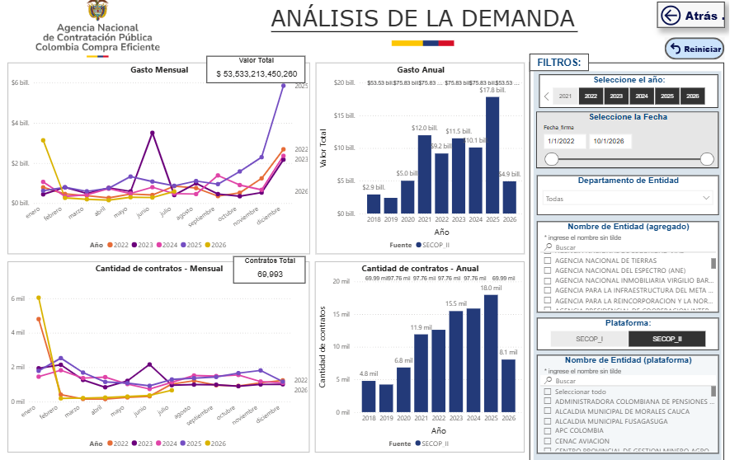
Fuente: Agencia Colombiana para la Contratación Pública – Colombia Compra Eficiente – CCE, Modelo de Abastecimiento Estratégico, Herramienta de Análisis de la Demanda.

El análisis del comportamiento histórico de la demanda evidencia que la contratación asociada a los códigos UNSPSC objeto de consulta ha presentado una dinámica constante durante el período analizado, observándose variaciones tanto en el valor contratado como en el número de contratos celebrados. Particularmente, se identifica un incremento significativo del gasto durante el último año del período analizado, lo que refleja una mayor inversión de las entidades estatales en servicios relacionados con la gerencia de proyectos y la ingeniería. De igual manera, el número de contratos presenta una tendencia creciente, evidenciando una demanda sostenida por este tipo de servicios en el Sistema de Compra Pública.

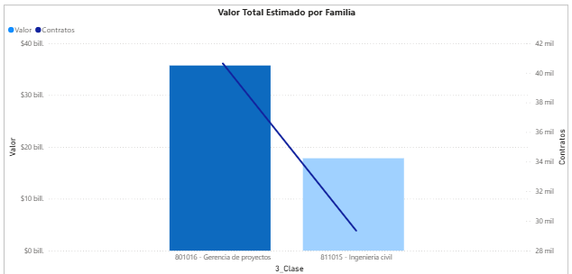

El análisis por familia de bienes y servicios evidencia que el código 801016 – Gerencia de proyectos concentra la mayor participación del valor contratado, seguido por la familia 811015 – Ingeniería civil. Este comportamiento demuestra que las entidades estatales demandan principalmente servicios relacionados con la planeación, administración y gestión integral de proyectos, sin desconocer la importancia de los servicios especializados de ingeniería para la ejecución y supervisión de proyectos de infraestructura. Lo anterior confirma que ambos códigos representan adecuadamente el mercado asociado al objeto del presente proceso contractual.

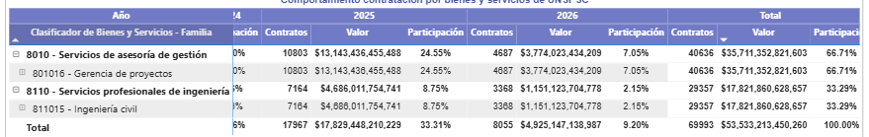
Fuente: Agencia Colombiana para la Contratación Pública – Colombia Compra Eficiente – CCE, Modelo de Abastecimiento Estratégico, Herramienta de Análisis de la Demanda.

La información consolidada evidencia que los códigos 80101600 – Gerencia de proyectos y 81101500 – Ingeniería concentran la mayor parte de la contratación pública relacionada con el objeto analizado, tanto en número de contratos como en valor contratado. Este comportamiento refleja que las entidades estatales recurren de manera permanente a la contratación de servicios especializados de consultoría, gerencia de proyectos e ingeniería para apoyar la estructuración, supervisión y ejecución de proyectos de infraestructura, evidenciando un mercado consolidado y con demanda constante.

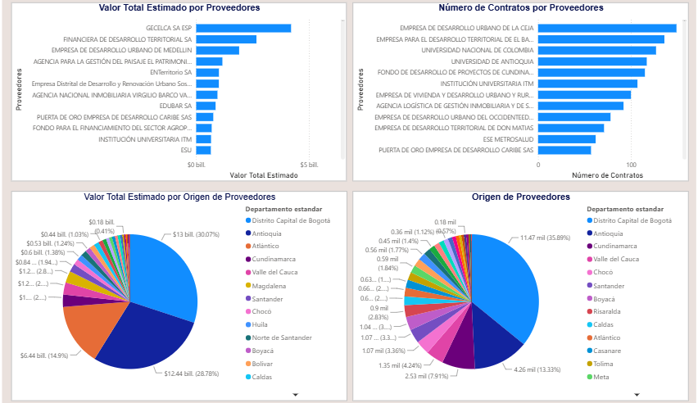
Fuente: Agencia Colombiana para la Contratación Pública – Colombia Compra Eficiente – CCE, Modelo de Abastecimiento Estratégico, Herramienta de Análisis de la Demanda.

El análisis por proveedor evidencia la existencia de empresas con una participación relevante dentro del mercado, tanto por el valor acumulado de los contratos adjudicados como por el número de procesos ejecutados. Esta situación demuestra que existen proveedores con amplia trayectoria y experiencia en la prestación de servicios de consultoría e ingeniería. No obstante, también se observa la participación de múltiples empresas con diferentes niveles de contratación, lo que permite concluir que el mercado presenta condiciones de competencia y pluralidad de oferentes, sin evidenciar una concentración absoluta en un reducido número de proveedores.

La distribución geográfica de los proveedores evidencia una importante concentración de empresas en Bogotá D.C., seguida por departamentos como Antioquia, Cundinamarca, Valle del Cauca y Santander, entre otros. Esta distribución demuestra que el mercado cuenta con una oferta amplia y especializada en diferentes regiones del país, favoreciendo la participación de proveedores tanto nacionales como regionales. Para el presente proceso, esta condición resulta favorable al garantizar la existencia de potenciales oferentes con capacidad para atender las necesidades de la Entidad.

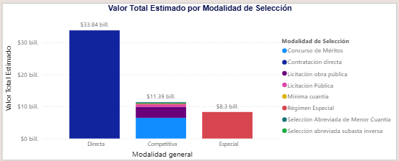
Fuente: Agencia Colombiana para la Contratación Pública – Colombia Compra Eficiente – CCE, Modelo de Abastecimiento Estratégico, Herramienta de Análisis de la Demanda.

El análisis de la modalidad de selección evidencia que la contratación directa concentra el mayor valor contratado dentro del período analizado, seguida por las modalidades competitivas y, en menor proporción, por los procesos adelantados bajo régimen especial. Este comportamiento obedece a que los códigos consultados agrupan una amplia variedad de servicios de consultoría, gerencia de proyectos e ingeniería que pueden contratarse mediante diferentes modalidades, dependiendo de la naturaleza del objeto, la cuantía y el régimen jurídico aplicable a cada entidad. En consecuencia, la información constituye un referente del comportamiento general del mercado, sin que ello implique que la modalidad utilizada en el presente proceso deba corresponder necesariamente a la de mayor participación histórica.

Del análisis de la información obtenida mediante el Modelo de Abastecimiento Estratégico de Colombia Compra Eficiente se concluye que el mercado asociado a los códigos UNSPSC objeto de consulta presenta una demanda constante y un comportamiento dinámico durante el período analizado. Así mismo, se evidencia la existencia de un número significativo de proveedores con experiencia en la prestación de servicios de consultoría, gerencia de proyectos e ingeniería, distribuidos en diferentes regiones del país y con amplia participación en la contratación estatal. De igual forma, la información permite identificar las modalidades de contratación más utilizadas, el comportamiento del gasto público y las principales características del mercado, constituyéndose en un insumo relevante para la adecuada estructuración del presente proceso contractual y para la verificación de la existencia de pluralidad de oferentes.

  - PROCESOS DE CONTRATACIÓN ADELANTADOS POR OTRAS ORGANIZACIONES
Para el presente proceso no aplica el análisis de procesos de contratación adelantados por otras organizaciones, toda vez que la Entidad cuenta con referentes de contratación propios y con la información necesaria para caracterizar el mercado y establecer las condiciones técnicas y económicas del servicio de interventoría requerido.

En consecuencia, este aspecto no será desarrollado dentro del presente Análisis del Sector.

  - ANALISIS DE LOS PROCESOS DE CONTRATACIÓN
Con fundamento en la información obtenida del análisis de procesos de contratación similares adelantados por entidades del orden nacional y territorial, se identificaron las principales características técnicas, jurídicas, financieras y contractuales aplicadas en la contratación de servicios de consultoría e interventoría, obteniéndose las siguientes conclusiones:
- Modalidad de Contratación establecida en los procesos consultados: El análisis de los procesos consultados evidencia que el Concurso de Méritos Abierto constituye una modalidad utilizada de manera recurrente para la contratación de servicios de interventoría, teniendo en cuenta que se trata de servicios de consultoría especializada en los cuales resultan relevantes la experiencia, capacidad técnica e idoneidad del proponente y del equipo de trabajo.
Los seis (6) procesos revisados fueron adelantados mediante Concurso de Méritos Abierto, lo que constituye un referente de mercado para la definición de la modalidad aplicable al presente proceso.
- Plazo del contrato establecido en los procesos consultados: Los procesos analizados presentan plazos de ejecución comprendidos entre tres (3) y diez (10) meses, en los procesos del Distrito de Santiago de Cali, y entre cuatro (4) meses y aproximadamente siete (7) meses en los procesos territoriales consultados.
Se observa que el plazo de las interventorías se encuentra directamente relacionado con la duración, complejidad, alcance y características de las obras objeto de seguimiento. En consecuencia, para el presente proceso el plazo deberá guardar correspondencia con el término de ejecución de los contratos de obra objeto de interventoría y con las actividades necesarias para realizar el seguimiento hasta su terminación y liquidación.
- Presupuesto: Los valores de los contratos consultados se encuentran entre $339.222.123 y $824.287.971, evidenciándose que el valor de la interventoría guarda relación con el alcance del servicio, el número de componentes objeto de seguimiento, la duración, el equipo profesional requerido y las características de los contratos principales.
Los procesos adelantados por entidades del Distrito de Santiago de Cali presentan valores de $599.955.458, $592.999.584 y $824.287.971, constituyendo referentes especialmente relevantes por corresponder a procesos adelantados en el mismo territorio y bajo la modalidad de Concurso de Méritos Abierto.
- Forma de pago: De la revisión efectuada se observa que existe una tendencia hacia el reconocimiento de pagos parciales durante la ejecución del contrato, sujetos a la presentación y aprobación de los informes de interventoría y al avance efectivo de las actividades.
En los procesos consultados se identificaron, entre otras, las siguientes modalidades:
- Pagos parciales mensuales de acuerdo con el avance de la obra, hasta alcanzar el noventa por ciento (90%) del valor del contrato, dejando un diez por ciento (10%) para el pago final.
- Pagos parciales hasta por el noventa por ciento (90%) del valor contractual, de acuerdo con el porcentaje de obra recibido y aprobado.
- Pagos mensuales correspondientes al reconocimiento de los costos directos del personal efectivamente utilizado, más otros costos directos aprobados, sujetos a la presentación y aprobación del informe mensual.
- Pago final del diez por ciento (10%) contra la terminación, recibo a satisfacción y liquidación del contrato de interventoría y/o del contrato de obra.
Esta estructura se evidencia en los procesos consultados, en los cuales el porcentaje más frecuente corresponde al reconocimiento del 90% durante la ejecución y 10% contra la finalización y liquidación, sujeto en todo caso a la presentación y aprobación de los informes correspondientes.
- Experiencia exigida al proveedor en los procesos consultados: La experiencia constituye uno de los principales requisitos habilitantes identificados en los procesos consultados. Se observa una tendencia a exigir experiencia general relacionada con la interventoría de proyectos de construcción, adecuación, mantenimiento, mejoramiento, rehabilitación, remodelación o reparación, complementada, cuando las características del proyecto lo justifican, con experiencia específica directamente relacionada con el tipo de infraestructura objeto de intervención.
En los procesos consultados se identificaron, entre otras, las siguientes condiciones:
- Infraestructura cultural: se exigió experiencia general en interventoría a construcción, terminación, ampliación, reconstrucción, remodelación, reforzamiento, adecuación, reparación, mantenimiento, mejoramiento o modificación de edificaciones, y experiencia específica en interventoría de proyectos de mantenimiento, adecuaciones o reparaciones locativas de infraestructura cultural. La sumatoria de los contratos debía ser igual o superior al 100% del presupuesto oficial y, adicionalmente, al menos uno de los contratos debía corresponder como mínimo al 50% del presupuesto oficial.
- Equipamientos institucionales: se exigió un máximo de dos (2) contratos de interventoría a obras de construcción, remodelación, reforzamiento, mantenimiento o adecuación de edificaciones públicas, cuya sumatoria fuera igual o superior al 100% del presupuesto oficial expresado en SMMLV. Como experiencia específica se requirió que por lo menos uno contemplara actividades relacionadas con estudios y diseños y reforzamiento estructural.
- Infraestructura tecnológica: se exigió experiencia con mínimo uno (1) y máximo dos (2) contratos de interventoría a proyectos públicos con alcance integral y/o técnico y/o administrativo y/o financiero y/o jurídico y/o ambiental, incluyendo componentes tecnológicos y/o cableado estructurado y/o cableado eléctrico y/o redes de telecomunicaciones y/o fibra óptica. La sumatoria debía ser igual o superior al 100% del presupuesto oficial expresado en SMMLV.
- Infraestructura educativa: se exigió experiencia relacionada con interventoría a proyectos de adecuación, conservación, intervención, instalación, mantenimiento, mejoramiento, rehabilitación, remodelación, reparación o restauración de infraestructura educativa. Como experiencia general también se aceptó interventoría a proyectos de construcción, ampliación, reconstrucción, adecuación, mantenimiento, mejoramiento, rehabilitación, remodelación y reparación de edificaciones. Adicionalmente, se establecieron condiciones específicas relacionadas con área intervenida, redes eléctricas y valor de los contratos.
- Otros proyectos de infraestructura: se identificó igualmente la exigencia de acreditar la sumatoria de contratos de experiencia por un valor igual o superior al 100% del presupuesto oficial, expresado en SMMLV, admitiendo entre uno (1) y cinco (5) contratos, dependiendo de las condiciones particulares del proceso.
De lo anterior se evidencia que las entidades establecen la experiencia procurando una correspondencia entre las actividades objeto de interventoría y la naturaleza de la infraestructura que será intervenida, pero permitiendo en determinados casos una experiencia general más amplia en proyectos de infraestructura o edificaciones.
- Códigos UNSPSC exigidos en los procesos consultados: En los procesos consultados se evidencia la utilización recurrente de códigos asociados a servicios de consultoría, gerencia de proyectos, ingeniería civil, arquitectura y control de calidad.
Entre los códigos identificados se encuentran:
80101500 – Servicios de consultoría de negocios y administración corporativa.
80101600 – Gerencia de proyectos.
81101500 – Ingeniería civil y arquitectura.
81141500 – Control de calidad.
81101700 – Ingeniería eléctrica y electrónica.
81102400 – Ingeniería de transmisión de energía eléctrica.
84111600 – Servicios de auditoría.
80111600 – Servicios de personal temporal.
Los códigos utilizados varían de acuerdo con la naturaleza y alcance del objeto contractual.
- Garantías exigidas en los procesos consultados: La revisión de los procesos evidencia que las garantías exigidas con mayor frecuencia corresponden a:
Seriedad de la oferta.
Cumplimiento del contrato.
Pago de salarios, prestaciones sociales e indemnizaciones laborales.
Calidad del servicio.
Responsabilidad civil extracontractual.
En los procesos consultados se identificaron porcentajes de cumplimiento entre el 10% y el 30%, garantías de salarios entre el 5% y el 20%, garantías de calidad del servicio entre el 15% y el 30% y amparos de responsabilidad civil extracontractual de 200 SMMLV en algunos procesos. Las vigencias varían de acuerdo con la naturaleza del contrato y con la garantía de estabilidad del contrato principal.
- Criterios de evaluación establecidos en los procesos consultados: Los procesos consultados muestran que la evaluación de las ofertas se concentra principalmente en la experiencia adicional del proponente, la experiencia y formación adicional del equipo de trabajo, el apoyo a la industria nacional y los criterios de inclusión y participación establecidos en la normativa vigente.
Entre las estructuras de ponderación identificadas se encuentran:
Experiencia del proponente: hasta 67,5 puntos.
Experiencia adicional del proponente: hasta 45 puntos.
Experiencia y formación adicional del equipo de trabajo: entre 10 y 38,5 puntos, dependiendo del proceso.
Apoyo a la industria nacional: entre 10 y 20 puntos.
Factores de sostenibilidad: entre 1 y 5 puntos.
Vinculación de personas con discapacidad: 1 punto.
Mipyme: 0,25 puntos.
Emprendimientos y empresas de mujeres: 0,25 puntos.
Inclusión o vinculación laboral de población vulnerable: hasta 5 puntos.
En consecuencia, se evidencia que la experiencia del proponente y la capacidad del equipo de trabajo constituyen factores relevantes en la selección de interventorías, dada la naturaleza especializada del servicio.
- Criterios diferenciales identificados en los procesos consultados: Criterios diferenciales: Respecto de los criterios diferenciales, el análisis evidencia que un porcentaje reducido de los procesos incorpora factores orientados a promover la participación de emprendimientos y empresas de mujeres dentro del Sistema de Compra Pública. No obstante, se observa una tendencia creciente hacia la inclusión de este tipo de criterios, en cumplimiento de las políticas públicas orientadas a fortalecer la participación de poblaciones y grupos empresariales objeto de especial protección.

  - OTRAS CONSULTAS
No aplica. Para el presente proceso no se identifican otras consultas adicionales que resulten necesarias para complementar el análisis del sector, por cuanto la información requerida para la estructuración del proceso se encuentra soportada en las fuentes y análisis desarrollados en los apartados anteriores.

- ESTUDIO DE LA OFERTA
El estudio de la oferta tiene como finalidad caracterizar el mercado relacionado con la prestación de servicios de interventoría integral, mediante la identificación de potenciales proveedores con capacidad para ejecutar el objeto contractual. Para ello, se analiza la existencia de pluralidad de oferentes, su capacidad técnica, jurídica, financiera y organizacional, la dinámica del mercado, los precios de referencia y la razonabilidad del presupuesto oficial, así como la identificación de alternativas, buenas prácticas e innovaciones que puedan fortalecer la estructuración del presente proceso de contratación. Este análisis permite verificar que existen las condiciones necesarias para adelantar el proceso cuyo objeto consiste en realizar la interventoría integral: técnica, administrativa, financiera, jurídica, social y ambiental al contrato de obra derivado del proceso de Licitación Pública.

  - PROVEEDORES QUE PROVEEN EL BIEN, OBRA O SERVICIO
El análisis de la oferta tiene como propósito identificar los potenciales proveedores con capacidad técnica, jurídica, financiera y organizacional para ejecutar el objeto del presente proceso contractual, así como caracterizar el mercado desde la perspectiva de la oferta disponible y verificar la existencia de pluralidad de posibles oferentes. Para ello, la Entidad consultó diversas fuentes oficiales de información que permiten identificar empresas con experiencia en la prestación de servicios de consultoría e interventoría.

Para la identificación de los potenciales proveedores se consultaron las siguientes fuentes oficiales:
- Sistema Integrado de Información Societaria (SIIS) de la Superintendencia de Sociedades, mediante la consulta de empresas clasificadas bajo el código CIIU 7112 – Actividades de ingeniería y otras actividades conexas de consultoría técnica.
- SECOP I y SECOP II, mediante la identificación de contratistas y participantes en procesos relacionados con consultoría e interventoría.
- Registro de Proveedores de SECOP II, utilizando los códigos UNSPSC relacionados con el objeto contractual, principalmente el código 80101600 – Gerencia de proyectos.
- Directorio Empresarial de Datos Abiertos, para la caracterización de empresas clasificadas bajo el código CIIU correspondiente.

Se utilizó el directorio de empresas colombianas suministrada por la plataforma de Datos Abiertos, donde se filtró por Actividades Económicas con los códigos CIIU (Clasificación Internacional Industrial Uniforme) referentes al proyecto en estudio:

CIIU | Descripción Código CIIU-Clasificación Industrial Internacional Uniforme Versión 4  A.C2
7112 | Actividades de ingeniería y otras actividades conexas de consultoría técnica).

Tabla N°6. Proveedores que proveen el bien, obra o servicio

Variable | Proveedor 1 | Proveedor 2 | Proveedor 3
Identificación | 901506984 | 830058737 | 900282246
Razón Social | KALPA INGENIERIA SAS | VQ INGENIERIA | COING CONSTRUCTORES Y CONSULTORES DE INGENIERIA
Tipo de organización | SOCIEDADES POR ACCIONES SIMPLIFICADAS SAS | SOCIEDADES POR ACCIONES SIMPLIFICADAS SAS | SOCIEDAD LIMITADA
Ciudad | Bogotá | Bogotá | Cali
Código CIIU | 7112 Actividades de ingeniería y otras actividades conexas de consultoría técnica  4390 Otras actividades especializadas para la construcción de edificios y obras de ingeniería civil  4210 Construcción de carreteras y vías de ferrocarril | 7112 Actividades de ingeniería y otras actividades conexas de consultoría técnica  7490 Otras actividades profesionales, científicas y técnicas n.c.p.  6810 Actividades inmobiliarias realizadas con bienes propios o arrendados  6619 Otras actividades auxiliares de las actividades de servicios financieros n.c.p | 7112 Actividades de ingeniería y otras actividades conexas de consultoría técnica  4290 Construcción de otras obras de ingeniería civil  4390 Otras actividades especializadas para la construcción de edificios y obras de ingeniería civil
Indicadores financieros | N/A | N/A | N/A
Indicadores  Organizacionales | N/A | N/A | N/A
Fuente: RUES

Adicionalmente, de acuerdo con la base de datos de empresas del sector suministrado por la plataforma datos abiertos, se ilustra a continuación la participación empresarial por región:

Tabla N°7. Proveedores que prestan el servicio a contratar por región
Etiquetas de fila | Cuenta de Región | % Participación región
Bogotá, D.C. | 360973 | 35,00%
Antioquia | 152909 | 14,83%
Valle del Cauca | 96046 | 9,31%
Atlántico | 60648 | 5,88%
Santander | 48381 | 4,69%
Cundinamarca | 44647 | 4,33%
Bolívar | 35915 | 3,48%
Meta | 19241 | 1,87%
Boyacá | 18518 | 1,80%
Norte de Santander | 17907 | 1,74%
Tolima | 16642 | 1,61%
Huila | 15806 | 1,53%
Risaralda | 15757 | 1,53%
Magdalena | 14532 | 1,41%
Cesar | 13244 | 1,28%
Córdoba | 12963 | 1,26%
Caldas | 12473 | 1,21%
Nariño | 12169 | 1,18%
Cauca | 10349 | 1,00%
Casanare | 9892 | 0,96%
Sucre | 8222 | 0,80%
Quindío | 7422 | 0,72%
La Guajira | 6464 | 0,63%
Putumayo | 4715 | 0,46%
Arauca | 4279 | 0,41%
Caquetá | 3943 | 0,38%
Chocó | 3296 | 0,32%
San Andrés y Providencia | 1480 | 0,14%
Guaviare | 872 | 0,08%
Amazonas | 750 | 0,07%
Vichada | 444 | 0,04%
Guainía | 300 | 0,03%
Vaupés | 156 | 0,02%
Total general | 1031355 | 100,00%
Fuente: Información Datos Abiertos

La consulta al Directorio Empresarial permitió identificar un universo de 1.031.355 registros empresariales distribuidos en el territorio nacional. Dentro de este universo se identifican empresas clasificadas en actividades económicas relacionadas con la consultoría en ingeniería, evidenciando la existencia de una oferta empresarial amplia que puede participar en procesos relacionados con el objeto contractual.

Del análisis realizado no se evidencia una concentración significativa del mercado en un número reducido de empresas. Por el contrario, el sector presenta una amplia participación de sociedades de diferentes tamaños, lo que evidencia condiciones de competencia y pluralidad de oferentes para la prestación de servicios de consultoría e interventoría.

Así mismo, la consulta realizada en SECOP II permitió identificar 4.523 proveedores registrados bajo el código UNSPSC 80101600 – Gerencia de Proyectos, lo que confirma la existencia de un mercado amplio y especializado para la prestación de servicios relacionados con consultoría e interventoría. Esta información fortalece la conclusión de que existe una pluralidad de potenciales oferentes con capacidad para participar en el presente proceso de selección.

En conclusión, el análisis de las diferentes fuentes oficiales consultadas evidencia que el mercado relacionado con la prestación de servicios de consultoría e interventoría presenta una oferta amplia, especializada y competitiva, integrada por empresas de diferentes tamaños y con presencia en todo el territorio nacional. La información obtenida mediante el SIIS, SECOP I, SECOP II y el Directorio Empresarial permite concluir que existe una pluralidad de potenciales oferentes con capacidad técnica, jurídica, financiera y organizacional para ejecutar el objeto del presente proceso contractual, garantizando condiciones de libre concurrencia y selección objetiva.

  - CONSULTA DE PROVEEDORES DEL BIEN, OBRA O SERVICIO A TRAVÉS DEL MODELO DE ABASTECIMIENTO ESTRATÉGICO
El Equipo Estructurador realizó la consulta en el Modelo de Abastecimiento Estratégico (MAE) de Colombia Compra Eficiente herramienta análisis de la oferta bajo los códigos UNSPSC 801016 Gerencia de proyectos, 811015 Ingeniería civil, teniendo como filtros para la consulta la fecha de contratación, la plataforma, la dependencia y la modalidad de contratación, arrojando los resultados que se presentan en la siguiente captura de pantalla:

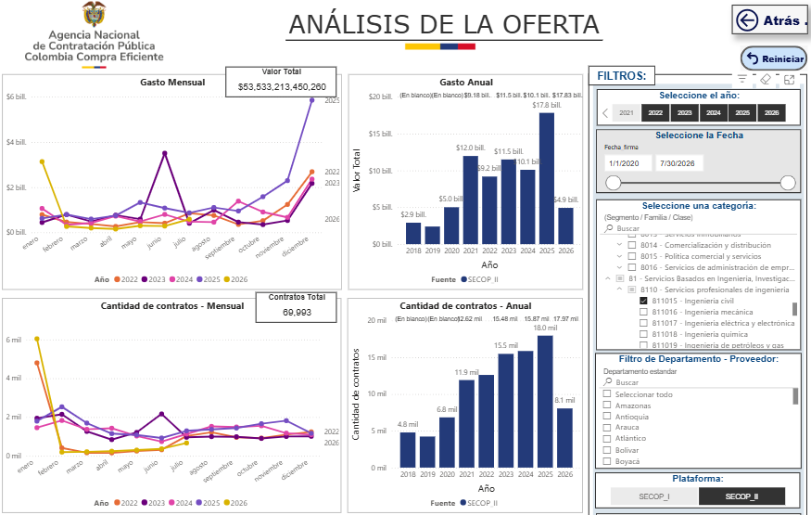
Fuente: Agencia Colombiana para la Contratación Pública – Colombia Compra Eficiente – CCE, Modelo de Abastecimiento Estratégico, Herramienta de Análisis de la oferta.

El comportamiento histórico de la contratación evidencia una demanda constante de los servicios asociados a los códigos UNSPSC 801016 – Gerencia de proyectos y 811015 – Ingeniería civil, observándose un crecimiento en el valor contratado y en el número de contratos durante el período analizado. Este comportamiento refleja que las entidades estatales requieren de manera permanente servicios de consultoría e interventoría para apoyar la ejecución y el seguimiento de proyectos de infraestructura, lo que demuestra la estabilidad y consolidación de este mercado dentro de la contratación pública.

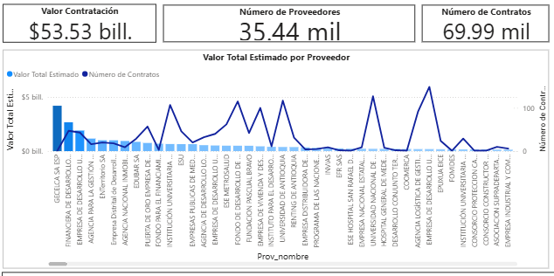
Fuente: Agencia Colombiana para la Contratación Pública – Colombia Compra Eficiente – CCE, Modelo de Abastecimiento Estratégico, Herramienta de Análisis de la oferta.

La información consolidada evidencia un mercado altamente competitivo, conformado por aproximadamente 35.440 proveedores que han celebrado cerca de 69.990 contratos, alcanzando un valor total contratado aproximado de $53,53 billones. Estos resultados permiten concluir que existe una amplia oferta de empresas con experiencia en la prestación de servicios de consultoría e interventoría, garantizando condiciones de pluralidad de oferentes y favoreciendo la libre concurrencia en el presente proceso de selección.

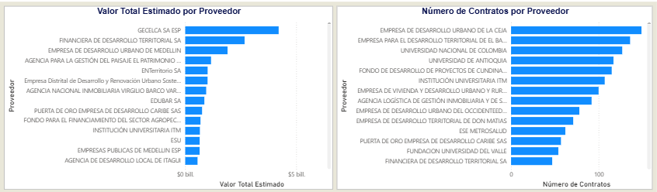

El análisis por proveedor evidencia que el mercado presenta una concentración moderada del valor contratado en empresas con amplia trayectoria y experiencia en la ejecución de contratos de consultoría e interventoría; sin embargo, el número de contratos se distribuye entre un conjunto significativo de proveedores, lo que demuestra que el mercado mantiene condiciones de competencia y permite la participación de múltiples empresas especializadas. Este comportamiento evidencia que, si bien existen proveedores con alta participación, no se configura una concentración que limite la concurrencia de potenciales oferentes.

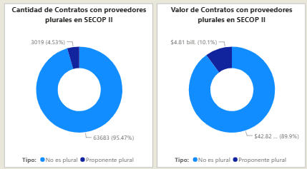
Fuente: Agencia Colombiana para la Contratación Pública – Colombia Compra Eficiente – CCE, Modelo de Abastecimiento Estratégico, Herramienta de Análisis de la oferta.

El análisis de la participación de proveedores plurales evidencia que la mayor parte de los contratos han sido adjudicados a proponentes individuales, mientras que una menor proporción corresponde a estructuras plurales como consorcios y uniones temporales. No obstante, estas últimas mantienen una participación representativa en términos del valor contratado, lo cual demuestra que, para proyectos de mayor complejidad técnica, es frecuente la asociación de empresas con el fin de complementar capacidades técnicas, financieras y de experiencia. Esta dinámica resulta consistente con la naturaleza de los contratos de consultoría e interventoría.

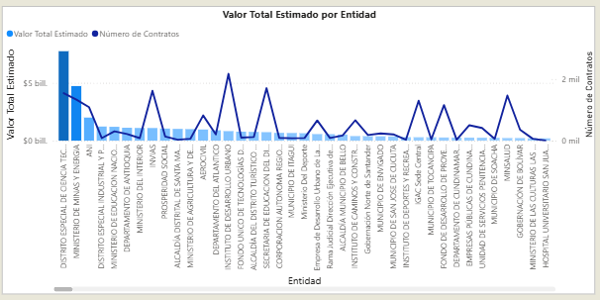

El comportamiento de la contratación por entidad estatal evidencia que existe una distribución del mercado entre diversas entidades públicas del orden nacional y territorial, observándose una mayor participación de organismos encargados de desarrollar proyectos de infraestructura y obras públicas. Este comportamiento demuestra que la contratación de servicios de consultoría e interventoría constituye una necesidad recurrente dentro de la gestión pública y confirma la existencia de un mercado consolidado con múltiples entidades demandantes de este tipo de servicios.

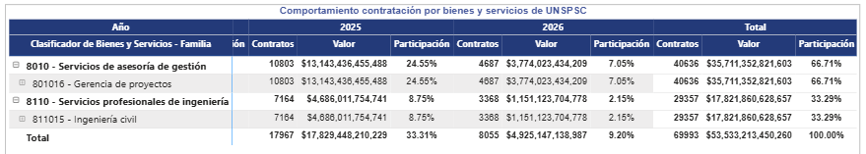
Fuente: Agencia Colombiana para la Contratación Pública – Colombia Compra Eficiente – CCE, Modelo de Abastecimiento Estratégico, Herramienta de Análisis de la oferta.

El análisis por clasificación UNSPSC evidencia que los códigos 801016 – Gerencia de proyectos y 811015 – Ingeniería civil concentran la mayor participación del mercado, tanto en número de contratos como en valor contratado, seguidos por los servicios profesionales de ingeniería. Este comportamiento confirma que dichos códigos representan adecuadamente el objeto del presente proceso contractual, al corresponder a actividades relacionadas con la consultoría, gerencia de proyectos e interventoría de obras, evidenciando además la existencia de un mercado amplio y especializado para la prestación de estos servicios.

Del análisis de la información obtenida mediante el Modelo de Abastecimiento Estratégico (MAE) de Colombia Compra Eficiente se concluye que el mercado asociado a los códigos UNSPSC objeto del presente proceso presenta una oferta amplia, dinámica y altamente competitiva, caracterizada por la participación de un número significativo de proveedores con experiencia en la prestación de servicios de consultoría e interventoría. Así mismo, el comportamiento histórico de la contratación evidencia una demanda constante por parte de las entidades estatales, una distribución territorial de los proveedores que favorece la libre concurrencia y una adecuada pluralidad de oferentes, condiciones que permiten a la Entidad adelantar el presente proceso con la expectativa de obtener una participación amplia del mercado y seleccionar la oferta más favorable para el cumplimiento de los fines institucionales.

  - IDENTIFICACIÓN DE MIPYMES, EMPRENDIMIENTOS Y EMPRESAS DE MUJERES
Con el propósito de identificar la participación de las micro, pequeñas y medianas empresas (MiPymes), los emprendimientos y las empresas de mujeres en el mercado relacionado con el objeto del presente proceso contractual, se realizó el análisis de la oferta disponible, con el fin de establecer la existencia de potenciales oferentes con capacidad técnica, jurídica, financiera y organizacional para ejecutar el contrato.

Para el desarrollo del presente análisis, la Entidad consultó la herramienta "Tamaño Empresarial de los Proveedores del SECOP", dispuesta por la Agencia Nacional de Contratación Pública – Colombia Compra Eficiente, la cual permite caracterizar los proveedores que han participado en la contratación estatal de acuerdo con su tamaño empresarial, actividad económica y comportamiento contractual.

La consulta realizada en SECOP II, para la actividad económica CIIU 7112 – Actividades de ingeniería y otras actividades conexas de consultoría técnica, evidencia la existencia de un mercado amplio y competitivo para la prestación de servicios de interventoría. Se identificaron 1.660 proveedores, con un valor acumulado de contratación cercano a $3,57 billones, de los cuales 68 cuentan con contratos vigentes, lo que demuestra una oferta consolidada y con experiencia en la ejecución de contratos de consultoría e interventoría.


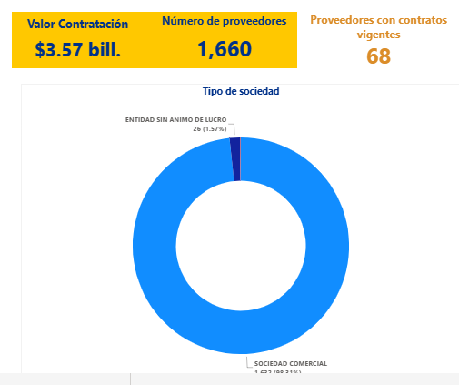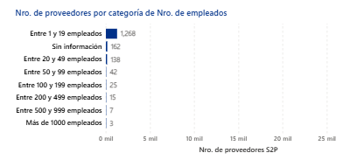

En cuanto a la naturaleza jurídica de los proveedores, se observa un predominio de las sociedades comerciales, mientras que la participación de entidades sin ánimo de lucro es marginal. Este comportamiento es consistente con la naturaleza técnica y especializada de los servicios de interventoría, los cuales son prestados principalmente por firmas de ingeniería y consultoría.

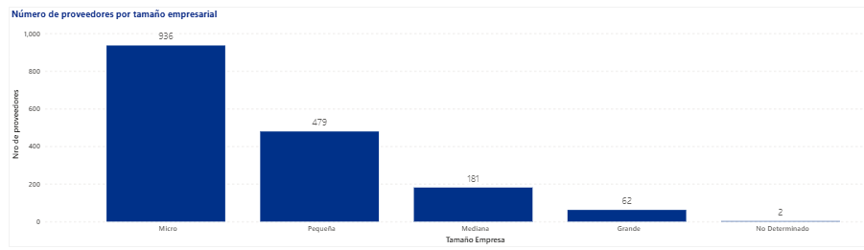

Del análisis por tamaño empresarial se evidencia que la oferta está conformada principalmente por micro y pequeñas empresas. De los 1.660 proveedores identificados, 936 corresponden a microempresas (56,39 %) y 479 a pequeñas empresas (28,86 %), mientras que las medianas y grandes empresas representan una participación significativamente menor.

Lo anterior demuestra que el mercado de la consultoría e interventoría en Colombia está conformado mayoritariamente por empresas de menor tamaño, circunstancia que favorece la participación de las MiPymes en este tipo de procesos de selección.

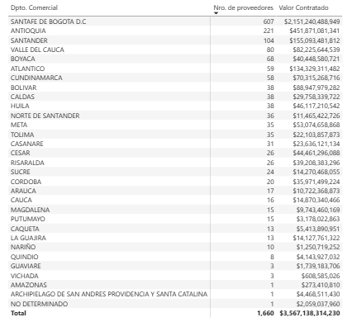

La distribución territorial de los proveedores evidencia una concentración importante en Bogotá D.C., Antioquia, Santander, Cundinamarca y Valle del Cauca, departamentos que reúnen el mayor número de empresas dedicadas a actividades de ingeniería y consultoría técnica. En el caso del Valle del Cauca, se identifican 80 proveedores, lo que demuestra la existencia de una oferta regional suficiente para atender el presente proceso sin restringir la libre concurrencia

El análisis histórico muestra la celebración de 7.490 contratos, por un valor aproximado de $3,57 billones, con una duración promedio de 199 días, lo que evidencia una demanda permanente de este tipo de servicios por parte de las entidades estatales.

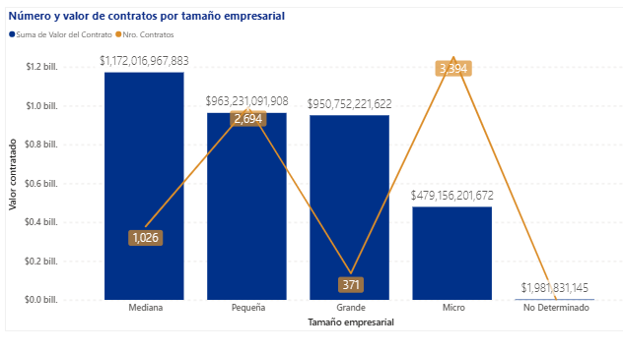
El análisis específico de las micro y pequeñas empresas evidencia que este segmento ha celebrado 6.088 contratos, por un valor aproximado de $1,44 billones, con la participación de 1.415 proveedores, lo que refleja una participación activa de este tipo de empresas en el mercado de la consultoría e interventoría.

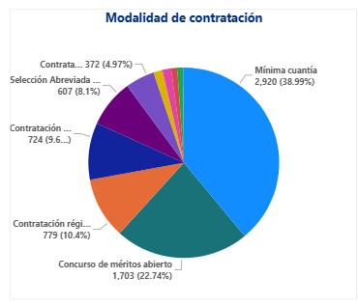
En cuanto a las modalidades de selección, se observa que la mínima cuantía concentra el mayor número de contratos (38,99 %), seguida del concurso de méritos abierto (22,74 %), la contratación de régimen especial (10,4 %), la contratación directa (9,6 %) y la selección abreviada (8,13 %).

Aunque la mínima cuantía representa el mayor número de contratos, el Concurso de Méritos Abierto constituye la segunda modalidad más utilizada para contratar servicios de consultoría e interventoría. Este comportamiento confirma que el Concurso de Méritos constituye la modalidad ordinaria prevista por la legislación colombiana para la contratación de servicios de consultoría e interventoría, razón por la cual resulta consistente con la naturaleza del objeto del presente proceso.

Con el fin de complementar el análisis de la oferta, se realizó una consulta al Sistema Integrado de Información Societaria (SIIS) de la Superintendencia de Sociedades, mediante la cual fue posible identificar un universo de 362 pequeñas y medianas empresas clasificadas bajo el código CIIU 7112 – Actividades de ingeniería y otras actividades conexas de consultoría técnica. Esta información evidencia la existencia de un mercado especializado con capacidad técnica y organizacional para atender procesos relacionados con la prestación de servicios de interventoría objeto del presente proceso contractual.

Al filtrar la información para el departamento del Valle del Cauca se identificó un número representativo de empresas con domicilio principal en esta jurisdicción, las cuales desarrollan actividades directamente relacionadas con el objeto contractual, lo que evidencia la existencia de oferta regional suficiente para atender este tipo de procesos de selección.

NIT | RAZÓN SOCIAL DE LA SOCIEDAD | DEPARTAMENTO DE DOMICILIO
890322204 | BOBINADOS TECNICOS INGENIERIA SA | VALLE
900126534 | CEDING SAS | VALLE
805009710 | CIM COMPAÑIA DE INGENIERIA Y MONTAJES SAS | VALLE
900570187 | CONPANCOL INGENIEROS CONSTRUCTORES SAS | VALLE
900071212 | CONSTRUCTORA DOMUS SAS | VALLE
805030943 | CONSTRUCTORA PALMETTO S.A. | VALLE
890300498 | CONSULTANTE PANAMERICANA DE COLOMBIA SAS | VALLE
800122811 | COTEL SAS | VALLE
805023990 | DECISIONES SOLIDAS SAS | VALLE
800166199 | DELTEC SA | VALLE
800003429 | DIEGO MEJIA JARAMILLO Y CIA S EN CA | VALLE
900198610 | EI&T INGENIERIA SAS | VALLE
900281759 | ENERGIA, TELECOMUNICACIONES Y FIBRA OPTICA ENTELFO CIA LTDA | VALLE
900180705 | FEM INGENIERIA SAS | VALLE
900341789 | GESTION-ASESORIA Y DIESEÑO DE PROYECTOS SAS | VALLE
805012758 | GIRALDO & SALAZAR ARQUITECTOS LTDA | VALLE
805017818 | GRIVAN INGENIERIA S.A. | VALLE
890329022 | ISE INGENIERIA SAS | VALLE
800252568 | KAMATI LIMITADA | VALLE
800172544 | MONTAJES DE INGENIERIA DE COLOMBIA MICOL SA | VALLE
891500627 | PAULO EMILIO BRAVO CONSULTORES SAS | VALLE
890303126 | PLANES SAS | VALLE
900196947 | PROEVAL INGENIEROS SA | VALLE
900064086 | PROIECTUS INGENIERIA S.A.S. | VALLE
900508366 | PROMOTORA SUROCCIDENTE S.A.S. | VALLE
900348917 | VIDA ZONAS FRANCAS DE SALUD SAS EN REORGANIZACION | VALLE

De conformidad con lo dispuesto en el artículo 2.2.1.2.4.2.2 del Decreto 1082 de 2015 y demás normas aplicables, para la procedencia de dicha limitación deberán cumplirse, entre otros, los siguientes requisitos previstos en la normativa vigente:

- Valor de proceso de contratación sea menor a ciento veinticinco mil dólares de los Estados Unidos de América (US$125.000), liquidados con la tasa de cambio que determina el Ministerio de Comercio, Industria y Turismo.
- Se hayan recibido solicitudes de por lo menos (2) MiPymes colombianas para limitar la convocatoria a MiPyme colombianas, estas solicitudes deben de recibirse por lo menos un (1) día antes de la expedición del acto administrativo.

Del análisis efectuado se concluye que el mercado relacionado con los servicios de interventoría y consultoría en ingeniería presenta una oferta amplia, especializada y con cobertura nacional y regional, integrada principalmente por micro, pequeñas y medianas empresas. La información obtenida en SECOP II y en el Sistema Integrado de Información Societaria (SIIS) evidencia la existencia de una pluralidad de potenciales oferentes con capacidad técnica, jurídica, financiera y organizacional para ejecutar el objeto contractual, garantizando condiciones de competencia dentro del presente proceso de selección.

Así mismo, la procedencia de limitar la convocatoria a MiPymes se determinará de conformidad con el cumplimiento de los requisitos previstos en el artículo 2.2.1.2.4.2.2 del Decreto 1082 de 2015, los Documentos Tipo aplicables y las condiciones particulares del proceso de selección.

  - IDENTIFICACIÓN DE CRITERIOS QUE PROMUEVEN LA INCLUSIÓN SOCIAL E INCORPORACIÓN DE POBLACIÓN VULNERABLE
En cumplimiento de los principios constitucionales de igualdad, inclusión, participación y no discriminación, así como de las políticas públicas orientadas a promover la inclusión social mediante la contratación pública, la Entidad analizó la procedencia de incorporar criterios que favorezcan la participación de población en condición de vulnerabilidad dentro del presente proceso de selección.

Para tal efecto, se tomó como referencia el Decreto Distrital No. 4112.010.20.0145 del 19 de marzo de 2019, mediante el cual el Distrito Especial de Santiago de Cali adoptó la Política Pública de Compras Públicas Sostenibles y Responsables, así como la Guía de Compras Públicas con Enfoque de Inclusión Social (MAJA01.04.01.P001.G002), instrumentos que promueven la incorporación de criterios sociales en los procesos de contratación adelantados por la Administración Distrital, con el propósito de contribuir a la generación de oportunidades para poblaciones en condición de vulnerabilidad y fortalecer la responsabilidad social en la contratación pública.

Así mismo, considerando que el presente proceso se adelantará mediante la modalidad de Concurso de Méritos Abierto con aplicación de los Documentos Tipo expedidos por la Agencia Nacional de Contratación Pública – Colombia Compra Eficiente, se verificó la procedencia de incorporar los criterios de inclusión social previstos en la normatividad vigente.

Como resultado del análisis efectuado, se concluye que el presente proceso es susceptible de incorporar criterios que promuevan la inclusión social, particularmente el relacionado con la vinculación de personas con discapacidad, de conformidad con lo previsto en el artículo 2.2.1.2.4.2.6 del Decreto 1082 de 2015, adicionado por el Decreto 392 de 2018, o las normas que lo modifiquen, adicionen o sustituyan, criterio que se encuentra incorporado en los Documentos Tipo aplicables al presente proceso de selección.

En consecuencia, la Entidad incorporará en el pliego de condiciones los criterios de inclusión social previstos en los Documentos Tipo y en la normativa vigente, garantizando su aplicación bajo los principios de igualdad, transparencia, selección objetiva y responsabilidad, promoviendo la participación de personas con discapacidad y contribuyendo al cumplimiento de los objetivos de inclusión social establecidos por el ordenamiento jurídico y la política pública distrital.

  - IDENTIFICACIÓN DE SERVICIOS DE ORIGEN NACIONAL Y/O PRODUCTORES AGROPECUARIOS LOCALES
Con el propósito de identificar la procedencia de los bienes y servicios relacionados con el objeto del presente proceso contractual, se analizó la naturaleza de las actividades requeridas para la ejecución de la interventoría integral.

Del análisis efectuado se evidencia que el objeto contractual corresponde principalmente a la prestación de servicios profesionales de interventoría técnica, administrativa, jurídica, financiera, ambiental y contable, los cuales serán desarrollados mediante la participación de personal técnico y profesional, recursos tecnológicos, administrativos y logísticos disponibles en el territorio nacional. En consecuencia, los servicios objeto del presente proceso corresponden a servicios de origen nacional, prestados por personas jurídicas o naturales con capacidad para desarrollar actividades de interventoría técnica, administrativa, financiera, jurídica, social y ambiental.

Respecto de los productores agropecuarios locales, se concluye que no resulta procedente su identificación como un componente esencial del presente proceso, toda vez que el objeto contractual no contempla el suministro de bienes agropecuarios ni la adquisición de alimentos como parte principal de las obligaciones contractuales.

Por tanto, las disposiciones orientadas a promover la compra directa de productos agropecuarios locales no tienen aplicación en la estructuración del presente proceso.
Así mismo, en caso de que durante la ejecución del contrato se requiera la adquisición de bienes o servicios complementarios, estos deberán privilegiar, cuando resulte técnica, jurídica y económicamente viable, la oferta nacional y los principios de eficiencia, economía y sostenibilidad que orientan la contratación estatal.

En consecuencia, se concluye que el presente proceso corresponde a la contratación de servicios de origen nacional, mientras que la participación de productores agropecuarios locales no constituye un elemento determinante para la ejecución del objeto contractual.

  - CADENA DE SUMINISTRO
La cadena de suministro asociada al presente proceso contractual corresponde a la prestación de servicios profesionales especializados de interventoría integral, cuya ejecución depende principalmente de la disponibilidad de talento humano interdisciplinario con experiencia en interventoría de obras públicas, complementado con recursos tecnológicos, equipos de apoyo, sistemas de información, herramientas de control y gestión documental que permitan realizar el seguimiento permanente al contrato de obra objeto de vigilancia.

En este tipo de contratos, el principal insumo corresponde al conocimiento técnico y profesional del equipo de interventoría, el cual debe estar conformado por especialistas en las áreas técnica, administrativa, financiera, jurídica, social y ambiental, apoyados por recursos logísticos y tecnológicos que garanticen la adecuada supervisión del contrato durante todas sus etapas.

Así mismo, la cadena de suministro incorpora actividades de planeación, control, seguimiento, verificación, emisión de conceptos técnicos, elaboración de informes, control presupuestal, revisión documental y acompañamiento permanente a la entidad contratante, permitiendo verificar el cumplimiento de las obligaciones contractuales y garantizar que la ejecución de la obra se desarrolle conforme a las especificaciones técnicas, los diseños aprobados, el cronograma, el presupuesto y la normatividad vigente.

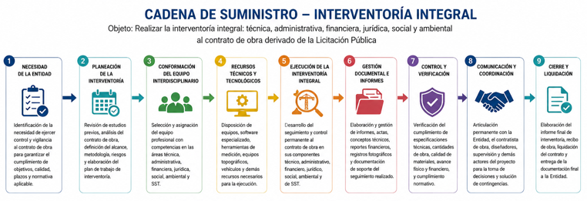

1. Identificación de la necesidad
La cadena de suministro inicia con la identificación de la necesidad por parte de la Entidad Estatal, la cual consiste en contratar un servicio de interventoría integral que garantice el seguimiento, control y vigilancia permanente del contrato de obra derivado del proceso de Licitación Pública. En esta etapa se determinan el alcance de la interventoría, los objetivos del contrato, las obligaciones a supervisar y los recursos requeridos para asegurar el cumplimiento de las especificaciones técnicas, administrativas, financieras, jurídicas, sociales y ambientales del proyecto.

2. Planeación de la interventoría
Corresponde a la etapa en la cual se realiza el análisis de los estudios y documentos previos del contrato de obra, los diseños, presupuestos, cronogramas, especificaciones técnicas, matriz de riesgos y demás información necesaria para estructurar la metodología de seguimiento. Como resultado se define el plan de trabajo de la interventoría, la programación de visitas, la metodología de control y los mecanismos de coordinación con la Entidad y el contratista.

3. Conformación del equipo interdisciplinario
La adecuada prestación del servicio depende de la conformación de un equipo profesional con experiencia y competencias acordes con la complejidad del proyecto. Este equipo puede estar integrado por el director de interventoría, ingenieros especialistas, arquitectos, profesionales financieros, jurídicos, sociales, ambientales, especialistas en seguridad y salud en el trabajo, topografía, laboratorio de materiales y demás perfiles requeridos para ejercer el control integral sobre la ejecución del contrato de obra.

4. Recursos técnicos, tecnológicos y logísticos
Para desarrollar las actividades de interventoría es indispensable disponer de recursos físicos y tecnológicos que faciliten el seguimiento permanente del proyecto. Entre ellos se encuentran equipos de cómputo, software especializado para programación y control de obras, herramientas de medición, equipos topográficos, cámaras fotográficas, drones cuando se requieran, vehículos para desplazamiento, sistemas de comunicación y demás recursos logísticos que permitan verificar las condiciones de ejecución del contrato.

5. Ejecución de la interventoría integral
Constituye el núcleo de la cadena de suministro y comprende el desarrollo de todas las actividades de supervisión, seguimiento, inspección y control al contrato de obra. Durante esta etapa se verifica el cumplimiento de las especificaciones técnicas, el avance físico y financiero, la calidad de los materiales, el cumplimiento del cronograma, la correcta inversión de los recursos, las obligaciones contractuales, la normatividad aplicable y los compromisos sociales, ambientales y de seguridad y salud en el trabajo.

6. Gestión documental e informes
Como resultado del seguimiento realizado, la interventoría debe elaborar y administrar la documentación técnica y administrativa que soporte el control ejercido sobre el contrato. Este componente comprende la elaboración de informes periódicos, actas de obra, conceptos técnicos, informes financieros, registros fotográficos, reportes de novedades, recomendaciones, control documental y demás evidencias que permitan demostrar el desarrollo de la interventoría y facilitar la toma de decisiones por parte de la Entidad.

7. Control y verificación
En esta etapa se realiza la validación permanente del cumplimiento de las obligaciones contractuales por parte del contratista de obra. Se verifican aspectos relacionados con cantidades ejecutadas, calidad de materiales, cumplimiento de especificaciones técnicas, ejecución presupuestal, programación de actividades, cumplimiento ambiental, gestión social, seguridad industrial, salud en el trabajo y demás obligaciones previstas en el contrato, formulando las recomendaciones y acciones correctivas cuando resulten necesarias.

8. Coordinación y comunicación entre los actores del proyecto
La interventoría mantiene una articulación permanente entre la Entidad contratante, el contratista de obra, diseñadores, consultores, autoridades competentes, empresas de servicios públicos y demás actores involucrados en el proyecto. Esta coordinación facilita la solución de situaciones técnicas y administrativas, el seguimiento oportuno de las decisiones adoptadas y la adecuada ejecución del contrato dentro de los plazos y condiciones establecidos.

9. Cierre y liquidación
El último eslabón corresponde a la culminación de las actividades de interventoría. En esta etapa se realiza la verificación del cumplimiento total del contrato de obra, la elaboración del informe final de interventoría, el apoyo al recibo final de las obras, la revisión de los documentos para la liquidación del contrato, la entrega del archivo técnico y administrativo y la consolidación de las lecciones aprendidas, garantizando que la Entidad reciba toda la información necesaria para el cierre contractual.

  - ESTRUCTURA DE COSTOS
La estructura de costos del presente proceso contractual corresponde a la prestación de servicios profesionales de consultoría e interventoría, cuyo componente principal es el talento humano especializado requerido para ejercer el seguimiento técnico, administrativo, financiero, jurídico, social y ambiental del contrato de obra objeto de control.

La ejecución del contrato requiere la articulación de recursos humanos, tecnológicos, administrativos y logísticos que permitan desarrollar las actividades de inspección, supervisión, control, seguimiento y apoyo a la Entidad durante todas las etapas del contrato de obra.

De acuerdo con el análisis del mercado y de procesos similares, la estructura de costos se encuentra conformada principalmente por los siguientes componentes:

Componente del costo | Descripción
Talento humano especializado | Honorarios y remuneración del director de interventoría, residentes, ingenieros especialistas, arquitectos, profesionales financieros, jurídicos, sociales, ambientales, especialistas SST, topógrafos, laboratoristas, auxiliares técnicos y personal administrativo. Constituye el principal componente del costo del contrato.
Prestaciones sociales y seguridad social | Costos asociados al pago de salarios, prestaciones sociales, aportes al Sistema General de Seguridad Social Integral, parafiscales y demás obligaciones laborales del personal vinculado al proyecto.
Recursos tecnológicos | Equipos de cómputo, software especializado (Microsoft Project, AutoCAD, BIM, SIG, entre otros), licencias, equipos de comunicación, impresoras, GPS, drones (cuando se requieran), cámaras fotográficas y demás herramientas tecnológicas utilizadas durante la interventoría.
Equipos y logística | Vehículos, combustible, desplazamientos, viáticos, alquiler de equipos, elementos de medición, topografía, laboratorio de materiales, papelería, elementos de oficina y demás recursos necesarios para el seguimiento del contrato.
Gestión documental | Elaboración de informes, actas, registros fotográficos, impresión de documentos, administración de archivos físicos y digitales y manejo de plataformas institucionales.
Administración del contrato | Coordinación administrativa, dirección del proyecto, supervisión interna, gestión financiera, control de calidad, sistemas de gestión, apoyo contable y demás actividades administrativas requeridas para la ejecución del contrato.
Costos financieros y tributarios | Pólizas, impuestos, tasas, contribuciones, retenciones, costos bancarios y demás obligaciones legales derivadas de la ejecución contractual.
Utilidad | Margen destinado a cubrir la rentabilidad del contrato, de acuerdo con las condiciones del mercado y la naturaleza del servicio.

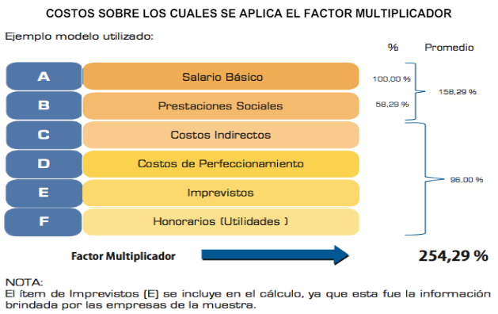

Como se observa en la figura anterior, el costo del talento humano constituye la base sobre la cual se calculan los demás componentes de la estructura económica del contrato. Sobre el salario básico se incorporan las prestaciones sociales, los costos indirectos, los costos de perfeccionamiento, los imprevistos y la utilidad, obteniéndose el factor multiplicador que permite estimar el costo real del recurso humano durante la ejecución de la interventoría.

La estructura de costos evidencia que el principal factor que determina el valor del contrato corresponde al talento humano especializado, debido a que la interventoría exige la participación permanente de profesionales con experiencia en diferentes disciplinas para garantizar el adecuado seguimiento técnico, administrativo, financiero, jurídico, social y ambiental del contrato de obra. De manera complementaria, se incorporan costos asociados a recursos tecnológicos, desplazamientos, equipos de apoyo, gestión documental y administración del contrato, elementos indispensables para asegurar un control integral durante toda la ejecución del proyecto.

En consecuencia, el valor del contrato de interventoría depende principalmente de la estructura del equipo profesional requerido para ejercer el seguimiento integral del contrato de obra, de la complejidad técnica del proyecto, del plazo de ejecución, del porcentaje de dedicación exigido para cada perfil profesional, de la localización del proyecto y de los recursos tecnológicos y logísticos necesarios para desarrollar las actividades de supervisión. Por ello, el talento humano especializado constituye el principal componente del costo, seguido de los gastos administrativos, tecnológicos, logísticos y financieros indispensables para garantizar una interventoría eficiente, continua y con los niveles de calidad requeridos por la Entidad.

  - INDICADORES FINANCIEROS Y ORGANIZACIONALES
Con el fin de garantizar que los Proponentes cuenten con la solidez financiera y la estructura organizacional necesaria para cumplir con las obligaciones derivadas del contrato, la Secretaría de Deporte y la Recreación ha definido como parte de los requisitos habilitantes del presente proceso de selección, la presentación y cumplimiento de indicadores financieros y organizacionales, los cuales deberán ser acreditados por todos los interesados en participar.

A continuación, se define cada uno de los indicadores financieros y organizaciones sugeridos por Colombia Compra Eficiente:

Índices de Capacidad Financiera:

Índice de liquidez

Mide la capacidad que se tiene para cumplir con sus obligaciones de corto plazo. A mayor índice de liquidez, menor es la probabilidad de incumplir las obligaciones de corto plazo.

Índice de Endeudamiento

Mide la proporción de los activos que están financiados por terceros. Entre más grande sea el índice implica que mayor parte de los activos están siendo financiados de forma externa, por lo cual es mayor la probabilidad de no poder cumplir con sus pasivos

Razón de cobertura de Intereses

Mide la capacidad de la empresa para cubrir sus gastos en intereses, los cuales pueden comprometer la salud financiera de la empresa. A mayor cobertura de intereses, menor es la probabilidad de incumplir las obligaciones financieras.

Capital de trabajo

El capital de trabajo representa la liquidez operativa del proponente, es decir el remanente del proponente luego de liquidar sus activos corrientes (convertirlos en efectivo) y pagar el pasivo de corto plazo. Un capital de trabajo positivo contribuye con el desarrollo eficiente de la actividad económica del proponente.

Índices de Capacidad Organizacional:

Rentabilidad del patrimonio

Mide la rentabilidad financiera obtenida por la empresa sobre sus fondos propios, es decir, la capacidad de generación de utilidad operacional por cada peso invertido en el patrimonio. A mayor rentabilidad sobre el patrimonio, mayor es la rentabilidad de los accionistas y mejor la capacidad organizacional.

Rentabilidad del activo

Se utiliza para medir la eficiencia de los activos totales independientemente de las fuentes de financiación utilizadas, es decir, la capacidad de generación de utilidad operacional por cada peso invertido en el activo. A mayor rentabilidad sobre activos, mayor es la rentabilidad del negocio y mejor la capacidad organizacional. Este indicador debe ser siempre menor o igual que el de rentabilidad sobre patrimonio.

De acuerdo con la MATRIZ 2 – INDICADORES FINANCIEROS Y ORGANIZACIONALES INTERVENTORÍA DE OBRA PÚBLICA DE INFRAESTRUCTURA SOCIAL, donde se indique que

Con el objetivo de establecer requisitos mínimos habilitantes de capacidad financiera y organizacional que sean proporcionales a las diferentes condiciones (presupuesto, plazo, etc) de los procesos de selección de concurso de méritos para contratar los servicios de interventoría de obra pública para infraestructura social que adelanten las Entidades, se establecieron indicadores de acuerdo con el presupuesto oficial del proceso de contratación, con base en los siguientes rangos de presupuesto definidos de conformidad con la matriz de experiencia estructurada para la presente versión de los pliegos tipo:

Rango 1 |  | Rango 2
>0 | <1.000 | >= 1.000 | -
(Cifras expresadas en SMMLV)

De acuerdo con lo anterior, para cada uno de los rangos se establecieron indicadores de capacidad financiera y organizacional los cuales deberán ser solicitados por las Entidades en procesos de contratación de licitación de obra pública de infraestructura de social de acuerdo al rango en el cual se encuentre el presupuesto oficial.

(…)”

Como el presupuesto oficial del presente proceso está en el rango 1 propuesto por Colombia Compra Eficiente, la entidad acogerá los indicadores establecidos en el presente rango ilustrado a continuación:

Índices de Capacidad Financiera y Organizacionales para los Proponentes NO Mipymes.

Los Proponentes que NO demuestren la condición de Mipyme de conformidad con lo previsto en el artículo 2.2.1.2.4.2.4. del Decreto 1082 de 2015, en concordancia con el parágrafo del artículo 2.2.1.13.2.4 del Decreto 1074 de 2015 o las normas que los modifiquen, sustituyan o complementen, acreditarán los siguientes indicadores:
Indicador | Valor concertado  Rango 1
Índice de liquidez | ≥ 1,2
Índice de endeudamiento | ≤ 0,65
Razón de cobertura de intereses | ≥1,5
Capital de trabajo (Ver nota 1) | Definido en los Pliegos Tipo
Rentabilidad del patrimonio | ≥0,03
Rentabilidad del activo | ≥0,02

Nota 1: Si el Proponente es plural cada indicador debe calcularse así:

$$Indicador =\frac{(\sum_{i=1}^{n}{}{Componente 1 del indicador}_{i}) }{(\sum_{i=1}^{n}{}{Componente 2 del indicador}_{i}) }$$

Donde $n$ es el número de integrantes del Proponente Plural (Unión Temporal o Consorcio).

El Proponente que no tiene pasivos corrientes está habilitado respecto del índice de liquidez.

El Proponente que no tiene gastos de intereses está habilitado respecto de la razón de cobertura de intereses, siempre y cuando la Utilidad Operacional sea igual o mayor a cero (0).

CAPITAL DE TRABAJO

Para el Proceso de Contratación los Proponentes deberán acreditar:

CT = AC - PC ≥ CTd
Donde,
CT = Capital de trabajo
AC = Activo corriente
PC = Pasivo corriente
CTd = Capital de Trabajo demandado (requerido) para el proceso que presenta la propuesta

El capital de trabajo (CT) del oferente deberá ser mayor o igual al capital de trabajo demandado (requerido) (CTd):

CT ≥ CTd
Siendo Proponente Plural el indicador debe calcularse así:

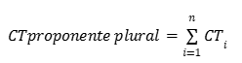
Donde n es el número de integrantes del Proponente Plural (Unión Temporal o Consorcio).

Para procesos de selección cuyo plazo estimado de ejecución del contrato sea menor a doce (12) meses, el cálculo del capital de trabajo demandado, se hará de acuerdo con la siguiente fórmula:

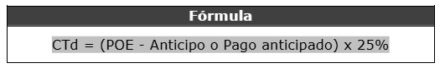

Teniendo en cuenta lo anterior el CTd= ($ 442.161.093,00) x 25% = $ 110.540.273

  - INDICADORES FINANCIEROS Y ORGANIZACIONALES DIFERENCIALES
Índices de Capacidad Financiera y Organizacionales para Mipyme.

El Proponente persona natural o jurídica que demuestre la condición de Mipyme de conformidad con lo previsto en el artículo 2.2.1.2.4.2.4. del Decreto 1082 de 2015, en concordancia con el parágrafo del artículo 2.2.1.13.2.4 del Decreto 1074 de 2015 o las normas que los modifiquen, sustituyan o complementen, probará los siguientes indicadores:

Indicador | Valor concertado  Rango 1
Índice de liquidez | ≥ 1,1
Índice de endeudamiento | ≤ 0,65
Razón de cobertura de intereses | ≥1,5
Capital de trabajo (Ver nota 1) | $ 110.540.193
Rentabilidad del patrimonio | ≥0,02
Rentabilidad del activo | ≥0,01

Nota 1:

Si el Proponente es plural cada indicador debe calcularse así:

$$Indicador =\frac{(\sum_{i=1}^{n}{}{Componente 1 del indicador}_{i}) }{(\sum_{i=1}^{n}{}{Componente 2 del indicador}_{i}) }$$

Donde $n$ es el número de integrantes del Proponente Plural (Unión Temporal o Consorcio).

El Proponente que no tiene pasivos corrientes está habilitado respecto del índice de liquidez.

El Proponente que no tiene gastos de intereses está habilitado respecto de la razón de cobertura de intereses, siempre y cuando la Utilidad Operacional sea igual o mayor a cero (0).

Tratándose de Proponente Plurales estos indicadores solo se aplicarán si por lo menos uno de los integrantes acredita la calidad de Mipyme de conformidad con lo previsto en el artículo en el artículo 2.2.1.2.4.2.4. del Decreto 1082 de 2015, o la normas que los modifiquen, sustituyan o complementen, y tienen una participación igual o superior al diez por ciento (10 %) en el Consorcio o en la Unión Temporal.

Para acreditar la calidad de Mipyme el Proponente entregará copia del certificado del Registro Único de Proponentes, el cual deberá encontrarse vigente y en firme al momento de su presentación.

- ESTUDIO DEL MERCADO
Se ha definido utilizar la metodología de reembolso de costos de personal, afectado por un factor multiplicador, aplicable sobre los costos de personal, más costos directos.

En ese sentido, con base en el alcance del contrato a celebrar, se procedió a definir el personal requerido, estableciendo el perfil del personal, en cuanto a estudios realizados, experiencia profesional y porcentaje de dedicación para la ejecución del contrato.

Con las necesidades de personal establecidas, se procedió a cuantificar los costos del personal, para lo cual, se tiene como base el mercado y los valores de los costos de personal que se reconocen a personal con las características definidas para la ejecución del contrato; por otra parte, se cuenta con el histórico de contratos de esta misma naturaleza, que se han ejecutado con personal de las mismas características definidas para el presente proceso y de esa información, proyectada al presente año, se determinan los costos a reconocer al personal previsto para la ejecución del contrato.

Así mismo, se procede a establecer el Factor Multiplicador, utilizando la metodología descrita en el presente documento, en el aparte de Análisis de la Demanda, en el cual se incluyen los costos indirectos que contenga entre otros, las cargas por concepto de seguridad social y prestacional, viáticos que no estén establecidos como reembolsables, gastos generados por la adquisición de herramientas o insumos necesarios para la realización de la labor, gastos de administración, impuestos, gastos contingentes y demás costos indirectos en que él incurra por la ejecución del contrato.

Una vez determinados estos valores, se procede a afectar los costos de personal por los valores de Factor multiplicador.

Por último, conforme al alcance del contrato a celebrar, se han determinado todos los demás costos directos necesarios para la adecuada ejecución de este, considerando los valores de mercado y las condiciones específicas de la zona en la cual se desarrollará el proyecto. Este análisis incluye, entre otros, los costos asociados al arrendamiento de oficina, equipos requeridos para la ejecución del contrato, mobiliario, papelería, servicios públicos y ensayos de laboratorio.

Toda la información necesaria para la determinación del valor del proceso se encuentra detalladamente especificada en el ANEXO 1. Formulario de Presupuesto Oficial del presente proceso.

Presupuesto oficial de la entidad

CANT.  (1) | CARGO / OFICIO | SUELDO Y/O  JORNAL MENSUAL  (2) | PRIMA  REGIONAL  (3) | DEDICACIÓN  (h-mes)  (4) | PARTICIPACIÓN  TOTAL (mes)  (5) | VALOR  PARCIAL ($)  (1)*((2)+(3))*(4)*(5) = (6)
COSTOS DIRECTOS DE PERSONAL OPERATIVO OBRA
 | PERSONAL PROFESIONAL PERMANENTE
 | Dirección Proyecto |  |  |  |  | $ 9.516.912
1 | Director General | $ 6.344.608 |  | 100% | 1,5 | $ 9.516.912
 | Residentes |  |  |  |  | $ 25.975.650
5 | Residente de interventoría | $ 3.463.420 |  | 100% | 1,5 | $ 25.975.650
 | Gestión Obra |  |  |  |  | $ 89.638.235
10 | INSPECTOR TECNICO Inspector 1 | $ 2.171.747 |  | 100% | 1,5 | $ 32.576.205
5 | PROFESIONAL SST | $ 3.463.420 |  | 100% | 1,5 | $ 25.975.650
5 | INSPECTOR SISOMA Inspector 2 | $ 2.171.747 |  | 100% | 1,5 | $ 16.288.103
1 | GESTOR SOCIAL | $ 3.463.420 |  | 100% | 1,5 | $ 5.195.130
1 | INGENIERO AMBIENTAL | $ 3.463.420 |  | 100% | 1,5 | $ 5.195.130
1 | SECRETARIA | $ 2.938.678 |  | 100% | 1,5 | $ 4.408.017
 | Levantamiento Topográfico |  |  |  |  | $ 5.859.774
1 | Topografo - Inspector | $ 2.171.747 |  | 50% | 1,5 | $ 1.628.810
1 | Cadenero | $ 1.776.662 |  | 50% | 1,5 | $ 1.332.497
1 | Laboratorista Inspector | $ 2.087.960 |  | 50% | 1,5 | $ 1.565.970
1 | Laboratorista Auxiliar | $ 1.776.662 |  | 50% | 1,5 | $ 1.332.497
 | SUBTOTAL COSTOS DE PERSONAL = SUMATORIA DE (5) = (6) |  |  |  |  | $ 130.990.571,00
 | FACTOR MULTIPLICADOR (7) |  |  |  |  | 1,960
 | TOTAL COSTOS DE PERSONAL = (6) * (7) = (A) |  |  |  |  | $ 256.741.519,00
 |  |  | COSTO |  | TIEMPO DE | VALOR
CANT. | CONCEPTO | UNIDAD | ($) |  | UTILIZACIÓN | PARCIAL ($)
(8) |  |  | (9) |  | TOTAL (10) | (8) * (9) * (10) = (11)
OTROS COSTOS DIRECTOS
 | ALQUILER DE EQUIPOS |  |  |  |  | $ 42.514.683,00
1 | Equipo completo de Topografía | mes | $ 4.116.000 | 50% | 1,5 | 3.087.000
1 | Ensayos Laboratorio | mes | $ 7.625.967 | 100% | 1,5 | 11.438.950
5 | Alquiler de vehiculo | mes | $ 3.731.831 | 100% | 1,5 | 27.988.733
 | TOTAL OTROS COSTOS DIRECTOS = SUMATORIA DE (11) = (B) |  |  |  |  | $ 42.514.683,00
TOTAL OPERACIÓN PERMANENTE FIJA |  |  |  |  |  | $ 299.256.202,00
ESPECIALISTAS POR DEMANDA
 | PERSONAL PROFESIONAL POR DEMANDA
 | Especialistas |  |  |  |  | $ 9.105.926,00
1 | CONTADOR PÚBLICO | $ 3.463.420 |  | 30% | 1,5 | 1.558.539
1 | ABOGADO EXPERTO EN CONTRATACIÓN ESTATAL | $ 3.463.420 |  | 30% | 1,5 | 1.558.539
1 | INGENIERO ESTRUCTURAL | $ 4.786.283 |  | 40% | 1,5 | 2.871.770
1 | INGENIERO SANITARIO | $ 3.463.420 |  | 30% | 1,5 | 1.558.539
1 | INGENIERO ELECTRICO | $ 3.463.420 |  | 30% | 1,5 | 1.558.539
 | SUBTOTAL COSTOS DE PERSONAL = SUMATORIA DE (5) = (6) |  |  |  |  | $ 9.105.926,00
 | FACTOR MULTIPLICADOR (7) |  |  |  |  | 1,96
 | TOTAL COSTOS DE PERSONAL = (6) * (7) = (A) |  |  |  |  | $ 17.847.615,00
TOTAL OPERACIÓN VARIABLE POR DEMANDA |  |  |  |  |  | $ 17.847.615,00
 | COSTO BÁSICO = (A) + (B) = (C) |  |  |  |  | $ 317.103.817,00
 | Pólizas, Impuestos y Estampillas | (%) Nominal | (%) Costo Básico
 | Polizas | 0,657% | 0,7698346% |  |  | $ 2.441.175,00
 | Impuestos y Estampillas | 14,00% | 16,4043916% |  |  | $ 52.018.952,00
 | IVA = 19% * (C) = (D) | 19,00% | 22,2631029% |  |  | $ 70.597.149,00
 | COSTO TOTAL = (C) + (D) |  |  |  |  | $ 442.161.093,00

8.1 PRESUPUESTO OFICIAL DEL PROCESO
El valor estimado para la contratación es la suma de CUATROCIENTOS CUARENTA Y DOS MILLONES CIENTO SESENTA Y UN MIL NOVENTA Y TRES PESOS M/CTE ($442.161.093,00) incluido IVA, y los demás impuestos y/o gravámenes que resulten aplicables.

Forma de pago:

El valor del contrato que se suscriba como resultado del presente proceso de selección es a precio global fijo no reajustable; por lo tanto, el proponente deberá proyectar todos los costos en que puede incurrir durante la ejecución del contrato, los cuales deberá tener en cuenta en el valor de su propuesta.

La Secretaría del Deporte y la Recreación pagará al contratista el valor del contrato mediante actas parciales y acta final, de acuerdo con el porcentaje de avance facturado de las obras ejecutadas del contrato objeto de la interventoría y de acuerdo con los recursos realmente dedicados a la obra en el período a facturar, soportadas con los informes de la interventoría escritos y digitales; estos porcentajes de avance deberán coincidir con los porcentajes de avance de los informes de obra ya facturados; los informes serán recibidos a satisfacción por parte del supervisor del contrato; los pagos se harán de la siguiente manera:

Hasta el noventa por ciento (90%) del valor del contrato mediante actas parciales previa certificación de cumplimiento a satisfacción expedida por el supervisor del contrato.

Un pago final correspondiente al saldo del valor del contrato, es decir, el diez por ciento (10%), que será cancelado a la finalización de la interventoría, lo cual se dará con la presentación de los siguientes documentos:

- Acta de la entrega y recibo final de la obra objeto de la interventoría, suscrita por el contratista de la obra objeto de interventoría y el Interventor;
- Informe final por parte del Supervisor del contrato de interventoría y recibo a satisfacción por parte de la Entidad. Toda autorización de pago requiere previa presentación de los documentos adicionales que se detallan más adelante.

El valor final del contrato será el resultante de la sumatoria de todos los recursos aplicados a la interventoría de la obra multiplicado por los valores ofertados, pero nunca podrá ser superior al valor nominal o modificado del contrato.

Para efectos del pago de las actas referidas, el contratista debe acreditar el pago de los aportes parafiscales y su afiliación obligatoria y de todo el personal asignado a la obra y pago actualizado, del sistema de seguridad social integral salud y pensión, conforme a las normas sobre la materia, so pena de hacerse acreedor a las sanciones establecidas en la misma por incumplimientos.

Los pagos estarán sujetos a la disponibilidad de los recursos del programa anual de caja PAC de la Secretaría del Deporte y la Recreación Municipal y a los recursos disponibles de la Tesorería Municipal.

8.2 IMPUESTOS, TASAS Y CONTRIBUCIONES
El Departamento Administrativo de Hacienda del Distrito de Santiago de Cali, efectúa en el momento del pago de factura, una serie de deducciones y retenciones por concepto de tasas del orden distrital, las cuales serán aplicadas a la eventual contratación, esto sin alterar los impuestos de orden nacional, así:

CONTRATOS | % A APLICAR | DISCRIMINADOS ASÍ:
Mayores de: $213.266.928 (4,072 UVT) | 14,00% | Pro Desarrollo | 3,50%
Mayores de: $213.266.928 (4,072 UVT) | 14,00% | Pro Univalle | 2,00%
Mayores de: $213.266.928 (4,072 UVT) | 14,00% | Pro Hospital | 1,00%
Mayores de: $213.266.928 (4,072 UVT) | 14,00% | Pro UniPacifico | 0,50%
Mayores de: $213.266.928 (4,072 UVT) | 14,00% | Pro Cultura | 1,00%
Mayores de: $213.266.928 (4,072 UVT) | 14,00% | Pro Adulto Mayor | 2,00%
Mayores de: $213.266.928 (4,072 UVT) | 14,00% | Pro Deporte y Recreación | 2,00%
Mayores de: $213.266.928 (4,072 UVT) | 14,00% | Justicia Familiar | 2,00%

Nota: Los valores anunciados pueden tener modificaciones en cualquier momento y se aplicarán los que se encuentren vigentes al realizar el pago por parte del Departamento Administrativo de Hacienda Distrital, de conformidad con los Acuerdos Distritales y Ordenanzas Departamentales, según sea el caso.

- ASPECTOS TÉCNICOS DEL BIEN, OBRA O SERVICIO
El objeto del presente proceso corresponde a la prestación de un servicio profesional especializado de interventoría técnica, administrativa, jurídica, financiera, ambiental y contable a los contratos de obra que resulten adjudicados en el proceso de Licitación Pública cuyo objeto es la adecuación y mejoramiento de la infraestructura de los escenarios deportivos y recreativos del Distrito Especial, Deportivo, Cultural, Turístico, Empresarial y de Servicios de Santiago de Cali.

Desde el punto de vista técnico, el servicio de interventoría comprende el seguimiento, vigilancia y control integral de la ejecución de los contratos de obra, verificando que las actividades desarrolladas por los contratistas se ajusten a los estudios, diseños, planos, especificaciones técnicas, cantidades de obra, presupuesto, programación, procedimientos constructivos, normas aplicables y demás documentos que hagan parte de los respectivos contratos.

La naturaleza del servicio requiere la participación de un equipo interdisciplinario de profesionales y personal técnico, con conocimientos y experiencia en las diferentes áreas relacionadas con la ejecución y control de proyectos de infraestructura, de acuerdo con las necesidades y características de los contratos de obra objeto de seguimiento.

Dentro de las actividades técnicas propias del servicio se encuentran, entre otras, la revisión de estudios, diseños y documentos técnicos; verificación de cantidades de obra; seguimiento a la programación y avance físico; control de calidad de materiales y procedimientos constructivos; revisión de ensayos y pruebas; seguimiento a los costos y ejecución financiera; verificación de las condiciones de seguridad y salud en el trabajo; seguimiento ambiental; revisión de actas y soportes; identificación de riesgos y desviaciones; emisión de conceptos técnicos; elaboración de informes y demás actividades necesarias para garantizar el adecuado control de los contratos de obra.

La interventoría deberá contar, además, con la capacidad técnica y operativa para atender los diferentes frentes de obra y las especialidades que se requieran durante la ejecución contractual, incluyendo, según las necesidades de los proyectos, aspectos relacionados con arquitectura, ingeniería civil, estructuras, instalaciones eléctricas e hidrosanitarias, topografía, seguridad y salud en el trabajo, gestión ambiental y demás disciplinas requeridas.

En razón a que las obras objeto de seguimiento se desarrollarán en diferentes escenarios deportivos y recreativos del Distrito de Santiago de Cali, el servicio demanda capacidad de coordinación, programación, desplazamiento y atención de los diferentes frentes de intervención, así como mecanismos que permitan realizar un seguimiento oportuno y documentado de la ejecución contractual.

En este sentido, el mercado de los servicios de interventoría se caracteriza por requerir no solamente conocimiento especializado, sino también capacidad organizacional y operativa para conformar y disponer de equipos de trabajo interdisciplinarios, realizar visitas e inspecciones, efectuar mediciones y verificaciones, revisar documentación y generar los informes y conceptos requeridos por la Entidad.

Para el presente proceso, los aspectos, actividades, procedimientos, obligaciones, perfiles profesionales, recursos técnicos, equipos, ensayos, controles, verificaciones y demás condiciones requeridas para la prestación del servicio se encuentran desarrollados de manera específica en el documento denominado “Anexo 1 – Anexo Técnico Interventoría”, el cual hace parte integral de los documentos del proceso y constituye el referente técnico para la estructuración y ejecución del contrato de interventoría.

El Anexo 1 – Anexo Técnico Interventoría establece el alcance de la gestión que deberá desarrollar el interventor y contempla el seguimiento de los componentes técnico, administrativo, financiero, jurídico, social, ambiental y de seguridad y salud en el trabajo, de acuerdo con las obligaciones y procedimientos establecidos por la Secretaría del Deporte y la Recreación, los documentos del proceso, el contrato que se suscriba y la normatividad aplicable.

Así mismo, el Anexo Técnico establece que las actividades y procedimientos necesarios para verificar el cumplimiento de las obligaciones del contratista de obra, tales como pruebas técnicas, utilización de equipos, muestreos, ensayos, controles y verificaciones, aun cuando no se encuentren descritos expresamente, deberán ser asumidos por el interventor cuando resulten necesarios para efectuar dicha verificación.
De igual manera, corresponde al interventor evaluar la labor adelantada por el contratista de obra, procurando que las obras se ejecuten mediante procedimientos confiables y acordes con las buenas prácticas de ingeniería y arquitectura, y aportar las soluciones que sean necesarias frente a las dificultades técnicas, administrativas, financieras, jurídicas y ambientales que se presenten durante el desarrollo del proyecto.
El componente técnico de la interventoría comprende igualmente el seguimiento al programa de ejecución de obra y el control de los costos del proyecto, así como la verificación de las condiciones de seguridad en el trabajo, el manejo de los impactos ambientales y las condiciones de señalización y seguridad de las zonas de influencia de las obras.

En consecuencia, para efectos del presente Análisis del Sector, los aspectos técnicos del servicio deben entenderse de manera integral con lo establecido en el Anexo 1 – Anexo Técnico Interventoría, documento en el cual se encuentran detallados el alcance, las actividades, obligaciones, procedimientos, recursos y demás requerimientos técnicos que deberán ser atendidos por el futuro contratista de interventoría.

- ANÁLISIS DE RIESGOS
Se anexa al expediente virtual del presente proceso, el documento Matriz de Riesgos publicado en la plataforma pública de SECOP II.

- CONCLUSIONES
Con base en la información compilada en este documento se puede concluir que debido a las especificidades de la presente contratación se identificaron procesos que guardaran algún tipo de similitud con el objeto y/o tipo de contratación.

El propósito de esta medida es minimizar los riesgos asumidos en la planeación, estructuración, publicación, adjudicación y ejecución del presente proceso.

Las condiciones macroeconómicas, jurídicas y técnicas, entre otras, están entre los parámetros de procesos similares y se asegura la pluralidad de proponentes en el proceso de adjudicación. Sin embargo, para garantizar que la necesidad de la Entidad sea atendida de manera concurrida maximizando los recursos y la satisfacción de la necesidad se realizan las siguientes recomendaciones:

- Modalidad de selección: Conforme al Decreto No. 4112.010.20.0004 del 6 de enero de 2026 por el cual se fijan las cuantías para contratar en el Distrito de Santiago de Cali para la vigencia 2026 y lo mencionado en el Decreto 1082 de 2015, donde se establecen los criterios a tener en cuenta para llevar a cabo la modalidad de contratación de un proyecto de acuerdo al contexto, es posible concluir que la modalidad de selección establecida para esta convocatoria se aplicará la modalidad de CONCURSO DE MÉRITOS, según lo previsto numeral 2 del artículo 32 de la Ley 80 de 1993, de conformidad con lo dispuesto en el numeral 3 del artículo 2 de la Ley 1150 de 2007 en concordancia con el artículo 2.2.1.2.1.3.1 y siguientes del Decreto 1082 de 2015, modificado por el artículo 2 del Decreto 399 de 2021.

- Presupuesto: El valor estimado para la contratación es la suma de CUATROCIENTOS CUARENTA Y DOS MILLONES CIENTO SESENTA Y UN MIL NOVENTA Y TRES PESOS M/CTE ($442.161.093,00) incluido IVA, y los demás impuestos y/o gravámenes que resulten aplicables.

- Forma de pago: Mediante actas parciales, de acuerdo con los avances de las actividades ejecutadas objeto del proyecto, soportadas con los informes de la interventoría y/o supervisor, escritos y digitales, donde se refleje el avance de las actividades; los informes serán recibidos a satisfacción por parte del supervisor del contrato; los pagos se harán de la siguiente manera:

1) Hasta el noventa por ciento (90%) mediante actas parciales, liquidadas según sea el avance de las actividades, previa certificación del cumplimiento a satisfacción expedida por el supervisor del contrato.
2) Un pago final correspondiente al saldo del valor del contrato, es decir, el diez por ciento (10%), que será cancelado a la finalización de los estudios, previa entrega del informe final por parte de la interventoría y/o supervisor y recibo a satisfacción por parte de la Entidad.

- Códigos UNSPSC: El presente proceso contractual se puede clasificar a partir del estándar de Clasificación internacional de actividades productivas UNSPSC como:

CÓDIGO UNSPSC | SEGMENTO | FAMILIA | CLASE
80101600 | Servicios de gestión, servicios profesionales de Empresa y Servicios Administrativos | Servicios de Asesoría de Gestión | Gerencia de proyectos
81101500 | Servicios Basados en Ingeniería, Investigación y Tecnología | Servicios profesionales de ingeniería | Ingeniería civil y arquitectura

- Garantías: Se tiene que la garantía única es el medio para amparar un conjunto de riesgos presentes en la contratación. Es así como la garantía debe contener todos los amparos que se requieran en función del contrato, esto es, aquellos que correspondan al alcance de las obligaciones y prestaciones del respectivo contrato estatal, así:
RIESGOS | DESCRIPCIÓN | % | VIGENCIA
Cumplimiento  (Artículos 2.2.1.2.3.1.7 y 2.2.1.2.3.1.12. del Decreto 1082 de 2015) | Ejecución cabal de las actividades inherentes al objeto contractual, por parte del contratista | 20% | Por la duración del contrato y seis (6) meses mas
Pago de Salarios  (Artículo 2.2.1.2.3.1.13 del Decreto 1082 de 2015) | Prestaciones sociales e indemnizaciones laborales. | 10% | Por la duración del contrato y tres años mas
Calidad de Servicio  (Artículos 2.2.1.2.3.1.15 y del Decreto 1082 de 2015) | Este amparo cubre a la Entidad Estatal por los perjuicios derivados de la deficiente calidad del servicio prestado. | 20% | Por cinco (05) años contados a partir de la fecha de recibo del informe final del contrato de interventoría y previo recibo a satisfacción del objeto del contrato de obra
Responsabilidad Extracontractual  Calidad de Servicio  (Artículos 2.2.1.2.3.1.5, 2.2.1.2.3.1.8. y 2.2.1.2.3.1.17 del Decreto 1082 de 2015) | Protege eventuales reclamaciones de terceros derivadas de la responsabilidad extracontractual que surja de las actuaciones, hechos u omisiones del contratista. | 200 SMMLV | Con vigencia igual al tiempo de ejecución del contrato, contada a partir de la fecha de suscripción.

- Riesgos: Los riesgos eventuales que se puedan derivar del proceso de contratación se determinan en la Matriz de Riesgo establecida para el proceso, la cual hace parte integral de los documentos del proceso. La tipificación, estimación y asignación de los riesgos que puedan afectar el Proceso de Contratación o la ejecución del Contrato se realizó con base en lo señalado en el Manual para la Identificación y Cobertura del Riesgo expedido por Colombia Compra Eficiente y el Documento CONPES 3714 de 2011 y teniendo en referencia los lineamientos establecidos por el DACP - DISTRITO DE CALI a través de la matriz de riesgo.

Las anteriores consideraciones, son recomendaciones brindadas desde el análisis del sector, en un punto de vista financiero, sin embargo, las solicitudes del proceso se establecen expresamente en los estudios previos.

- FIRMA RESPONSABLES


________________________________________
DIANA MARCELA VARGAS GUARIN
Rol financiero
Equipo Estructurador

Anexos 1: Matriz de riesgos

